
Métodos de síntesis para filtros pasabandas utilizando microstrip

Autores:
Albornoz, Leandro Federico. mail: leandro.albornoz1492@gmail.com
Cirelli, Carlos Hernán. mail: hernycirelli@hotmail.com

Revisión:
Ing. Zaradnik, Ignacio mail: izaradnik@unlam.edu.ar

Departamento de Ingeniería e Investigaciones Tecnológicas
Universidad Nacional de La Matanza

Índice:

1. Introducción 2

2. Estado del arte 2

3. Introducción teórica 3

3.1. Coeficiente de reflexión 3

3.2. Impedancia Característica 4

3.3. Parámetros de dispersión 5

3.4. Microstrip 5

3.5. Respuesta en frecuencia de una línea microstrip 5

3.6. Síntesis de configuraciones circuitales por medio de líneas de transmisión microstrip 6

3.7. Transformador de cuarto de onda 7

3.8. Transformaciones de Richard 8

3.9. Identidades de Kuroda 9

3.10. Filtro pasabajos de impedancia escalonada 10

3.11. Filtros basados en líneas acopladas 12

4. Efecto Crosstalk 14

4.1. Crosstalk debido a la capacitancia mutua. 16

4.2. Crosstalk debido a inducción mutua. 17

4.3. Crosstalk en líneas de transmisión de tecnología microstrip 18

4.4. Posibles soluciones a la problemática 19

5. Filtros 19

5.1. Aproximación de filtros 20

5.2. Pasos de desarrollo de un filtro 20

6. Softwares de simulación 20

6.1. Sonnet Lite 21

6.2. FEKO 22

6.3. Ansys HFSS 22

6.4. CST Studio Suite 22

6.5. Comparativa 23

7. Desarrollo 24

7.1. Filtro de líneas acopladas orden 5 24

7.2. Filtro de líneas acopladas orden 3 34

7.3. Filtro con transformada de Richard de orden 3 38

8. Simulación en Sonnet 43

8.1. Filtro con líneas acopladas de orden 3 43

8.2. Filtro con transformada de Richard de orden 3 52

8.3. Efecto Crosstalk 63

9. Conclusiones 67

10. Referencias 67

- Introducción

El microstrip es un tipo de línea de transmisión que pertenece al grupo de placas paralelas, y puede ser fabricado en un circuito impreso, el cual consiste en 2 conductores separados por un dieléctrico, donde uno de los conductores actúa como franja de conducción y el otro como plano de masa. También, es la más popular entre las líneas de transmisión de su tipo ya que puede fabricarse con procesos de fotolitografía y es fácilmente escalable a dimensiones menores. Este tipo de líneas de transmisión permite el diseño de filtros y antenas en espacios compactos dentro del espectro de la radio frecuencia y las microondas. La utilización de esta tecnología es de interés para la implementación de filtros pasabandas de microondas que son necesarios en una gran variedad de aplicaciones en sistemas de comunicación inalámbricos. Algunos ejemplos de aplicaciones donde se pueden encontrar filtros de microstrip son: telefonía móvil, transmisores y dispositivos bluetooth, redes wifi, o sistemas de RFID [1].

La tecnología microstrip, debido a los beneficios que presentan se puede encontrar en diversas aplicaciones. Un ejemplo es el uso en los MMIC’s (Monolithic Microwave Integrated Circuits). Estos son circuitos integrados los cuales funcionan para frecuencias del orden las microondas. Entre los propósitos para los que se los diseñan se encuentran la amplificación, mezcladores, moduladores/demoduladores y osciladores. Los MMIC’s tienen incorporados filtros o antenas de tecnología microstrip. Las ventajas que ofrecen este tipo de dispositivos son su tamaño reducido, bajo costo y su reproducibilidad (asociada con la evolución de la técnica y el uso de software especializado para su diseño) [2]. Otra rama importante de aplicación de esta tecnología es en el área de comunicaciones, sea comunicación satelital o para el sistema de posicionamiento global, GPS. También en aplicaciones no satelitales como por ejemplo altimetría, sistemas de evasión de vehículos, dispositivos de medicina como por ejemplo aquellos relacionados al análisis de hipertermia [3].

- Estado del arte

A continuación, se muestra una serie de desarrollos que utilizan la técnica de microstrip para diferentes aplicaciones:

En 2012, Emhad S. Ahmed (investigador de la Universidad de Tecnología de Bagdad) desarrollo un filtro pasabanda de dos bandas de paso pensado para aplicaciones RF como WLAN y Bluetooth. El filtro es realizado mediante resonadores y con una topología de fractales. Esto es un objeto geométrico el cual está conformado por una forma geométrica que se repite. En el caso de este diseño el fractal fue compuesto por un patrón que se repitió cuatro veces de cuadrados. Al diseño se le agrego un corto circuito al plano de tierra del microstrip con la intención de disminuir los efectos de la frecuencia de resonancia del resonador y la atenuación en la zona de transición entre la banda de paso y la de rechazo. El diseño es evaluado mediante el uso de software únicamente [4].

En 2018, Divya, Rahda y Muthumeenakshi diseñaron un dispositivo para recolectar energía electromagnética proveniente fuentes de ruido ambiente y utilizarla como fuente de energía. Este sistema consiste en una antena y un filtro que mejoran el nivel de la señal de salida. Estos componentes también sirven para reducir los riples y el contenido armónico no deseado en la señal de salida. Presentan el diseño de un filtro pasabanda de tipo Chebyshev de quinto orden; este posee un ancho de banda que va desde los 0.58GHz a los 3GHz y fue implementado con microstrip de acoplamiento paralelo en un dieléctrico de FR4 [5].

En 2021, investigadores del Departamento de Ingeniería Eléctrica y Electrónica de la Universidad del Delta de Níger, desarrollaron un filtro con la técnica de Stepped Impedance (impedancia escalonada, a grandes rasgos consiste en sintetizar un filtro concatenando tramos de microstrip con baja impedancia con tramos de mayor impedancia). El filtro es de orden 7, su frecuencia de corte es 4GHz y la respuesta de es de tipo Butterworth, es decir que se pretende máxima planicidad en la banda de paso. El filtro se dimensiona mediante la síntesis de un filtro de variables concentradas para luego obtenerse su equivalente en líneas de transmisión de determinado largo, ancho e impedancia característica. El modelo obtenido es evaluado mediante un Software Avanzado de Diseño (ADS) y se calcula su respuesta de transmisión para una señal incidente y su ganancia en función de la frecuencia [6].

En 2022, ingenieros de la Universidad Silesia de Tecnología diseñaron un filtro pasa banda para propósito general utilizando tecnología microstrip. Este filtro es sintonizable en el rango de frecuencias que van desde 370 MHz a 800 MHz. La sintonización la realiza mediante el uso de diodos varicap; para mejorar la atenuación en la banda de rechazo utiliza el diseño calculado en cascada. El diseño obtenido fue simulado y posteriormente realizado; se comparan los resultados obtenidos con los dados por la simulación. Se compara lo calculado con lo obtenido luego de la fabricación del prototipo y se haya que el diseño cumple con lo calculado, presentando una pendiente pronunciada para la banda de rechazo del filtro, superior e inferior, atenuación para banda de rechazo y pérdidas de inserción comparables a filtros de similares características, pequeño tamaño de circuito; se consigue que, al concatenar un segundo filtro para acentuar las características del filtro, el tamaño de este solo sea un 14% mayor al de un circuito con un solo filtro sobre la placa [7].

- Introducción teórica

Las metodologías de síntesis de filtros con microstrip requieren combinar la teoría de parámetros concentrados, utilizada en el diseño de filtros tradicionales, con la teoría de parámetros distribuidos, utilizada en el estudio del comportamiento de las líneas de transmisión. Partiendo de un circuito prototipo pasa bajos diseñado con componentes concentrados cuyos valores son deducidos del tipo de respuesta buscado a partir de las aproximaciones de Butterworth, Chebyshev, elíptica, etc. En el rango de las frecuencias de microondas las dimensiones de los elementos del circuito son del orden de la longitud de onda, lo que provoca que su comportamiento sea distinto al esperado según la teoría de parámetros concentrados, por lo que es necesario reemplazar los elementos de parámetros concentrados del circuito prototipo por elementos de paramentos distribuidos que tengan una respuesta similar a los elementos sustituidos en el rango de frecuencias de interés [8].

  - Coeficiente de reflexión

Como en el inciso anterior se dijo, para el análisis de los diseños realizados con microstrip es necesario introducir modelos de parámetros distribuidos. En este caso puede haber una diferencia en la magnitud y la fase de la tensión y la corriente en función del largo del sistema. En la ilustración 1 podemos ver un modelo de una línea de transmisión y su representación esquemática para una porción infinitesimal de la misma. En la posición -l tendremos la fuente que proveerá la señal a transmitir y en la posición 0 se encuentra la carga del sistema.
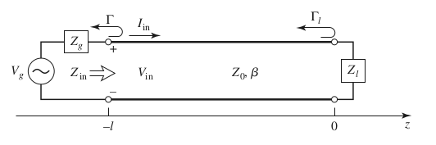
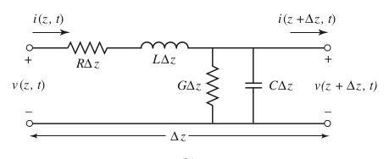

Ilustración 1. Modelo de análisis de línea de transmisión; representación esquemática de un segmento de línea

En el modelo esquemático tenemos una resistencia serie por unidad de longitud, en $\frac{Ω}{m}$, inductancia serie por unidad de longitud, en $\frac{H}{m}$, conductancia en derivación, en $\frac{G}{m}$, capacitancia en derivación, en $\frac{F}{m}$.

El nivel de señal saliente de la red 2 será igual a la suma de la señal $E_{L}$ transmitida a la carga ZL y la reflejada por esta misma.

 | $${E_{2}=E}_{L}+E_{r}$$ | (1)

El coeficiente de reflexión será la proporción entre el nivel de señal reflejada y la transmitida a la carga.

 | $$r=\frac{S_{r}}{S_{2}}$$ | (2)

Este coeficiente puede calcularse para tensión o corriente, según la necesidad.

También puede calcularse el coeficiente de transmisión, este será la proporción entre la señal transmitida a la carga y la señal saliente de la red.

 | $$t=\frac{S_{L}}{S_{2}}$$ | (3)

  - Impedancia Característica

Del análisis de parámetros distribuidos de líneas de transmisión surgen las ecuaciones diferenciales de segundo orden que describen la tensión y corriente del sistema.

 | $$\frac{d^{2}v\left(z\right)}{{dt}^{2}}-γ^{2}v\left(z\right)=0$$ | (4)

 | $$\frac{d^{2}i\left(z\right)}{{dt}^{2}}-γ^{2}i\left(z\right)=0$$ | (5)

Donde z es el sentido de propagación de la onda, por lo que v(z) e i(z) son la tensión y la corriente en un punto determinado de la línea de transmisión; ˠ es la constante de propagación del circuito la cual depende del carácter reactivo o resistivo de este. Esta puede calcularse como:

 | $$γ=α+j.β=\sqrt{\left(R+jwL\right).\left(G+jwC\right)}$$ | (6)

donde α es una constante que depende de las componentes resistivas del circuito y β es una variable función de la frecuencia y las componentes reactivas del circuito.

Una solución posible para el sistema anteriormente planteado es uno que involucra ondas reflejadas e incidentes:

 | $$V\left(z\right)=V_{o}^{+.}⋅e^{-γz}+V_{o}^{-.}⋅e^{γz}$$ | (7)

 | $$I\left(z\right)=I_{o}^{+.}⋅e^{-γz}+I_{o}^{-.}⋅e^{γz}$$ | (8)

Los términos +γz o – γz refieren a ondas que viajan en direcciones contrarias sobre el eje z, en la dirección de la fuente o de la carga del sistema. Si se asume un régimen permanente puede aproximarse a I(z) como:

 | $$\frac{dv\left(z\right)}{dt}=-\left(R+jωl\right).I\left(z\right)$$ | (9)

Si utilizamos esta aproximación sobre la ecuación (7) y despejamos, obtendremos lo siguiente:

 | $$I\left(z\right)=\frac{γ}{R+jwL}⋅\left(V_{o}^{+.}⋅e^{-γz}-V_{o}^{-.}⋅e^{γz}\right)$$ | (10)

Entonces definimos como impedancia característica a la componente de la ecuación independiente de la señal que se propaga a través de la línea de transmisión, solo depende de las propiedades del sistema. Puede verse como este valor afecta a valor de la señal de corriente resultante. Utilizando la ecuación (6) y la (10) se obtiene su forma de cálculo como:

 | $$Z_{o}=\sqrt{\frac{R+jwL}{G+jwC}}$$ | (11)

  - Parámetros de dispersión

En el estudio de sistemas para sistemas de radiofrecuencia, existe una problemática ligada a la medición directa de corriente y tensión dado que es función de la amplitud y fase de una onda viajera en una dirección o una onda estacionaria. En cambio, la medición directa de ondas incidentes, reflejadas o transmitidas presenta menos complicaciones.

Los parámetros de dispersión nos permiten observar la relación entre los niveles de señal reflejada e incidente sobre un punto. Esta relación estará dada por las características del circuito analizado.

 | $$\left[\begin{aligned}V_{1}^{-.} \\ V_{2}^{-.}\end{aligned}\right]=\left[\begin{matrix}S_{11} & S_{12} \\ S_{21} & S_{22}\end{matrix}\right].\left[\begin{aligned}V_{1}^{+.} \\ V_{2}^{+.}\end{aligned}\right]$$ | (12)

$S_{11}yS_{22}$ son los coeficientes de reflexión para el extremo 1 o 2 de la red, respectivamente. $S_{12}$ será el coeficiente de transmisión hacia el lado 1 de la red desde el lado 2 de la misma. En el caso de una red recíproca $S_{12}yS_{21}$ serán iguales. En el caso de las líneas de transmisión microstrip esto se cumplirá dado que son pasivas.

  - Microstrip

Es un tipo de línea de transmisión que presenta facilidades en su forma de producción; esta puede ser elaborada mediante procesos fotolitográficos, pudiendo miniaturizarse e integrarse a dispositivos tanto activos como pasivos. Este tipo de línea de transmisión es de la forma que se muestra a continuación:

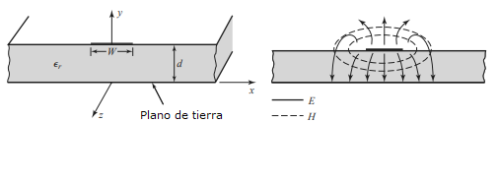
Ilustración 2. Corte transversal de un microstrip y la distribución del campo electromagnético emitido.

Como puede verse, consta de un conductor de ancho W separado de un plano de tierra por medio de un sustrato de permeabilidad relativa y alto d. Las líneas de campo de un microstrip pueden aproximarse a como se ve en la imagen de la derecha.

El conductor plano es rodeado por dos materiales dieléctricos, el aire y el sustrato, por lo que la permeabilidad relativa no es uniforme. Por esta razón la mayoría de las líneas de campo se encuentran en el dieléctrico que se encuentra entre el conductor y el plano de tierra. Además, al haber dos velocidades de propagación de onda distintas, una en el dieléctrico y otra en el aire, la propagación de la onda electromagnética no será de modo TEM sino de un modo híbrido de modo TE y TM. Existen formas simplificar el modelo de análisis y así aproximar el comportamiento de la línea de transmisión que permite la propagación de una onda cuasi TEM, este desarrollo excede a los alcances del informe. Es suficiente mencionar ciertos aspectos de la variación en frecuencia parámetros de la línea de transmisión microstrip.

  - Respuesta en frecuencia de una línea microstrip

Varios parámetros de una línea microstrip son afectados por la variación en frecuencia de la señal de entrada. Por ejemplo, la constante dieléctrica del sustrato varía en función a la frecuencia; esto hace que varíe el retardo de fase, lo cual puede ocasionar distorsión de la señal que se transmite. Por otro lado, la impedancia característica de la línea también varía con la frecuencia, pudiendo ocasionar una desadaptación de impedancias.

Con el aumento de frecuencia también pueden comenzar a aparecer fenómenos como modos de propagación de ondas TM y TE de superficie a través de un dieléctrico. Las ondas de superficie son aquellas donde su amplitud decae de manera exponencial a medida que esta se aleja de la superficie del dieléctrico; es decir, el campo está mayoritariamente concentrado en o en la cercanía del dieléctrico. Las problemáticas asociadas a este fenómeno ocurren diferentes rangos de frecuencia y dependen de diversas características constructivas de la línea de transmisión, como la velocidad de la luz en el vacío c, el espesor del dieléctrico d, el ancho de la pista del microstrip W, y la permeabilidad relativa del sustrato $ϵ_{r}$.

Un primer modo TM ocurre cuando las líneas de campo de la onda de superficie se acoplan con las líneas de campo de la señal de entrada generando una pérdida de potencia en la señal de entrada y, dependiendo el circuito, acoplamiento indeseado con líneas microstrip adyacentes. Un valor aproximado para el cual este modo ocurre está dado por la siguiente fórmula:
 | $$f_{T1}≅\frac{c}{2πd}\sqrt{\frac{2}{ϵ_{r}-1}}\tan^{-1}ϵ_{r}\left[Hz\right]$$ | (13)

 | $$ϵ_{r}={\left(\frac{c}{v_{p}}\right)}^{2}$$ | (14)

Un segundo modo TE de superficie ocurre debido a discontinuidades transversales en la línea microstrip, por ejemplo, rugosidades, uniones o cambios de grosor de pista. Este modo es relevante dado que las discontinuidades/irregularidades en la pista del microstrip son prácticamente inherentes a su producción. La frecuencia para la cual comienza a ocurrir puede estimarse de la siguiente manera:

 | $$f_{T2}≅\frac{c}{4d\sqrt{ϵ_{r}-1}}\left[Hz\right]$$ | (15)

Un tercer modo ocurre cuando se genera una resonancia transversal, en la región que hay entre la línea microstrip y el plano de masa. Generalmente esto ocurre cuando el ancho del sustrato W es igual a $λ/2$, aproximadamente. Esto hace que el fenómeno sea poco habitual debido a que sucede en frecuencias de trabajo muy elevadas. Puede estimarse la frecuencia como:

 | $$f_{T3}≅\frac{c}{\left(2W+d\right)\sqrt{ϵ_{r}}}\left[Hz\right]$$ | (16)

Los distintos fenómenos que ocasionan la propagación de modos terminan determinando la frecuencia máxima de operación para una determinada tecnología de microstrip.

  - Síntesis de configuraciones circuitales por medio de líneas de transmisión microstrip

Como se dijo anteriormente, en altas frecuencias (aquellas para las cuales las longitudes de onda de las frecuencias a transmitir son similares al tamaño de los elementos circuitales concentrados) es conveniente utilizar configuraciones circuitales de parámetros distribuidos. Para implementarlas con la tecnología de microstrip se parte del supuesto que una sección de línea de una longitud y ancho determinado presentará una respuesta en frecuencia similar a una configuración circuital en un entorno reducido de la frecuencia en cuestión.

Así, se realizan diseños útiles para adaptar la impedancia entre una línea de transmisión y su carga. El método varía si es que se necesita adaptar impedancias netamente resistivas o con componentes reactivas, sea de carácter inductivo o capacitivo. Otra funcionalidad de esto es realizar resonadores que son líneas con un comportamiento equivalente a un circuito resonante serie o paralelo. Esto se utiliza para osciladores, filtros o para amplificadores sintonizados.

Para ejemplificar el procedimiento típico, se mostrará el análisis de un transformador de cuarto de onda. El cual es un método para adaptar impedancias netamente resistivas en una frecuencia particular.
La complejidad de realizar este tipo de síntesis radica en lograr un comportamiento uniforme en el ancho de banda de operación deseado, de aquí que surjan desarrollos particulares para solucionar problemáticas específicas, como las transformadas de Richard, por ejemplo.

  - Transformador de cuarto de onda

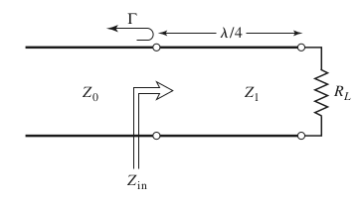
Ilustración 3. Circuito transformador de cuarto de onda.

Este es un tipo de circuito útil para adaptar impedancias, en el caso que se quiera transmitir una frecuencia única. recordemos que un coeficiente de reflexión cero se obtiene solo sí la impedancia característica de la línea de transmisión es igual a la impedancia de carga que posee la salida. En la Ilustración 3 se muestra un circuito que cual consta de una línea de transmisión de impedancia característica Zo conocida, el transformador de cuarto de onda con impedancia Z1, de una longitud igual a ¼ de longitud de onda y una carga netamente resistiva RL; la señal reflejada desde la carga se representa con el símbolo Γ.

La impedancia de entrada vista por la línea de transmisión es igual a:

 | $$Z_{i}=Z_{1}\frac{R_{L}+{jZ}_{1}tan\left(β.l\right)}{Z_{1}+{jR}_{L}tan\left(β.l\right)}$$ | (17)

Beta es la constante de fase, unidad 1/rad. Beta por l puede verse como:

 | $$βl=\left(\frac{2π}{λ}\right)l$$ | (18)

Evaluando en beta por l igual a pi/2, caso que ocurre cuando l es igual a ¼ de longitud de onda, entonces resulta que Zin es igual a:

 | $$Z_{i}=\frac{Z_{1}^{2}}{R_{L}}$$ | (19)

Si se desea que el coeficiente de reflexión sea igual a cero entonces la impedancia del transformador de cuarto de onda debe ser igual a la impedancia característica de la línea Zo. Entonces, reemplazando Zin por Zo, la impedancia característica del transformador termina siendo:

 | $$Z_{1}=\sqrt{Z_{0}R_{L}}$$ | (20)

Reemplazando este resultado en (19) nos da que la impedancia vista por la línea de transmisión es igual a la impedancia característica de la misma. Cabe mencionar que al ser beta función de la frecuencia y la tangente periódica, este mismo resultado se obtendrá para múltiplos impares de f/fo. Entonces, la transmisión ideal no ocurre en todas las frecuencias. Una gráfica de esto se muestra a continuación:

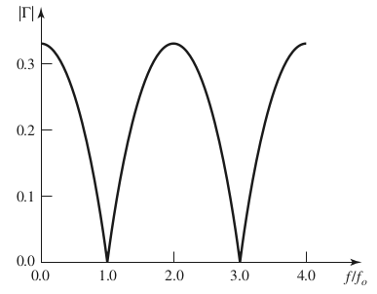
Ilustración 4. Gráfico del módulo de la señal reflejada en función de la frecuencia normalizada.

  - Transformaciones de Richard

Inductores y capacitores concentrados normalmente están disponibles en un rango limitado de valores lo que dificulta su implementación a frecuencias de microondas. Además, en estas frecuencias la distancia entre los componentes del filtro no puede ser ignorada. Las transformaciones de Richard pueden ser usadas para convertir componentes concentrados en secciones de líneas de transmisión, permitiendo trabajar en las frecuencias de microondas y ajustar los componentes a los valores necesarios. La transformación mapea el plano ω al plano Ω, el cual se repite con un periodo ωl/vp = 2π.

 | $$Ω=tan\left(βl\right)=tan\left(\frac{ω}{v_{p}}l\right)$$ | (21)

Reemplazando la variable ω con Ω se puede escribir la reactancia de un inductor y la susceptancia de un capacitor como:
 | $$jX_{L}=jΩL=jLtan\left(βl\right)$$ | (22)

 | $$jB_{C}=jΩC=jCtan\left(βl\right)$$ | (23)

Indicando que una terminación en cortocircuito de la línea de transmisión de longitud l e impedancia característica L puede reemplazar un inductor, y una terminación en circuito abierto de longitud l e impedancia característica 1/C puede reemplazar un capacitor. Dada una frecuencia de corte o critica, la longitud de la línea de transmisión será l = λ/8, donde λ es la longitud de onda correspondiente a la frecuencia de corte. A frecuencias alejadas por encima de la frecuencia crítica, la impedancia de la línea de transmisión deja de coincidir con la impedancia del elemento concentrado original, lo que producirá una respuesta del filtro diferente a la esperada. La respuesta resultante será periódica, repitiéndose cada 4 frecuencias críticas. Particularmente, en la frecuencia correspondiente a 2 veces la frecuencia crítica aparecerá un polo de atenuación debido a que la longitud de la línea de transmisión será de λ/4 [1].

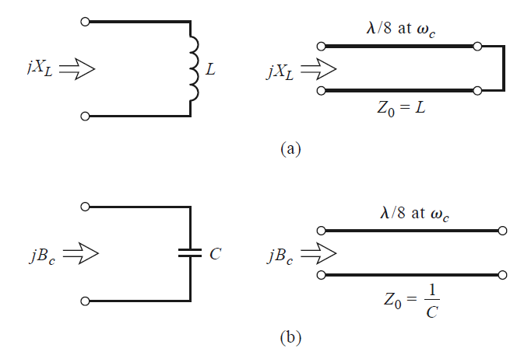
Ilustración 5. Modelo equivalente a una línea de transmisión cortocircuitada de λ/8 (a). Circuito equivalente a una línea de transmisión a circuito abierto de λ/8 (b).

  - Identidades de Kuroda

Las identidades de Kuroda son un conjunto de equivalencias que permiten reemplazar un cuadripolo por otro que mantenga los parámetros de impedancia, admitancia, transmisión y distribuidos idénticos al original, consiguiendo una red físicamente diferente que presenta las mismas características y respuesta. Son utilizadas principalmente para transformar ramas series en ramas paralelas y viceversa, cambiar impedancias características no realizables a valores más prácticos, y separar físicamente ramas de la línea de transmisión. Existen 4 identidades de Kuroda las cuales están representadas por elementos unitarios (que se dividen por un largo especifico dependiente de la frecuencia crítica) con una impedancia característica determinada, inductores que indican ramas cortocircuitadas, y capacitores que indican ramas de circuito abierto, y un factor n² que depende de las impedancias características de los elementos que estemos reemplazando.

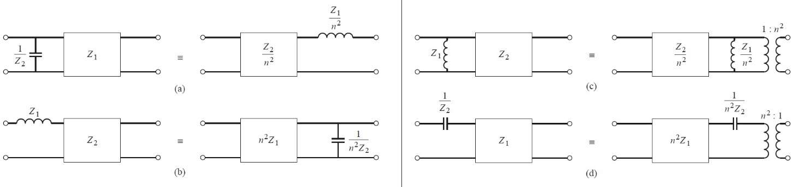
Ilustración 6. Identidades de Kuroda.

Los circuitos de la identidad (a) pueden representarse de la siguiente forma como líneas de transmisión.
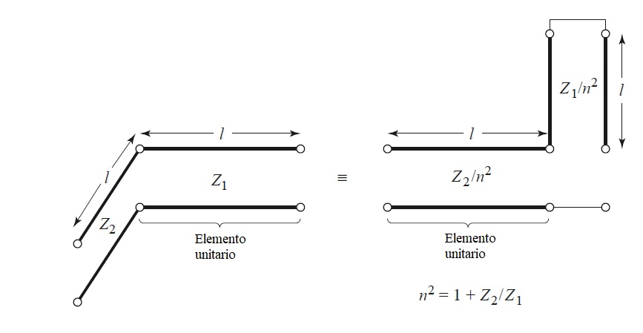
Ilustración 7. Transformación de líneas de transmisión aplicando la identidad de Kuroda.

La matriz ABCD de una línea de transmisión de largo l e impedancia característica Z1 es:

 | $$\left[\begin{matrix}A & B \\ C & D\end{matrix}\right]=\left[\begin{matrix}cosβl & jZ_{1}sinβl \\ \frac{j}{Z_{1}}sinβl & cosβl\end{matrix}\right]=\frac{1}{\sqrt{1+Ω^{2}}}\left[\begin{matrix}1 & jΩZ_{1} \\ \frac{jΩ}{Z_{1}} & 1\end{matrix}\right]$$ | (24)

Para la terminación en circuito abierto la matriz de transmisión es:

 | $$\left[\begin{matrix}A & B \\ C & D\end{matrix}\right]=\left[\begin{matrix}1 & 0 \\ \frac{jΩ}{Z_{2}} & 1\end{matrix}\right]$$ | (25)

La matriz de transmisión del circuito completo de la izquierda resulta de multiplicar las dos matrices.

 | $$\left[\begin{matrix}A & B \\ C & D\end{matrix}\right]=\left[\begin{matrix}1 & 0 \\ \frac{jΩ}{Z_{2}} & 1\end{matrix}\right]\left[\begin{matrix}1 & jΩZ_{1} \\ \frac{jΩ}{Z_{1}} & 1\end{matrix}\right]\frac{1}{\sqrt{1+Ω^{2}}}=\frac{1}{\sqrt{1+Ω^{2}}}\left[\begin{matrix}1 & jΩZ_{1} \\ jΩ\left(\frac{1}{Z_{1}}+\frac{1}{Z_{2}}\right) & 1-Ω^{2}\frac{Z_{1}}{Z_{2}}\end{matrix}\right]$$ | (26)

En el caso del circuito de la derecha, la matriz del elemento unitario es la misma, mientras que la matriz de la terminación en corto circuito es:

 | $$\left[\begin{matrix}A & B \\ C & D\end{matrix}\right]=\left[\begin{matrix}1 & \frac{jΩZ_{1}}{n^{2}} \\ 0 & 1\end{matrix}\right]$$ | (27)

La matriz total del circuito de la derecha es:

 | $$\left[\begin{matrix}A & B \\ C & D\end{matrix}\right]=\left[\begin{matrix}1 & \frac{jΩZ_{2}}{n^{2}} \\ \frac{jΩn^{2}}{Z_{2}} & 1\end{matrix}\right]\left[\begin{matrix}1 & \frac{jΩZ_{1}}{n^{2}} \\ 0 & 1\end{matrix}\right]\frac{1}{\sqrt{1+Ω^{2}}}=\frac{1}{\sqrt{1+Ω^{2}}}\left[\begin{matrix}1 & \frac{jΩ}{n^{2}}\left(Z_{1}+Z_{2}\right) \\ \frac{jΩn^{2}}{Z_{2}} & 1-Ω^{2}\frac{Z_{1}}{Z_{2}}\end{matrix}\right]$$ | (28)

Reemplazando n² se llega a que las dos matrices son iguales, lo que nos da un comportamiento equivalente de ambos circuitos.

Al trabajar con circuitos distribuidos resultantes de una transformación de circuitos concentrados se presentan problemas que pueden ser resueltos al aplicar las identidades de Kuroda. Uno de los problemas se deriva de asumir un modelo de elementos concentrados donde estos no ocupan un espacio significativo, y no se presenta retraso en las señales entre elementos; al pasar a elementos distribuidos estos comienzan a tener una longitud finita en el espacio que imposibilita mantener el requerimiento de distancia cero entre las conexiones de los elementos. Aplicando las identidades se agregan elementos unitarios que son utilizados para separar físicamente los componentes del circuito. Otro de los problemas es que las ramas series no siempre son realizables, por lo que resulta útil utilizar las equivalencias para convertir estas ramas series en componentes en paralelo.

  - Filtro pasabajos de impedancia escalonada

Un método de implementación de filtros pasabajos en tecnología microstrip es el de impedancia escalonada (stepped-impedance) que se caracteriza por alternar secciones de línea de muy alta y muy baja impedancia característica. Este método resulta en un diseño que requiere un espacio menor que el de filtros diseñados con stubs. En consecuencia, el desempeño eléctrico de estos filtros es pobre, por lo que su uso se limita a aplicaciones que no requieran una pendiente aguda en la frecuencia de corte.

Partiendo del análisis del circuito equivalente T de un segmento corto de línea de transmisión podemos despejar los parámetros Z del circuito.

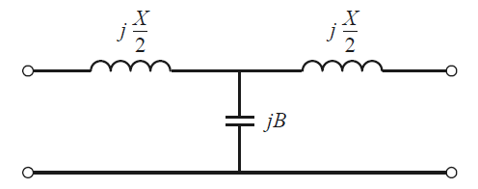
Ilustración 8. Modelo equivalente de un segmento corto de línea de transmisión.

Conociendo la matriz de transmisión del circuito.

 | $$\left[\begin{matrix}A & B \\ C & D\end{matrix}\right]=\left[\begin{matrix}cosβl & jZ_{0}sinβl \\ \frac{j}{Z_{0}}sinβl & cosβl\end{matrix}\right]$$ | (29)

Aplicando las ecuaciones de conversión entre parámetros.

 | $$Z_{11}=Z_{22}=\frac{A}{C}=-jZ_{0}cotβl$$ | (30)
 | $$Z_{12}=Z_{21}=\frac{1}{C}=-jZ_{0}\frac{1}{sinβl}$$ | (31)

Los elementos series del circuito T.

 | $$Z_{11}-Z_{12}=-jZ_{0}\left(\frac{cosβl-1}{sinβl}\right)=jZ_{0}tan\left(\frac{βl}{2}\right)$$ | (32)

El elemento paralelo del circuito T es Z12. Para βl < π/2, los elementos series tienen una reactancia positiva actuando como inductores, mientras que el elemento en paralelo tiene una reactancia negativa comportándose como un capacitor. Las reactancias inductivas y capacitivas del circuito son:

 | $$\frac{X}{2}=Z_{0}tan\frac{βl}{2}$$ | (33)
 | $$B=\frac{1}{Z_{0}}sinβl$$ | (34)

Asumiendo una longitud corta y una impedancia característica grande.

 | $$X≅Z_{0}βl$$ | (35)

 | $$B≅0$$ | (36)
Ahora con una impedancia característica pequeña.

 | $$X≅0$$ | (37)

 | $$B≅Y_{0}βl$$ | (38)

De las aproximaciones anteriores, podemos asumir que las inductancias serie dependen de segmentos cortos con una alta impedancia característica (Zh) y las capacitancias paralelas de segmentos cortos de baja impedancia característica (Zl).

La relación Zh/Zl debe ser lo más grande posible, por lo que estos valores se eligen según la mayor y menor impedancia característica conseguible en la fabricación, quedando solo como parámetro variable el largo de los segmentos que se determinará según los valores de los inductores y capacitores requeridos para conseguir la respuesta deseada [1].

  - Filtros basados en líneas acopladas

Las líneas acopladas se generan al disponer 2 líneas de transmisión a una distancia cercana donde se pueda inducir potencia de una a la otra a través de los campos electromagnéticos. Pueden soportar dos modos de propagación diferenciados, el modo par (even) en el cual las corrientes que circulan por ambas líneas tienen la misma amplitud y sentido, y el modo impar (odd) donde las corrientes mantienen la misma amplitud con sentidos opuestos.

En el caso de líneas de 3 conductores (2 líneas de transmisión y 1 plano de tierra) se pueden representar con un circuito equivalente π compuesto por 3 capacitancias, donde las 2 en derivación representan la capacitancia resultante entre una línea y el plano de tierra (asumiendo que las líneas sean idénticas, ambas capacitancias tendrán el mismo valor), mientras que la capacitancia serie representa la capacidad resultante entre las 2 líneas.

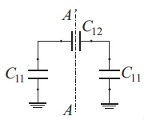
Ilustración 9. Modelo equivalente a un par de líneas acopladas

A partir del análisis de los campos electromagnéticos generados en cada modo de propagación se puede determinar una impedancia característica para cada uno con las siguientes expresiones:

 | $$Z_{0}^{e}=\frac{1}{vC_{e}}$$ | (39)

 | $$Z_{0}^{o}=\frac{1}{vC_{0}}$$ | (40)

C_{e} y C_{o} corresponden a las capacidades por unidad de longitud del modo par e impar respectivamente, y se obtienen de:

 | $$C_{e}=C_{11}+2C_{12}$$ | (41)

 | $$C_{o}=C_{11}$$ | (42)

Para el diseño de filtros el par de líneas acopladas se trata como un circuito bipuerta considerando que uno de los extremos de cada línea se encuentra en circuito abierto, y puede ser modelizado por un circuito equivalente compuesto por 2 segmentos de longitud eléctrica θ=2πfl/v y un inversor de admitancia entre los 2 segmentos.
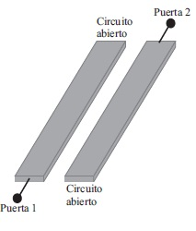
Ilustración 10. Par de líneas acopladas representado como un circuito bipuerta.

La matriz de transferencia de la bipuerta es:

 | $$\left(\begin{matrix}V_{2} \\ I_{2}\end{matrix}\right)=\left(\begin{matrix}\frac{Z_{0}^{e}+Z_{0}^{o}}{Z_{0}^{e}-Z_{0}^{o}}cosθ & j\frac{{\left(Z_{0}^{e}-Z_{0}^{o}\right)}^{2}+{\left(Z_{0}^{e}+Z_{0}^{o}\right)}^{2}{\left(cosθ\right)}^{2}}{2\left(Z_{0}^{e}-Z_{0}^{o}\right)sinθ} \\ j\frac{2sinθ}{Z_{0}^{e}-Z_{0}^{o}} & \frac{Z_{0}^{e}+Z_{0}^{o}}{Z_{0}^{e}-Z_{0}^{o}}cosθ\end{matrix}\right)\left(\begin{matrix}V_{1} \\ I_{1}\end{matrix}\right)$$ | (43)

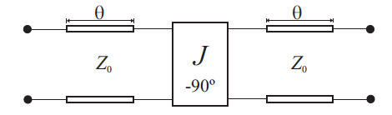
Ilustración 11. Modelo equivalente del circuito bipuerta.

La matriz de transferencia del modelo equivalente es:

 | $$\left(\begin{matrix}V_{1} \\ I_{1}\end{matrix}\right)=\left(\begin{matrix}\left(JZ_{0}+\frac{1}{JZ_{0}}\right)sinθcosθ & j\left(J{Z_{0}}^{2}{\left(sinθ\right)}^{2}-\frac{{\left(cosθ\right)}^{2}}{J}\right) \\ j\left(\frac{1}{J{Z_{0}}^{2}}{\left(sinθ\right)}^{2}-J{\left(cosθ\right)}^{2}\right) & \left(JZ_{0}+\frac{1}{JZ_{0}}\right)sinθcosθ\end{matrix}\right)\left(\begin{matrix}V_{2} \\ I_{2}\end{matrix}\right)$$ | (44)

Comparando las matrices de transferencia de las líneas acopladas con su modelo equivalente resulta que son iguales para el valor θ=π/2, que es equivalente a una longitud l = λ/4 correspondiente a la frecuencia critica.

El diseño del filtro comienza por reemplazar cada par de líneas acopladas por su circuito equivalente, donde se puede ver que entre dos pares de líneas acopladas contiguas aparecen líneas de longitud 2θ que pueden sustituirse por un circuito LC paralelo. Las líneas de los extremos pueden ser ignoradas ya que están acopladas a la impedancia Z0. Además, los inversores de admitancia transforman los resonadores LC paralelo en resonadores LC serie, llegando así a un circuito equivalente en parámetros concentrados [9].

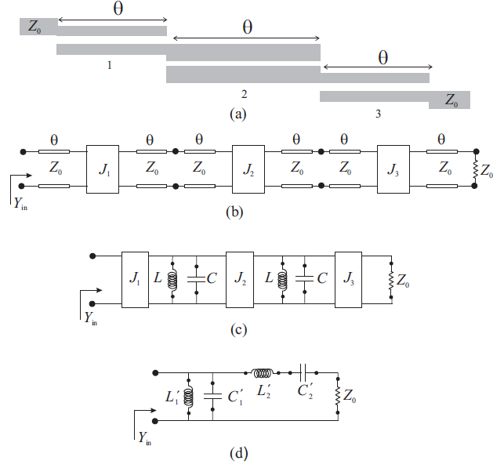
Ilustración 12. Filtro de líneas acopladas (a). Modelo equivalente del filtro de líneas acopladas (b). Modelo equivalente al transformar los segmentos de 2θ (c). Modelo equivalente en parámetros concentrados (d).

- Efecto Crosstalk

El efecto Crosstalk, o diafonía, es la perturbación electromagnética producida en un canal de comunicación, o circuito, por el acoplamiento de este con otro canal de comunicación cercano. En estos casos tendremos interferencia sobre las líneas de transmisión por parte de señales propias del circuito a través de campos electromagnéticos.

Se definen dos tipos de crosstalk, según donde incida la onda invasora. En la Ilustración 13 puede verse un modelo de línea de transmisión de líneas acopladas de una longitud L y una distancia entre pistas D. El NEXT (Near end Crosstalk, crosstalk de campo cercano) es el que ocurre por una invasión del puerto 1 sobre el puerto 2 del sistema. Por otro lado, tenemos el FEXT (Far end Crosstalk, crosstalk de campo lejano) el cual viene dado por una invasión del puerto 1 sobre el puerto 4.

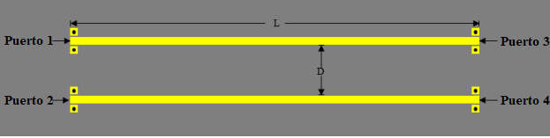
Ilustración 13. Modelo de líneas acopladas

En general, el NEXT no se analiza a profundidad debido a que su única solución es aumentar la distancia entre los puertos adyacentes.

Las causas que provocan el efecto crosstalk en los circuitos están relacionadas con las componentes parásitas dominantes que puedan existir entre 2 o más canales. El crosstalk capacitivo ocurre por la capacidad parásita que se produce entre 2 conductores y el efecto de la perturbación es directamente proporcional a esta capacidad. El crosstalk inductivo se da por la inductancia parasita entre dos conductores [10]. Ambos tipos de crosstalk generan dos ondas que se propagan en direcciones opuestas. En la Ilustración 13, sea crosstalk producido por una señal proveniente del puerto 1, se genera una onda que se dirige al puerto 2 y otra que se dirige al puerto 4. Una ecuación general para el cálculo de FEXT es la siguiente:

 | $${FEXT}_{dB}=20log\left(\frac{D}{RT}\frac{1}{2v}\left(\frac{C_{m}}{C_{L}}-\frac{L_{m}}{L_{l}}\right)\right)$$ | (45)

Donde, D es la distancia entre pistas, RT es el rise time de la señal invasora, v es la velocidad de propagación de la señal, $C_{m}$ y $L_{m}$ son la capacitancia e inductancia mútua entre pistas y $C_{L}$ y $L_{L}$ es la capacitancia e inductancia por unidad de longitud.

De esta ecuación puede verse que el crosstalk ocurre cuando una componente reactiva del sistema predomina por sobre la otra. También sugiere que, en caso de que ambas reactancias fuesen iguales el crosstalk sería nulo [13].

Veamos el análisis de crosstalk para líneas de transmisión de tecnología microstrip. Como vimos antes, es un circuito de dos capas, siendo una un plano de tierra y las otras diferentes líneas de cobre de largo y anchos específicos. Se puede modelar el sistema como dos líneas de transmisión, A y B, compuestas por variables concentradas siempre y cuando la longitud de onda de la mayor frecuencia sea mayor a la longitud de los segmentos de línea de transmisión. El circuito es el siguiente:
Ilustración 14. Modelo equivalente de dos líneas de transmisión.
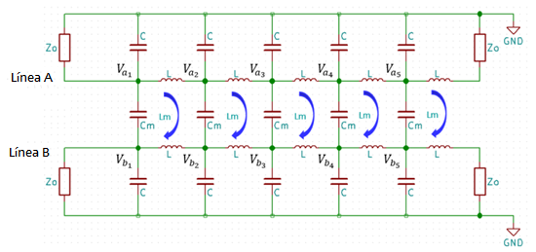

En el sistema podemos ver C, que representa la capacidad propia de cada segmento de línea con el plano de tierra y L representa la autoinductancia de cada segmento de línea. C_{m} representa la capacitancia mutua existente entre las dos líneas y L_{m} representa la inductancia mutua entre ambas líneas. Para calcular el crosstalk desde una línea A a una B se utiliza la propiedad de superposición, ya que esta permite calcular el efecto individual de la capacidad mutua o la inductancia mutua entre líneas.

  - Crosstalk debido a la capacitancia mutua.

El modelo equivalente para analizar el acoplamiento capacitivo de una sección cualquiera de la línea es el siguiente:

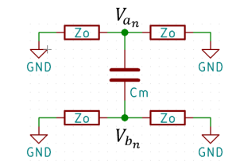
Ilustración 15. Modelo equivalente de una sección de la línea de transmisión con acoplamiento capacitivo.
Definimos:

 | $$V_{an}=V_{A}.e^{jwt}$$ | (46)

 | $$V_{bn}=V_{an}.\left(\frac{\frac{Z_{o}}{2}}{{\left(\frac{Z_{o}}{2}\right)}^{2}+{\left(\frac{1}{w.C_{m}}\right)}^{2}}\right)+j.\left(\frac{\frac{Z_{o}}{2}.\frac{1}{w.C_{m}}}{{\left(\frac{Z_{o}}{2}\right)}^{2}+{\left(\frac{1}{w.C_{m}}\right)}^{2}}\right)$$ | (47)

Si consideramos a la reactancia capacitiva como $X_{C}>Z_{O}$entonces esta última ecuación puede aproximarse de la siguiente forma:

 | $$V_{bn}=j.V_{A}.e^{jwt}.\frac{Z_{o}{wC}_{m}}{2}$$ | (48)

Para considerar el acoplamiento capacitivo total sobre la línea de transmisión B, debemos tomar en cuenta el total de segmentos de línea que componen a la misma. Esto se debe a que, si observamos el modelo de variables concentradas de la ilustración 14 podemos ver como la señal se propaga, por un lado, a través de los nodos V_{A1}, V_{B1}, V_{B2} que componen un segmento de línea; y por otra parte se propaga a través de los nodos V_{A1}, V_{A2}, V_{B2}, los cuales son los nodos correspondientes al siguiente segmento de línea de transmisión. Esto implica que las señales se suman entre sí mientras se propagan al final de la línea de transmisión B.

Entonces, el valor de tensión eficaz sobre la línea de transmisión B debida a la capacitancia de acoplamiento V_{BC} dependerá de la cantidad N de segmentos que compongan la línea de transmisión y puede aproximarse como [14]:

 | $$V_{BC}=\frac{V_{A}}{2}.\frac{Z_{o}{wC}_{m}}{2}.N$$ | (49)

  - Crosstalk debido a inducción mutua.

El modelo equivalente para analizar el acoplamiento inductivo de una sección cualquiera de la línea sigue los mismos principios de análisis del de capacitancia, es decir, longitud de segmento menor a la mayor longitud de onda del sistema y análisis por superposición. El modelo es el siguiente:
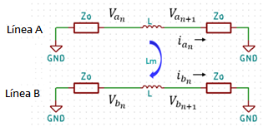
Ilustración 16. Modelo equivalente de una sección de la línea de transmisión con acoplamiento inductivo.
En este modelo, tenemos una corriente i_{bn} y tensión v_{bn} generada por inducción magnética de la señal de corriente i_{an} y tensión v_{an} variable en el tiempo que se propaga a través de la línea de transmisión A.
Respecto la línea de transmisión A, su corriente y tensión en los segmentos puede calcularse de la siguiente manera:

 | $$V_{an+1}=V_{A}.e^{jwt+θ}$$ | (50)

 | $$i_{an}=\frac{-V_{A}}{X_{L}}.\left(e^{jwt}-e^{jwt+θ}\right)$$ | (51)

El voltaje sobre el inductor de la línea de transmisión B será el siguiente:

 | $$V_{bn}-V_{bn+1}=-V_{A}\frac{L_{m}}{L}.\left(e^{jwt}-e^{jwt+θ}\right)$$ | (52)
Tomando la parte real de lo anterior, obtenemos el valor de tensión sobre el inductor medido

Mediante identidades trigonométricas podemos llegar a la siguiente aproximación:

 | $$R_{e}\left\{V_{bn}-V_{bn+1}\right\}=-V_{A}\frac{L_{m}}{L}.\left(cos\left(wt\right)\left(1-cos\left(θ\right)\right)-sin\left(wt\right)sin\left(θ\right)\right)$$ | (53)

Si se cumple la condición sobre que la longitud del segmento de línea es menor a la máxima longitud de onda de la señal que se propaga a través de esta, podemos asumir al ángulo θ como infinitesimal, entonces $θ≈sin\left(θ\right)$y $1≈cos\left(θ\right)$; finalmente la tensión sobre el inductor de la línea será igual a:

 | $$R_{e}\left\{V_{bn}-V_{bn+1}\right\}=-V_{A}\frac{L_{m}}{L}.\left(sin\left(wt\right)θ\right)$$ | (54)

La corriente que pasa a través de la inductancia del segmento de línea es la siguiente:

 | $$i_{bn}=\frac{V_{bn}-V_{bn+1}}{2Z_{o}}$$ | (55)

Mientras la señal se propaga a través de la línea las tensiones inducidas sobre la línea de transmisión B se mantendrán en fase y se sumarán; entonces, el valor de tensión eficaz sobre la línea de transmisión B debido a acoplamiento de carácter inductivo se puede calcular en función de la cantidad N de segmentos que comprenden la línea de transmisión [14]:

 | $$\left|V_{BN}\right|≈\frac{V_{A}}{2.\sqrt{2}}.\frac{L_{m}}{L}.θ.N$$ | (56)

  - Crosstalk en líneas de transmisión de tecnología microstrip

Se puede mostrar la variación del crosstalk entre dos líneas microstrip acopladas en función de: la separación S entre ambas y la longitud L de los tramos de línea de transmisión.

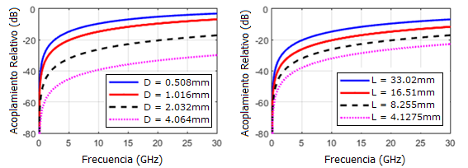
Ilustración 17. Efecto crosstalk en función de la separación (D). Efecto crosstalk en función de la longitud (L).

Puede observarse, que a medida que las líneas son más cercanas entre sí, el acoplamiento entre estas será mayor. A su vez, a medida que estas sean cercanas por un segmento de línea mayor el acoplamiento también lo será. También, se muestra que el acoplamiento aumenta a medida que aumenta la frecuencia de la señal que se propaga a través de las líneas. Teniendo en cuenta el circuito equivalente de las líneas acopladas, podríamos decir que el aumento de frecuencia baja la reactancia de los capacitores de acople entre líneas, facilitando la propagación de la señal de interferencia A a través de la línea de transmisión B [12].

Otro posible análisis es calcular el FEXT para distintas separaciones entre pistas y plano de tierra. Se mantienen constantes la longitud y ancho de pistas. En la Ilustración 18 puede verse los resultados de este ensayo. Puede observarse como el aumento de distancia entre la pista y el plano de tierra aumenta, empeora, el crosstalk entre pistas. Se deduce que este efecto es debido al aumento de la reactancia capacitiva del sistema [13].

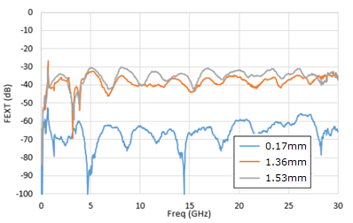
Ilustración 18. Gráfico del FEXT para distintas separaciones entre las pistas y el plano de tierra.

  - Posibles soluciones a la problemática

En el caso de los circuitos impresos no es fácil identificar o prever los problemas relacionados con el crosstalk desde la etapa de diseño ya que estos dependerán de la distribución de las pistas en el circuito. Para minimizar las perturbaciones que se puedan producir entre 2 conductores se puede optar por incrementar la distancia entre ellos, de esta manera se disminuyen las componentes parasitas o se debilita el campo electromagnético entre los conductores. Otra medida a tomar es acercar las pistas al plano de tierra con el objetivo de desviar el campo electromagnético producido por la fuente de interferencia y aumentar el aislamiento entre ambas pistas. Por último, se puede optar por agregar una pista de guarda que actué de barrera entre las pistas que presentan problema, de esta forma se genera cierto blindaje entre las pistas, como en el caso de usar el plano de tierra [10].

- Filtros

Es un dispositivo electrónico que se emplea para permitir el paso de una señal en un circuito dependiendo de la frecuencia de esta. Es decir, es un dispositivo de atenuación variable en función de la frecuencia de la señal ingresante, permitiendo seleccionar la información útil de una señal para un determinado circuito. Se denomina banda de paso al rango de frecuencias que el filtro no atenúa más de 3dB y frecuencia de corte a la frecuencia según la cual el filtro atenuará la señal que ingrese más de 3dB. El conjunto de frecuencias que el filtro atenúa más de 3dB se denomina banda de rechazo. El orden de un filtro determina la atenuación del filtro a partir de la frecuencia de corte.

Un filtro puede clasificarse según la ubicación de la banda de paso respecto la frecuencia de corte. Para el caso de que la banda de paso este comprendida por frecuencias inferiores a la frecuencia de corte se denomina filtro pasa bajos. El caso contrario, que la banda de paso sea de frecuencias mayores a la frecuencia de corte se denomina filtro pasa altos.

Un filtro puede tener más de dos frecuencias de corte, estas se denominan frecuencia de corte inferior y superior. (fci y fcs, respectivamente) Este es el caso del filtro pasa banda y el rechaza banda. Un filtro pasa banda permite el paso de las frecuencias mayores a fci y menores a fcs. Por el contrario, un filtro rechaza banda no permite el paso de frecuencias mayores a fci y menores a fcs. En el siguiente gráfico se puede ver la respuesta en frecuencia de los filtros antes mencionados.

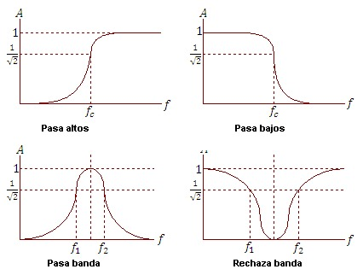
Ilustración 19. Respuesta en frecuencia de los diferentes tipos de filtro.

Las aplicaciones típicas de este tipo de dispositivos son diversas y abarcan las principales áreas de la electrónica: telecomunicaciones, sistemas de control y electrónica aplicada. En el caso del presente informe el análisis se realizará en el área de las telecomunicaciones para filtros de frecuencias en el rango de las microondas.

Los filtros pueden ser pasivos, en el caso de que estén construidos únicamente con resistencias, inductores y capacitores. Un filtro pasivo solo puede atenuar la señal que ingresa a este. Un filtro activo utiliza fuentes controladas, componentes activos, como transistores y amplificadores operacionales para atenuar o amplificar la señal a procesar.

  - Aproximación de filtros

Idealmente, un filtro realizaría una transmisión sin pérdidas en la banda pasante y atenuación infinita para frecuencias pertenecientes a la banda de paso. Esto no es realizable, por lo que se realizan aproximaciones que priorizan diferentes aspectos de la transferencia del filtro.

Las aproximaciones típicas son: la de Butterworth, la cual presenta máxima planicidad en la banda de paso, la aproximación de Chebyshev presenta un ripple en la banda de paso con la ventaja de poseer una atenuación acentuada en la frecuencia de corte.

Eligiendo los valores de componentes adecuados, pueden obtenerse funciones de transferencia que cumplan con los valores necesarios para obtener la aproximación deseada.

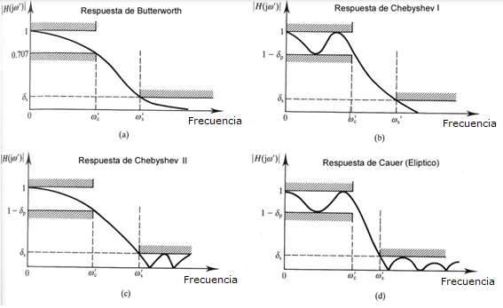
Ilustración 20. Respuesta en frecuencia de las diferentes aproximaciones de filtros

  - Pasos de desarrollo de un filtro

En primer lugar, es necesario conocer las especificaciones que se pretenden del filtro: frecuencia de trabajo, frecuencia de corte, atenuación pretendida en la banda de rechazo, tipo de aproximación ideal para la función del filtro, etc. Una vez realizado esto será necesario decidir si es necesario un filtro activo o pasivo para cumplir este propósito. El siguiente paso es hallar una configuración circuital que cumpla dichas condiciones; puede utilizarse una configuración típica como una celda Sallen Key para un filtro activo o una síntesis de circuito pasivo mediante el método de Cauer, por ejemplo.

Conociendo el tipo de aproximación que se realizará del filtro, es necesario dimensionar los componentes de la configuración elegida.

- Softwares de simulación

Los softwares de simulación son una herramienta muy útil para el diseño de muchos dispositivos ya que permiten probar configuraciones nuevas o hacer ajustes sobre configuraciones ya existentes sin necesidad de implementarlas. Esto ayuda a conseguir resultados más precisos sobre el comportamiento deseado de los diseños ya que permiten realizar los ajustes necesarios sin necesidad de tener costos en prototipos. Actualmente existen muchos tipos de softwares de simulación que pueden especializarse en un área específica o en varias áreas con el objetivo de integrar los efectos resultantes de diferentes fenómenos físicos. A continuación, se detallan algunos softwares utilizados para la simulación de efectos electromagnéticos.

  - Sonnet Lite

Sonnet Software es una compañía dedicada a ofrecer softwares de simulación para el análisis de ondas electromagnéticas en circuitos de geometría plana como microstrip, stripline, guías de onda coplanares, etc. Utilizando el método de los momentos, basado en las ecuaciones de Maxwell, se realiza el análisis electromagnético del circuito descrito por el usuario, pudiendo utilizar una disposición y propiedades arbitrarias de los materiales. La compañía ofrece el software Sonnet Lite, que es una versión reducida y gratuita del software Sonnet Suite. A pesar de ser una versión de capacidades limitadas nos permite crear circuitos planares de tres capas (2 de señal y 1 de tierra) con hasta 6 puertos de entrada/salida, obtener gráficos de respuesta de los parámetros S, y una visualización de la distribución de las corrientes. Con estas características se tienen herramientas suficientes para diseñar distintas configuraciones de filtros microstrip y simular su respuesta en frecuencia [15] .

A pesar de centrarse en geometrías planares definidas en planos 2D, el software simula un cuerpo 3D contenida en un área prismática definida por el usuario. Las dimensiones dependerán del área o espacio de trabajo definidos y de la profundidad seleccionada para cada capa de material. Es por esto que, a pesar de tratarse de un problema en 3 dimensiones, no es recomendable utilizarlo para definir y simular geometrías complejas en 3D.

Dentro de las opciones disponibles en el software, al iniciar un nuevo proyecto, tenemos la posibilidad de configurar las unidades utilizadas para realizar el modelado del cuerpo a simular y de otras magnitudes eléctricas relevantes para la simulación. Se pueden definir las unidades para longitud, resistencia, inductancia, capacitancia, frecuencia, conductividad, resistividad. Además, existe una opción para que al cambiar las unidades podamos elegir entre convertir los valores a la nueva unidad o mantener los valores ya utilizados en caso de haber avanzado con el proyecto antes de definir las unidades.

La definición del “Box” o caja hace referencia al plano sobre el que se modelará la geometría desea, definiendo así el área de simulación. Se define un tamaño de celda para los ejes X e Y, los cuales definirán la resolución o precisión que necesitemos para dibujar el cuerpo deseado. Por último, se define el tamaño total de la caja en sus 2 dimensiones.

El sustrato se define en la pestaña “Dielectric Layers”, en la cual se define cada capa que este en contacto con las capas metálicas, por ejemplo, para un microstrip por un lado se encuentra el sustrato al que esta adherido el metal y por otro lado el aire. Para la definición de las capas dieléctricas se puede seleccionar un material dentro de una biblioteca que ofrece el software o elegir los parámetros de constante dieléctrica, tangente delta, y grosos de la capa.

En la pestaña “Tech Layers” se definen las capas de metal que se utilizaran sobre las capas de sustrato, dentro de las opciones se encuentra la selección del tipo de metal utilizado, la capa de sustrato sobre la que se utilizará, y el método de mallado utilizado (limitado en la versión lite).

Para la selección del tipo de metal a utilizar se puede elegir de una lista de opciones predefinidas o crear un nuevo tipo con las características deseadas. Dentro de las definiciones se encuentra el grosor o profundidad de la capa metálica.

Definiciones de puertos, que serán los indicadores de la entrada y salida de la señal utilizada en la simulación. Se puede seleccionar los valores impedancia de cada puerto.

Finalmente se definen los parámetros para la simulación, donde se definirá el tipo de barrido en frecuencia que se desea realizar, y el rango de frecuencias a evaluar.

  - FEKO

FEKO, cuya sigla puede traducirse como “Cómputo de campos de cuerpos de forma arbitraria”, es la solución propuesta por la compañía Altair para el diseño y simulación de estructuras en las que sea necesario analizar su comportamiento con respecto a ondas electromagnéticas. Ejemplos de esto van desde análisis de circuitos de RF, de compatibilidad electromagnética de un vehículo o el diseño de una antena. El software está dividido en dos módulos. El primero es CADFEKO, sobre el cual se creará la geometría deseada utilizando herramientas típicas de aplicaciones CAD, como el uso de estructuras primitivas y la definición de puertos, que definen las entradas y salidas del sistema para el análisis posterior. Además, es posible pedir múltiples configuraciones de soluciones, especificando los cálculos requeridos y el tipo de solución para el modelo, como puede ser el método de elementos finitos. POSTFEKO es el otro modulo del software, en el cual se verifica la construcción y configuración del modelo antes de comenzar con la simulación y analizar los resultados luego de completarla. El módulo presenta herramientas para mostrar los resultados de la simulación diferentes tipos de gráficos. En particular, con la combinación de ambos módulos es posible realizar el diseño de un circuito en microstrip con la geometría deseada y obtener gráficos de los parámetros S en función de la frecuencia, y así analizar el comportamiento del circuito.

Este es un software pensado para proyectos de gran complejidad, está pensado para que la capacidad de cómputo de un sistema particular sea entregada por arreglos de computadoras y brinda facilidades para importar diseños realizados con otros softwares para someterlos a un análisis de frecuencia en caso de que el software de diseño asistido por computadora local no sea suficiente para diseñar un sistema particular [17].

  - Ansys HFSS

HFSS (High-Frequency Structure Simulator) es un software de simulación 3D de ondas electromagnéticas desarrollado por Ansys. Permite diseñar y simular productos electrónicos de alta frecuencia como antenas, componentes RF o de microondas, filtros, circuitos impresos, etc. Se utiliza una interfaz gráfica para el modelado 3D con herramientas similares a otros softwares CAD. A través de la utilización de los métodos de solución FDTD (Finite-Difference Time-Domain) y FEM (Finite Element Method) se pueden resolver una amplia gama de problemas electromagnéticos. Entre soluciones de interés, el software ofrece análisis de parámetros S, análisis de radiación de ondas electromagnéticas y distribución de corriente en los conductores. HFSS se puede utilizar descargando el Ansys Electronic Desktop Student, que es un kit gratuito para uso académico.

HFSS ofrece un espacio de trabajo sobre el cual dibujar el cuerpo 3D que se quiera simular. Para esto se utilizan diversas herramientas de dibujado como crear líneas, curvas o arcos, elementos geométricos de 2 dimensiones como rectángulos o círculos, y cuerpos geométricos de 3 dimensiones como prismas o esferas. A partir del uso de estas figuras básicas se pueden conseguir cuerpos complejos ya sea uniéndolas o recortándolas. Los cuerpos creados pueden asociarse con un material dentro de la librería de materiales del software o a un material nuevo definido por el usuario.

Es posible definir variables en la construcción del cuerpo que faciliten la manipulación de las herramientas mencionadas anteriormente. También resulta una opción interesante la definición de variables ya que permite utilizar la función de optimización del software, la cual nos permite visualizar los resultados de la simulación para diferentes valores de las variables sin necesidad de estar modificándolos manualmente.

Los resultados de la simulación pueden ser visualizados en diversos tipos de gráficos, así como se pueden requerir diferentes aspectos de la simulación. Dentro de las opciones se encuentra la visualización de los datos del comportamiento de la señal entre los puertos definidos, reporte de campos, parámetros de antenas, pruebas de emisiones electromagnéticas. Estos datos pueden mostrarse en tablas de datos, gráficos 2D rectangulares o polares, gráficos 3D, diagramas de Smith, etc [19].

  - CST Studio Suite

Es un software desarrollado por Computer Simulation Technology (CST). Para el cálculo de soluciones utiliza los métodos de FEM y TDS (Método de diferencias en el tiempo). Permite el modelado de geometrías 3D ofreciendo una interfaz gráfica y herramientas similares a la de softwares CAD. Además, tiene integrado herramientas útiles para el diseño de líneas de transmisión o filtros planares como una calculadora de impedancia característica a partir de las dimensiones de la línea y la frecuencia de trabajo. Permite realizar simulaciones multifísicas para el análisis de la influencia de otros fenómenos físicos como pueden ser efectos mecánicos o térmicos, además de los efectos electromagnéticos. El software puede ser utilizado de forma gratuita a través de la versión CST Studio Suite Learning Edition, la cual está pensada para uso personal o educativo.

CST Studio incorpora un sistema de plantillas o “templates” para la creación de proyectos que permite seleccionar el tipo de problema que se busca resolver, y realizar las configuraciones iniciales necesarias para comenzar con el modelado. Dentro de la plantilla destinada a problemas de microondas y radiofrecuencia se encuentran flujos de trabajo destinados a resolver problemas de antenas o circuitos y componentes, que a su vez se dividen en configuraciones para guías de onda, circuitos planares, entre otras según corresponda. Permite seleccionar el tipo de respuesta buscada (dominio del tiempo o frecuencia), seleccionar las unidades de las magnitudes que se utilizaran, y definir el rango de frecuencias que se quiere evaluar.

Para el modelado se utilizan las herramientas típicas para dibujar cuerpos geométricos simples como cubos o esferas, que luego pueden ser unidos a otros cuerpos o recortados para conseguir el modelo deseado. Dentro de las herramientas de dibujo es posible utilizar definiciones paramétricas a medida que se crean los cuerpos, lo que permite ir definiendo variables a medida que sean necesarias. También permite realizar una previsualización del cuerpo antes de crearlo. Antes de terminar de crear el cuerpo se debe seleccionar el material del que está construido.

Antes de realizar la simulación se definen los puertos por los que se tomará la señal, pudiendo seleccionar entre puertos de guías de onda con dimensiones arbitrarias, puertos discretos adheridos a las caras del cuerpo, o incluso conectar elementos discretos como diodos, redes RLC, o circuitos definidos en Spice.

La simulación se presenta dividida en categorías, resultados 1D para gráficos, y resultados 2D/3D para mostrar distribuciones de campos, corrientes, o flujo de potencia sobre el modelo 3D. Dentro de la primera categoría podemos encontrar gráficos de parámetros Y, Z y S, impedancia, perdidas en los materiales, transferencia de potencia.

También trae integrado un menú de macros con herramientas útiles como el cálculo de impedancias características de líneas de transmisión definiendo los parámetros constructivos de estas, cálculo de longitud de onda y tangente delta, crear reportes y gráficos en formatos PowerPoint o crear imágenes y videos de la simulación [21].

  - Comparativa

Tabla 1. Comparativa de los softwares estudiados.
 | Sonnet Lite [16] | FEKO[18] | Ansys HFSS [20] | CST Studio Suite [22]
Licencia de prueba / Versión para estudiantes | Ilimitada | 12 meses | 12 meses, renovable | Ilimitada
Sistema operativo | Windows 10 (64-bits) | Windows 10 (64-bits) | Windows 10 (64-bits) | Windows (64-bits),  Linux
Requisitos mínimos | Espacio en disco: 1 GB  RAM: 2 GB  Memoria de video dedicada: No especificado | Espacio en disco: 110 GB  RAM: 4 GB  Memoria de video dedicada: 2 GB | Espacio en disco: 17 GB  RAM: 8 GB  Memoria de video dedicada: No especificado | Espacio en disco: 30 GB  RAM: 16 GB  Memoria de video dedicada: No especificado
Modelado | 2D | 3D | 3D | 3D
Método de resolución | MoM (Method of moments) | MoM  FEM (Finite elements method)  FDTD (Diferencias finitas en el dominio temporal) | MoM  FEM  PO (Physical optics)  SBR (Shooting and bouncing ray) | FEM  MoM  FIT (Finite integration technique)  TLM (Transmission line matrix method)
Limitaciones de la versión de prueba / para estudiantes | - Puertos del circuito: 6  - Componentes ideales: 3  - Memoria de análisis permitida: 64 MB  - Sin visualización del patrón de radiación de campo lejano  - Grosor del metal no configurable  - Función de barrido de parámetros y optimización del circuito limitada | - Cantidad de elementos en el modelo limitada  - Función de optimización hasta 3 variables  - Función de optimización hasta 50 iteraciones  - Relación entre frecuencia máxima y mínima (fmax/fmin) no puede ser mayor a 5  - Máximo tiempo de ejecución para resolución del problema: 20 minutos | - SBR+ no disponible  - Cantidad de elementos de mallado limitada  - Componentes ideales: 50  - Núcleos de procesamiento: 4  - No permite exportar la geometría | - Cantidad de elementos de mallado limitada  - Función de optimización no disponible  - No permite importar modelos CAD

- Desarrollo

Se desarrollarán 3 filtros pasabandas Chebyshev:

El primero es un filtro de orden 5 a 2442 MHz con un ancho de banda del 3.4% alrededor de la frecuencia central, utilizando el método de líneas acopladas. El microstrip se montará sobre un material FR4 de espesor 1.6 mm que presenta una constante dieléctrica entre 3.8 y 4.8.

El segundo filtro es de orden 3 centrado en 800 MHz con un ancho de banda del 10% alrededor de la frecuencia central, utilizando el método de líneas acopladas. El microstrip se montará sobre un material FR4 de espesor 1.6 mm que presenta una constante dieléctrica entre 3.8 y 4.8.

El tercer filtro es de orden 3 centrado en 800 MHz con un ancho de banda del 10% alrededor de la frecuencia central, utilizando el método de transformaciones de Richard. El microstrip se montará sobre un material FR4 de espesor 0.8 mm que presenta una constante dieléctrica entre 3.8 y 4.8.

Para las pruebas de los filtros se utilizará el software SonnetLite, donde se comprobará que la respuesta se corresponda con la deseada.

Para probar los filtros físicos se utilizará el analizador de espectro HP 8591E y el generador de señales HP 8647A.

  - Filtro de líneas acopladas orden 5

Tabla 2. Especificaciones del filtro
Frecuencia central (fo) | 2.442 GHz
Ancho de banda | 84 MHz (3.4% fo)
Material del substrato | FR4
Impedancia (Zo) | 50 ohm
Método | Líneas acopladas

El filtro se desarrollará a partir de una aproximación Chebyshev con un ripple de 0.5dB

La respuesta del filtro Chebyshev se obtiene partiendo de:

 | $${\left|H\left(jω\right)\right|}^{2}=\frac{1}{1+ε^{2}C_{n}^{2}\left(ω\right)}$$ | (57)

 | $$ε^{2}={10}^{0.1A_{p}}-1$$ | (58)
 | $$C_{n}\left(ω\right)=\left\{\begin{aligned}cos\left(nacosω\right),∧\left|ω\right|<1 \\ cosh\left(nacoshω\right),∧\left|ω\right|≥1\end{aligned}\right.$$ | (59)

Donde:

$ε^{2}$ = Atenuación máxima en la banda pasante.
$A_{p}$= Atenuación máxima en la banda pasante en dB.
$C_{n}^{2}\left(ω\right)$ = Polinomio de Chebyshev de orden n.

Partiendo de los dos primeros polinomios de Chebyshev:

 | $$C_{0}\left(ω\right)=1$$ | (60)

 | $$C_{1}\left(ω\right)=ω$$ | (61)

Es posible llegar a una fórmula recursiva para obtener los demás polinomios.

 | $$C_{n+1}\left(ω\right)=2ωC_{n}\left(ω\right)-C_{n-1}\left(ω\right)n=1,2,…$$ | (62)

La posición de los polos del filtro se obtiene igualando a 0 el denominador de (57)

 | $$C_{n}^{2}\left(\frac{s}{j}\right)=\cos^{2}\left(nacos\frac{s}{j}\right)=\frac{-1}{ε^{2}}$$ | (63)

Conociendo los polos del filtro, la función transferencia es:

 | $$H\left(s\right)=\frac{1}{2^{n-1}ε\prod_{k=1}^{n}{\left(s-s_{k}\right)}}=\frac{\frac{1}{\left(2^{n-1}ε\right)}}{s^{n}+b_{n-1}s^{n-1}+…+b_{1}s+b_{0}}$$ | (64)

La ecuación (64) representa la transferencia de un filtro pasa-bajos. Para obtener la transferencia de un filtro pasa-banda se realiza una transformación pasa-bajos a pasa-banda. Se utiliza un cambio de variable tal que:

 | $$s=\frac{{s^{'}}^{2}+ω_{0}^{2}}{s^{'}BW}$$ | (65)

 | $$BW=ω_{2}-ω_{1}$$ | (66)

 | $$ω_{0}=\sqrt{ω_{1}ω_{2}}$$ | (67)

Donde:

$BW$ = Ancho de banda.
$ω_{0}$= Frecuencia central del filtro.

Por último, se define el factor de selectividad del filtro pasa-banda.

 | $$Ω_{s}=\frac{ω_{s2}-ω_{s1}}{ω_{2}-ω_{1}}$$ | (68)

Donde:

$ω_{s1,s2}$= La frecuencia donde empieza la banda de rechazo a una atenuación determinada.

El factor de selectividad se utiliza como reemplazo de $ω_{s}$ del prototipo pasa-bajos.

Para determinar el orden del filtro necesario se evalúa la función de transferencia en la banda de rechazo y debe obtenerse la atenuación mínima:

 | $$ε^{2}C_{n}^{2}\left(ω_{s}\right)≥δ^{2}$$ | (69)

 | $$δ^{2}={10}^{0.1A_{s}}-1$$ | (70)

Donde:

$ω_{s}$= Frecuencia superior del filtro.
$δ^{2}$= Atenuación mínima en la banda de rechazo.
$A_{s}$= Atenuación mínima en la banda de rechazo en dB.

Sustituimos (59) en (69) sabiendo que $\left|ω_{s}\right|>1$ y despejamos n.

 | $$n≥\frac{acosh\left(\frac{δ}{ε}\right)}{acosh\left(ω_{s}\right)}$$ | (71)

En el filtro propuesto se busca un ancho de banda de 84 MHz, entre las frecuencias de 2400 MHz y 2484MHz con un ripple de 0.5dB. Además, se pedirá una atenuación de 40 dB por debajo de 2358 MHz y por encima de 2526 MHz.

La frecuencia central del filtro queda definida utilizando la ecuación (67):

 | $$ω_{0}=\sqrt{ω_{1}ω_{2}}=2π*\sqrt{2400*2484}MHz=2π*2442MHz$$ | (72)

El factor de selectividad del filtro pasa-banda es:

 | $$Ω_{s}=\frac{ω_{s2}-ω_{s1}}{ω_{2}-ω_{1}}=\frac{2526-2358}{2484-2400}=2$$ | (73)

El orden del filtro se puede calcular con (59):

 | $$n≥\frac{acosh\left(\frac{δ}{ε}\right)}{acosh\left(Ω_{s}\right)}=\frac{acosh\left(\frac{\sqrt{{10}^{0.1*40}-1}}{\sqrt{{10}^{0.1*0.5}-1}}\right)}{acosh\left(2\right)}=4.82$$ | (74)

Por lo que se utilizará un $n$ igual a 5.

Los valores tabulados de los elementos para un filtro Chebyshev de orden 5 con un ripple de 0.5 dB son:

g₀ = 1 g₁ = 1.7058 g₂ = 1.2296 g₃ = 2.5408 g₄ = 1.2296 g₅ = 1.7058 g₆ = 1

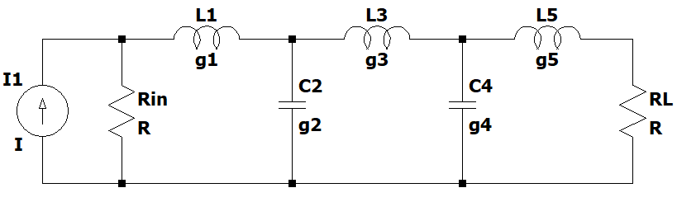
Ilustración 21. Filtro prototipo pasa-bajos Chebyshev de orden 5

La Ilustración 21 muestra el filtro pasa-bajos resultante de utilizar la aproximación Chebyshev. Para obtener un filtro pasa-bandas utilizamos la transformación vista anteriormente. Partiendo de la ecuación (65), donde la parte izquierda representa la variable original del filtro pasa-bajos y la parte derecha la variable del filtro pasa-bandas, multiplicamos ambos lados de la igualdad por L para representar la impedancia de un inductor.

 | $$sL=\frac{{s^{'}}^{2}+ω_{0}^{2}}{s^{'}BW}L=\frac{s^{'}L}{BW}+\frac{ω_{0}^{2}L}{s^{'}BW}=\frac{s^{'}L}{BW}+\frac{1}{\frac{s^{'}BW}{ω_{0}^{2}L}}=s^{'}L^{'}+\frac{1}{s^{'}C^{'}}$$ | (75)
El resultado de (75) muestra que la impedancia original del inductor, luego de la transformación a pasa-banda, se convierte en la impedancia de una conexión serie entre un inductor y un capacitor de valores $L^{'}=L/{BW}$ y $C^{'}={BW}/{ω_{0}^{2}}L$ respectivamente. De igual forma se puede analizar la admitancia de un capacitor.

 | $$sC=\frac{{s^{'}}^{2}+ω_{0}^{2}}{s^{'}BW}C=\frac{s^{'}C}{BW}+\frac{ω_{0}^{2}C}{s^{'}BW}=\frac{s^{'}C}{BW}+\frac{1}{\frac{s^{'}BW}{ω_{0}^{2}C}}=s^{'}C^{'}+\frac{1}{s^{'}L^{'}}$$ | (76)

Ahora la admitancia del capacitor original se convierte en la admitancia de una conexión paralelo entre un capacitor y un inductor de valores $C^{'}=C/{BW}$ y $L^{'}={BW}/{ω_{0}^{2}}C$ respectivamente. Por lo tanto, el filtro pasa-banda resultante de la aproximación utilizada será de la siguiente forma.

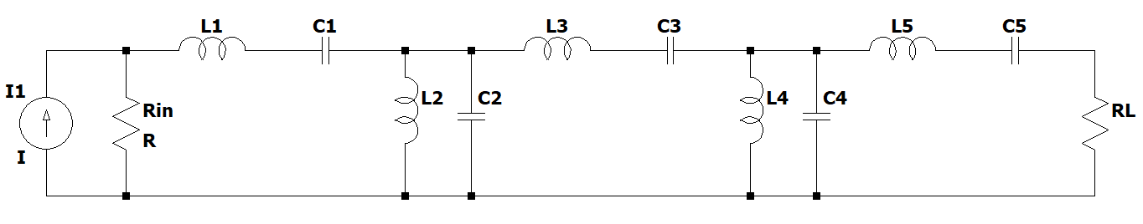
Ilustración 22. Filtro pasa-banda Chebyshev de orden 5

El circuito resultante es realizable con la utilización de líneas acopladas ya que su modelo equivalente nos lleva a un circuito de las mismas características como se vio en la Ilustración 12.

Los valores de los componentes surgen de desnormalizar los valores del prototipo pasa-bajos y aplicar las transformaciones (75) y (76).

$L_{1}=\frac{Z_{0}g_{1}}{ω_{0}BW}=\frac{50*1.7058}{2π*2442*{10}^{6}*0.034}=163.49nH$ $C_{1}=\frac{BW}{ω_{0}Z_{0}g_{1}}=\frac{0.034}{50*2π*2442*{10}^{6}*1.7058}=25.98fF$

$L_{2}=\frac{BWZ_{0}}{ω_{0}g_{2}}=\frac{0.034*50}{2π*2442*{10}^{6}*1.2296}=90.10nH$ $C_{2}=\frac{g_{2}}{Z_{0}ω_{0}BW}=\frac{1.2296}{50*2π*2442*{10}^{6}*0.034}=47.14pF$

$L_{3}=\frac{Z_{0}g_{3}}{ω_{0}BW}=\frac{50*2.5408}{2π*2442*{10}^{6}*0.034}=243.52nH$ $C_{3}=\frac{BW}{ω_{0}Z_{0}g_{3}}=\frac{0.034}{50*2π*2442*{10}^{6}*2.5408}=17.44fF$

$L_{4}=\frac{BWZ_{0}}{ω_{0}g_{4}}=\frac{0.034*50}{2π*2442*{10}^{6}*1.2296}=90.10nH$ $C_{4}=\frac{g_{4}}{Z_{0}ω_{0}BW}=\frac{1.2296}{50*2π*2442*{10}^{6}*0.034}=47.14pF$

$L_{5}=\frac{Z_{0}g_{5}}{ω_{0}BW}=\frac{50*1.7058}{2π*2442*{10}^{6}*0.034}=163.49nH$ $C_{5}=\frac{BW}{ω_{0}Z_{0}g_{5}}=\frac{0.034}{50*2π*2442*{10}^{6}*1.7058}=25.98fF$

Un filtro de orden 5 está compuesto de n+1 pares de líneas acopladas, por lo que el filtro a desarrollar estará compuesto de 6 pares de líneas acopladas. Utilizando los coeficientes de la aproximación se calculan las impedancias características correspondientes a cada par de líneas acopladas.

Para el primer y último par de líneas acopladas se utiliza la siguiente expresión:

 | $$Z_{0}J_{n,n+1}=\sqrt{\frac{πBW}{2g_{i}g_{i+1}}}coni=1,2,…,N$$ | (77)

Para los pares de líneas intermedias se utiliza la siguiente expresión:

 | $$Z_{0}J_{n,n+1}=\frac{πBW}{2\sqrt{g_{i}g_{i+1}}}coni=1,2,…,N$$ | (78)

Los 6 pares de líneas acopladas dan los siguientes valores:

$$Z_{0}J_{0,1}=\sqrt{\frac{πBW}{2g_{0}g_{1}}}=\sqrt{\frac{π*0.034}{2*1*1.7058}}=0.1769$$

$$Z_{0}J_{1,2}=\frac{πBW}{2\sqrt{g_{1}g_{2}}}=\frac{π*0.034}{2\sqrt{1.7058*1.2296}}=0.0368$$

$$Z_{0}J_{2,3}=\frac{πBW}{2\sqrt{g_{2}g_{3}}}=\frac{π*0.034}{2\sqrt{1.2296*2.5408}}=0.0302$$

$$Z_{0}J_{3,4}=\frac{πBW}{2\sqrt{g_{3}g_{4}}}=\frac{π*0.034}{2\sqrt{2.5408*1.2296}}=0.0302$$

$$Z_{0}J_{4,5}=\frac{πBW}{2\sqrt{g_{4}g_{5}}}=\frac{π*0.034}{2\sqrt{1.2296*1.7058}}=0.0368$$

$$Z_{0}J_{5,6}=\sqrt{\frac{πBW}{2g_{5}g_{6}}}=\sqrt{\frac{π*0.034}{2*1*1.7058}}=0.1769$$

A continuación, se calculan las impedancias impares (Z_{0o}) y pares (Z_{0e}) de los pares de líneas acopladas:

 | $$Z_{0o}=Z_{0}\left[1-Z_{0}J_{i,i+1}+{\left(Z_{0}J_{i,i+1}\right)}^{2}\right]coni=1,2,…,N$$ | (79)
 | $$Z_{0e}=Z_{0}\left[1+Z_{0}J_{i,i+1}+{\left(Z_{0}J_{i,i+1}\right)}^{2}\right]coni=1,2,…,N$$ | (80)

Tabla 3. Impedancias impares y pares
i,i+1 | Z_{0o} | Z_{0e}
0,1 | 42.72 | 60.41
1,2 | 48.23 | 51.91
2,3 | 48.53 | 51.55
3,4 | 48.53 | 51.55
4,5 | 48.23 | 51.91
5,6 | 42.72 | 60.41

Para determinar las dimensiones de ancho de pista (w) y separación (s) de cada par de líneas acopladas se utilizan los valores Z_{0o}, Z_{0e}, la constante dieléctrica del sustrato y el ancho del sustrato (h). Se calcula la constante dieléctrica efectiva y la impedancia característica de cada segmento en función de la relación w/h.

 | $$ϵ_{eff}=\frac{ϵ_{r}+1}{2}+\frac{\left(ϵ_{r}-1\right)}{2\sqrt{\left(1+12\frac{h}{w}\right)}}con\frac{w}{h}>1$$ | (81)

 | $$ϵ_{eff}=\frac{ϵ_{r}+1}{2}+\frac{\left(ϵ_{r}-1\right)\left(\frac{1}{\sqrt{\left(1+12\frac{h}{w}\right)}}+0.04{\left(1-\frac{w}{h}\right)}^{2}\right)}{2}con\frac{w}{h}<1$$ | (82)

 | $$Z_{c}=\frac{376.8}{\left(\sqrt{ϵ_{eff}}\left(1.393+\frac{w}{h}+0.677log\left(\frac{w}{h}+1.444\right)\right)\right)}con\frac{w}{h}>1$$ | (83)

 | $$Z_{c}=\frac{376.8log\left(8\frac{h}{w}+\frac{w}{4h}\right)}{\left(6.283\sqrt{ϵ_{eff}}\right)}con\frac{w}{h}<1$$ | (84)

Luego, se calculan las constantes dieléctricas efectivas par e impar de cada segmento del filtro.

 | $$ϵ_{reeff}=\frac{ϵ_{r}+1}{2}+\frac{ϵ_{r}-1}{2}{\left(1+\frac{10}{v}\right)}^{-A_{e}B_{e}}$$ | (85)

 | $$A_{e}=1+\left(\frac{1}{49}log\left(\frac{\left(v^{4}\right)+{\left(\frac{v}{52}\right)}^{2}}{v^{4}+0.432}\right)+\frac{1}{18.7}log\left(1+{\left(\frac{v}{18.1}\right)}^{3}\right)\right)$$ | (86)

 | $$B_{e}=0.564{\left(\frac{ϵ_{r}-0.9}{ϵ_{r}+3}\right)}^{0.053}$$ | (87)

 | $$v=\frac{\left({\frac{s}{h}}^{2}+20\right)\frac{w}{h}}{{\frac{s}{h}}^{2}+10}+\frac{s}{h}e^{\frac{-s}{h}}$$ | (88)

Donde:

$ϵ_{reeff}$= Constante dieléctrica efectiva del modo par.
$A_{e}$, $B_{e}$ y $v$ son constantes auxiliares para simplificar las ecuaciones.

 | $$ϵ_{roeff}=ϵ_{eff}+\left(0.5\left(ϵ_{r}+1\right)-ϵ_{eff}+a_{0}\right)e^{-c_{0}{\left(\frac{s}{h}\right)}^{d_{0}}}$$ | (89)

 | $$a_{0}=0.7287\left(ϵ_{eff}-0.5\left(ϵ_{r}+1\right)\right)\left(1-e^{-0.179\frac{w}{h}}\right)$$ | (90)

 | $$b_{0}=\frac{0.747ϵ_{r}}{0.15+ϵ_{r}}$$ | (91)

 | $$c_{0}=b_{0}-\left(b_{0}-0.207\right)e^{-0.414\frac{w}{h}}$$ | (92)

 | $$d_{0}=0.593+0.694e^{-0.526\frac{w}{h}}$$ | (93)

Donde:
$ϵ_{roeff}$ = Constante dieléctrica efectiva del modo impar.
$a_{0}$, $b_{0}$, $c_{0}$ y $d_{0}$ son constantes auxiliares para simplificar las ecuaciones.

Con los valores de las constantes dieléctricas efectivas de cada modo se calcula las impedancias características par e impar de cada segmento del filtro, con el objetivo de que coincidan con los valores calculados en la Tabla 3.

 | $$Z_{ce}=Z_{c}\frac{\sqrt{\frac{ϵ_{eff}}{ϵ_{reeff}}}}{1-\frac{Q_{4}\sqrt{ϵ_{eff}}Z_{c}}{377}}$$ | (94)

 | $$Q_{1}=0.8685{\left(\frac{w}{h}\right)}^{0.194}$$ | (95)

 | $$Q_{2}=1+0.7519\frac{s}{h}+0.189{\left(\frac{s}{h}\right)}^{2.31}$$ | (96)

 | $$Q_{3}=0.1975+{\left(16.6+{\left(8.4\frac{h}{w}\right)}^{6}\right)}^{-0.387}+log\frac{\left(\frac{{\left(\frac{w}{h}\right)}^{10}}{1+{\left(\frac{w}{h}\frac{1}{3.4}\right)}^{10}}\right)}{241}$$ | (97)

 | $$Q_{4}=\frac{2\frac{Q_{1}}{Q_{2}}}{{\left(\frac{w}{h}\right)}^{Q_{3}}e^{\frac{-s}{h}}+\left(2-e^{\frac{-s}{h}}\right){\left(\frac{w}{h}\right)}^{-Q_{3}}}$$ | (98)

Donde:

$Z_{ce}$= Impedancia característica del modo par.
$Q_{1}$, $Q_{2}$, $Q_{3}$ y $Q_{4}$ son constantes auxiliares para simplificar las ecuaciones.

 | $$Z_{co}=\frac{Z_{c}\sqrt{\frac{ϵ_{eff}}{ϵ_{roeff}}}}{1-\frac{Q_{10}\sqrt{ϵ_{eff}}Z_{c}}{377}}$$ | (99)

 | $$Q_{5}=1.794+1.14log\left(1+\frac{0.638}{\frac{s}{h}+0.517{\left(\frac{s}{h}\right)}^{2.43}}\right)$$ | (100)

 | $$Q_{6}=0.2305+\frac{log\left(\frac{{\left(\frac{s}{h}\right)}^{10}}{1+{\left(\frac{s}{5.8h}\right)}^{10}}\right)}{281.3}+\frac{log\left(1+0.598{\left(\frac{s}{h}\right)}^{1.154}\right)}{5.1}$$ | (101)

 | $$Q_{7}=\frac{10+190{\left(\frac{s}{h}\right)}^{2}}{1+82.3{\left(\frac{s}{h}\right)}^{3}}$$ | (102)

 | $$Q_{8}=e^{-6.5-0.95log\left(\frac{s}{h}\right)-{\left(\frac{s}{0.15h}\right)}^{5}}$$ | (103)

 | $$Q_{9}=\frac{log\left(Q_{7}\right)\left(Q_{8}+1\right)}{16.5}$$ | (104)

 | $$Q_{10}=Q_{4}-\frac{Q_{5}}{Q_{2}}e^{\frac{Q_{6}log\left(\frac{w}{h}\right)}{{\left(\frac{w}{h}\right)}^{Q_{9}}}}$$ | (105)

Donde:

$Z_{co}$= Impedancia característica del modo impar.
$Q_{5}$, $Q_{6}$, $Q_{7}$, $Q_{8}$, $Q_{9}$ y $Q_{10}$ son constantes auxiliares para simplificar las ecuaciones.

Para realizar este cálculo iterativo se hace uso de un algoritmo de Matlab que recibe como entradas las impedancias características objetivo de cada modo, y se encarga de evaluar iterativamente las ecuaciones definidas anteriormente de tal forma que se obtienen los valores de w y s que más se aproximen a las impedancias características buscadas. A continuación, se presenta el código utilizado:

Zcet = 50.8; Impedancia del modo par objetivo
Zcot = 49.2; Impedancia del modo impar objetivo
x = fminsearch(@(x) optimfun(x, Zcet, Zcot), [30, 20, 25])

function f = optimfun(x, Zcet, Zcot)
%w = 2.46
%h = 1.6 %espesor del dielectrico
%s = 0.7
w = x(1);
h = 20;
s = x(3);
Er = 3.70;
u=w/h;
g=s/h;

%Eeff = (Er + 1)/2 + (Er - 1)*((1 + 12*h/w)^-0.5 + 0.04*(1-w/h)^2)/2 %w/h<1
%Zc = (376.8 * log(8*h/w+w/(4*h)))/(6.283 * Eeff^0.5) %w/h<1

Eeff = (Er + 1)/2 + (Er - 1)*((1 + 12*h/w)^-0.5)/2; %w/h>1
Zc = 376.8 / ((Eeff^0.5) * (1.393 + w/h + .667 * log(w/h + 1.444))); %w/h>1

v = (g^2 + 20)*u/(g^2 + 10) + g*exp(-g);
Ae = 1 + ((1/49)*log(((v^4) +(v/52)^2)/(v^4+0.432)) + (1/18.7) * log(1+(v/18.1)^3));
Be = 0.564 * ((Er-0.9)/(Er+3))^0.053;
Ereeff = (Er + 1)/2 + (Er - 1)/2 * ( 1 + 10/v)^(-Ae*Be);

Q1 = 0.8685*u^0.194;
Q2 = 1 + 0.7519*g + 0.189*g^2.31;
Q3 = 0.1975 + (16.6 + (8.4/g)^6)^-0.387 + log(g^10/(1+(g/3.4)^10))/241;
Q4 = 2*(Q1/Q2)/(u^Q3 * exp(-g) + (2-exp(-g))*u^(-Q3));
Zce = Zc *(Eeff/Ereeff)^0.5/(1-Q4*(Eeff^0.5)*Zc/377)

a0 = 0.7287*(Eeff-0.5*(Er+1))*(1-exp(-0.179*u));
b0 = (0.747*Er)/(0.15+Er);
c0 = b0 - (b0 - 0.207) * exp(-0.414*u);
d0 = 0.593 + 0.694*exp(-0.526*u);
Eroeff = Eeff + (0.5*(Er+1)-Eeff + a0)*exp(-c0*g^d0);

Q5 = 1.794 + 1.14*log(1+0.638/(g+0.517*g^2.43));
Q6 = 0.2305 + log(g^10/(1+(g/5.8)^10))/281.3 + log(1+0.598*g^1.154)/5.1;
Q7 = (10+190*g^2)/(1+82.3*g^3);
Q8 = exp(-6.5-0.95*log(g)-(g/0.15)^5);
Q9 = log(Q7)*(Q8+1/16.5);
Q10 = Q4-(Q5/Q2)*exp(Q6*log(u)/u^Q9);
Zco = Zc * (Eeff/Eroeff)^.5/(1-Q10*Eeff^0.5*Zc/377)

f = abs(Zcet-Zce)+abs(Zcot-Zco);

Las dimensiones obtenidas son las siguientes:

Tabla 4. Dimensiones filtro líneas acopladas 2442 MHz
i,i+1 | Ancho de pista (w)[mm] | Separación entre pistas (s)[mm]
0,1 | 3.24 | 1.0019
1,2 | 3.48 | 4.55
2,3 | 3.49 | 5.21
3,4 | 3.49 | 5.21
4,5 | 3.48 | 4.55
5,6 | 3.24 | 1.0019

Una vez obtenidas el ancho de pista y la separación entre pistas de cada par acoplado se calcula el largo de las pistas, que será igual para todos los segmentos del filtro y corresponde aproximadamente a λ₀/4. Como la constante dieléctrica efectiva no es igual en cada segmento, se evalúa (81) para cada w distinto obtenido, de forma de ver la diferencia entre λ₀/4 de cada segmento y elegir un largo de pista apropiado.

 | $$ϵ_{eff}\left(w=3.24\right)=\frac{ϵ_{r}+1}{2}+\frac{\left(ϵ_{r}-1\right)}{2\sqrt{\left(1+12\frac{h}{w}\right)}}=\frac{3.7+1}{2}+\frac{3.7-1}{2\sqrt{1+12\frac{1.6}{3.24}}}=2.86$$ | (106)

 | $$ϵ_{eff}\left(w=3.48\right)=\frac{ϵ_{r}+1}{2}+\frac{\left(ϵ_{r}-1\right)}{2\sqrt{\left(1+12\frac{h}{w}\right)}}=\frac{3.7+1}{2}+\frac{3.7-1}{2\sqrt{1+12\frac{1.6}{3.48}}}=2.88$$ | (107)

 | $$ϵ_{eff}\left(w=3.24\right)=\frac{ϵ_{r}+1}{2}+\frac{\left(ϵ_{r}-1\right)}{2\sqrt{\left(1+12\frac{h}{w}\right)}}=\frac{3.7+1}{2}+\frac{3.7-1}{2\sqrt{1+12\frac{1.6}{3.49}}}=2.88$$ | (108)

 | $$l=\frac{λ_{0}}{4}=\frac{c}{4f_{0}\sqrt{ϵ_{eff}\left(w=3.24\right)}}=\frac{3*{10}^{8}}{4*2442*{10}^{6}\sqrt{2.86}}=18.16mm$$ | (109)

 | $$l=\frac{λ_{0}}{4}=\frac{c}{4f_{0}\sqrt{ϵ_{eff}\left(w=3.48\right)}}=\frac{3*{10}^{8}}{4*2442*{10}^{6}\sqrt{2.88}}=18.09mm$$ | (110)

 | $$l=\frac{λ_{0}}{4}=\frac{c}{4f_{0}\sqrt{ϵ_{eff}\left(w=3.48\right)}}=\frac{3*{10}^{8}}{4*2442*{10}^{6}\sqrt{2.88}}=18.09mm$$ | (111)

Promediando los tres valores obtenidos nos queda un λ₀/4 de 18.11 mm, por lo tanto, cada segmento del filtro tendrá un largo de este valor. Finalmente, el largo total del filtro se obtiene multiplicando la cantidad de segmentos por el largo de cada segmento.

 | $$l_{total}=\left(n+1\right)l=\left(5+1\right)18.11=108.66mm$$ | (112)

A continuación, se muestra la simulación obtenida a través del software de simulación SonnetLite.

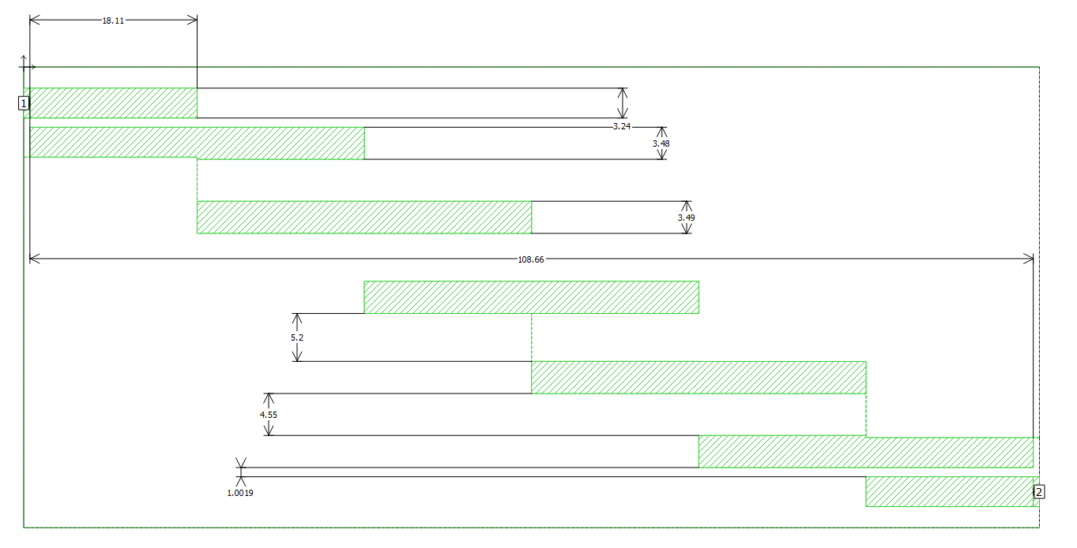
Ilustración 23. Modelo de filtro microstrip de líneas acopladas.

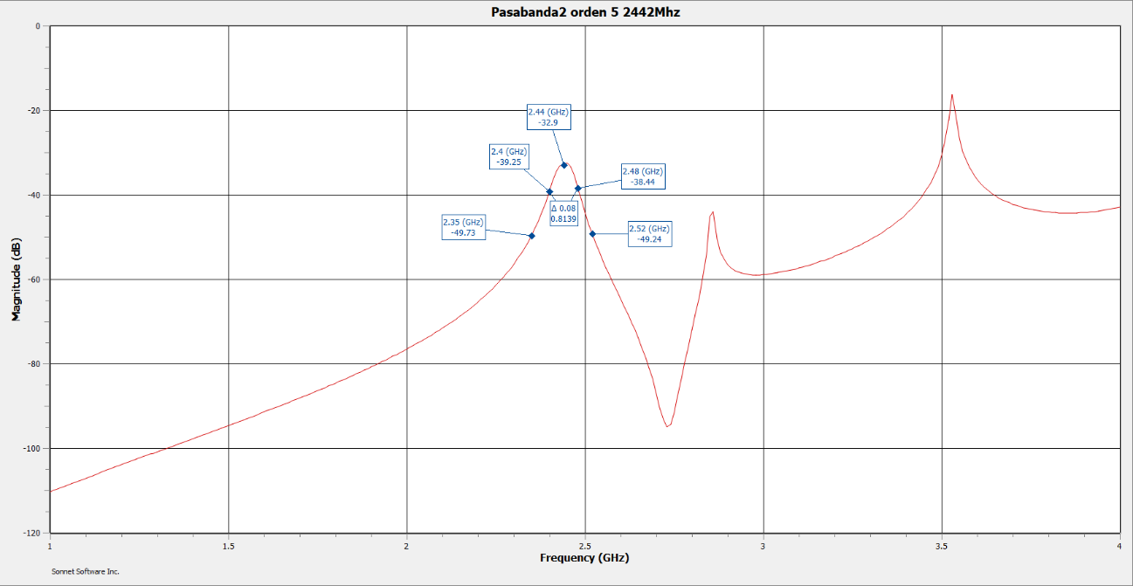
Ilustración 24. Gráfico del parámetro S21 simulado.

En el gráfico de la Ilustración 24 podemos observar que se ha conseguido centrar la respuesta del pasa-banda en la frecuencia deseada de 2.442 GHz.

  - Filtro de líneas acopladas orden 3

Tabla 5. Especificaciones del filtro
Frecuencia central (fo) | 800 MHz
Ancho de banda | 80 MHz (10% fo)
Material del substrato | FR4
Impedancia (Zo) | 50 ohm
Método | Líneas acopladas

El filtro se desarrollará a partir de una aproximación Chebyshev con un ripple de 0.5dB

Los valores tabulados de los elementos para un filtro Chebyshev de orden 3 con un ripple de 0.5 dB son:

g₀ = 1 g₁ = 1.5963 g₂ = 1.0967 g₃ = 1.5963 g₄ = 1

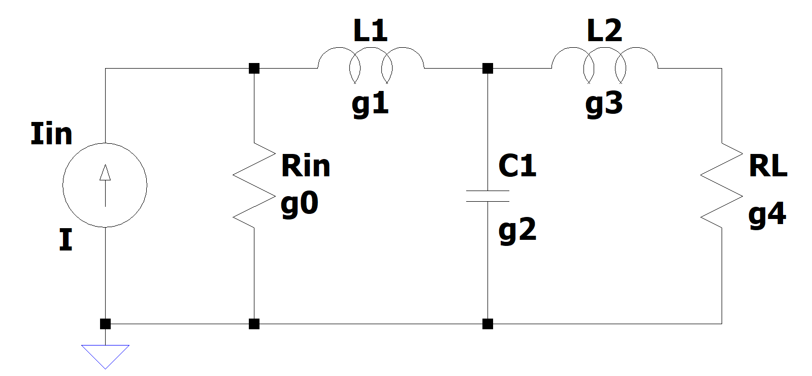
Ilustración 25. Filtro prototipo pasa-bajos Chebyshev de orden 3

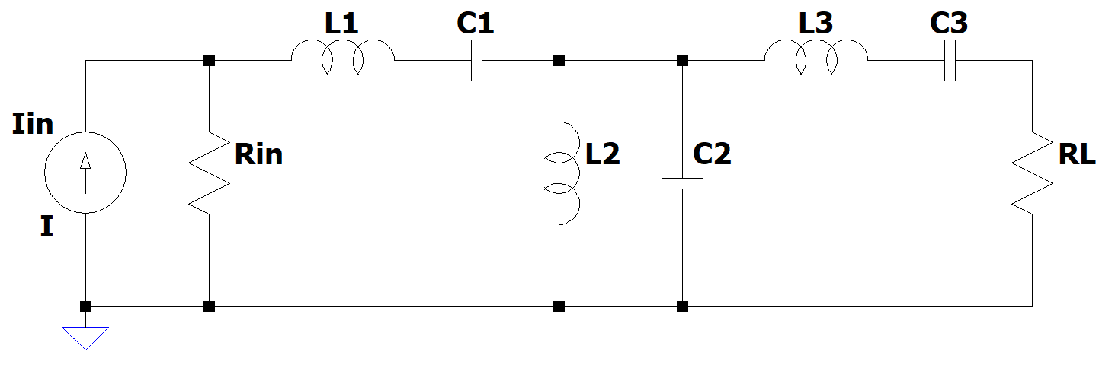
Ilustración 26. Filtro pasa-banda Chebyshev de orden 3

El circuito resultante es realizable con la utilización de líneas acopladas ya que su modelo equivalente nos lleva a un circuito de las mismas características como se vio en la Ilustración 12.

Los valores de los componentes surgen de desnormalizar los valores del prototipo pasa-bajos y aplicar las transformaciones (75) y (76).

$L_{1}=\frac{Z_{0}g_{1}}{ω_{0}BW}=\frac{50*1.5963}{2π*800*{10}^{6}*0.1}=158.79nH$ $C_{1}=\frac{BW}{ω_{0}Z_{0}g_{1}}=\frac{0.1}{2π*800*{10}^{6}*1.5963}=249.26fF$

$L_{2}=\frac{BWZ_{0}}{ω_{0}g_{2}}=\frac{0.1*50}{2π*800*{10}^{6}*1.0967}=907.01pH$ $C_{2}=\frac{g_{2}}{Z_{0}ω_{0}BW}=\frac{1.0967}{50*2π*800*{10}^{6}*0.1}=43.64pF$

$L_{3}=\frac{Z_{0}g_{3}}{ω_{0}BW}=\frac{50*1.5963}{2π*800*{10}^{6}*0.1}=158.79nH$ $C_{3}=\frac{BW}{ω_{0}Z_{0}g_{3}}=\frac{0.1}{2π*800*{10}^{6}*1.5963}=249.26fF$

Un filtro de orden 3 está compuesto de n+1 pares de líneas acopladas, por lo que el filtro a desarrollar estará compuesto de 4 pares de líneas acopladas. Utilizando los coeficientes de la aproximación se calculan las impedancias características correspondientes a cada par de líneas acopladas.

Para el primer y último par de líneas acopladas se utiliza la ecuación (77) y para los pares de líneas intermedias se utiliza la ecuación (78).

Los 4 pares de líneas acopladas dan los siguientes valores:

$$Z_{0}J_{0,1}=\sqrt{\frac{πBW}{2g_{0}g_{1}}}=\sqrt{\frac{π*0.1}{2*1*1.5963}}=0.3137$$

$$Z_{0}J_{1,2}=\frac{πBW}{2\sqrt{g_{1}g_{2}}}=\frac{π*0.1}{2\sqrt{1.5963*1.0967}}=0.1187$$

$$Z_{0}J_{2,3}=\frac{πBW}{2\sqrt{g_{2}g_{3}}}=\frac{π*0.1}{2\sqrt{1.0967*1.5963}}=0.1187$$

$$Z_{0}J_{3,4}=\sqrt{\frac{πBW}{2g_{3}g_{4}}}=\sqrt{\frac{π*0.1}{2*1*1.5963}}=0.3137$$

A continuación, se calculan las impedancias pares (Z_{0o}) e impares (Z_{0e}) de los pares de líneas acopladas con las ecuaciones (79) y (80) respectivamente.

Tabla 6. Impedancias impares y pares filtro líneas acopladas 800 MHz
i,i+1 | Z_{0o} | Z_{0e}
0,1 | 39.23 | 70.60
1,2 | 44.77 | 56.64
2,3 | 44.77 | 56.64
3,4 | 39.23 | 70.60

Para determinar las dimensiones de ancho de pista (w) y separación (s) de cada par de líneas acopladas se utilizan los valores Z_{0o}, Z_{0e}, la constante dieléctrica del sustrato y el ancho del sustrato (h). Se calcula la constante dieléctrica efectiva y la impedancia característica de cada segmento en función de la relación w/h.

Aplicando el algoritmo presentado anteriormente se obtienen las siguientes dimensiones:

Tabla 7. Dimensiones filtro líneas acopladas 800 MHz
i,i+1 | Ancho de pista (w)[mm] | Separación entre pistas (s)[mm]
0,1 | 2.7766 | 0.3818
1,2 | 3.3852 | 1.6630
2,3 | 3.3852 | 1.6630
3,4 | 2.7766 | 0.3818

Una vez obtenidas el ancho de pista y la separación entre pistas de cada par acoplado se calcula el largo de las pistas, que será igual para todos los segmentos del filtro y corresponde aproximadamente a λ₀/4. Como la constante dieléctrica efectiva no es igual en cada segmento, se evalúa (81) para cada w distinto obtenido, de forma de ver la diferencia entre λ₀/4 de cada segmento y elegir un largo de pista apropiado.

 | $$ϵ_{eff}\left(w=2.78\right)=\frac{ϵ_{r}+1}{2}+\frac{\left(ϵ_{r}-1\right)}{2\sqrt{\left(1+12\frac{h}{w}\right)}}=\frac{3.7+1}{2}+\frac{3.7-1}{2\sqrt{1+12\frac{1.6}{2.78}}}=2.83$$ | (113)

 | $$ϵ_{eff}\left(w=3.38\right)=\frac{ϵ_{r}+1}{2}+\frac{\left(ϵ_{r}-1\right)}{2\sqrt{\left(1+12\frac{h}{w}\right)}}=\frac{3.7+1}{2}+\frac{3.7-1}{2\sqrt{1+12\frac{1.6}{3.38}}}=2.87$$ | (114)

 | $$l=\frac{λ_{0}}{4}=\frac{c}{4f_{0}\sqrt{ϵ_{eff}\left(w=3.24\right)}}=\frac{3*{10}^{8}}{4*800*{10}^{6}\sqrt{2.83}}=56.23mm$$ | (115)

 | $$l=\frac{λ_{0}}{4}=\frac{c}{4f_{0}\sqrt{ϵ_{eff}\left(w=3.48\right)}}=\frac{3*{10}^{8}}{4*800*{10}^{6}\sqrt{2.87}}=55.34mm$$ | (116)

Promediando los valores obtenidos nos queda un λ₀/4 de 55.78 mm, por lo tanto, cada segmento del filtro tendrá un largo de este valor. Finalmente, el largo total del filtro se obtiene multiplicando la cantidad de segmentos por el largo de cada segmento.

 | $$l_{total}=\left(n+1\right)l=\left(4+1\right)55.78=223.12mm$$ | (117)

A continuación, se muestra la simulación obtenida a través del software de simulación SonnetLite.

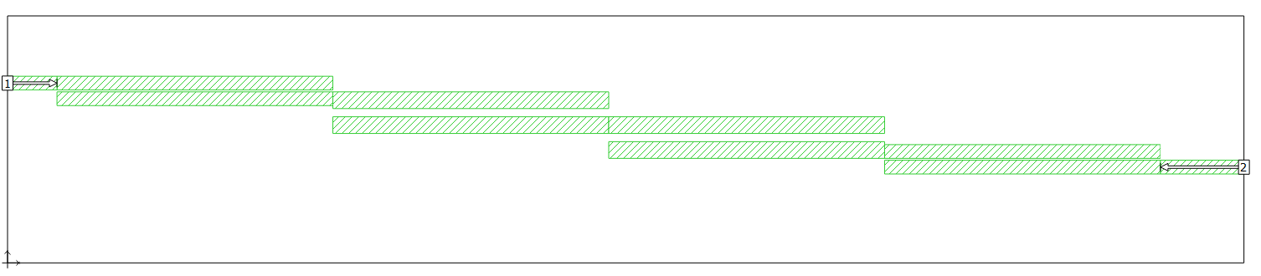
Ilustración 27. Modelo de filtro microstrip de líneas acopladas 800 MHz.

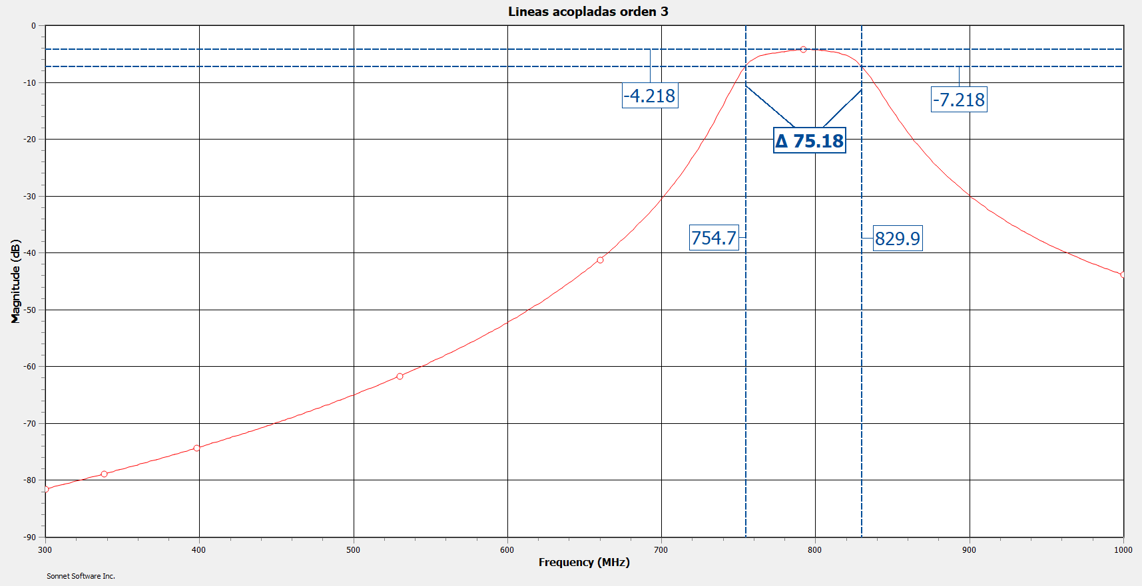

Ilustración 28. Gráfico del parámetro S21 simulado.

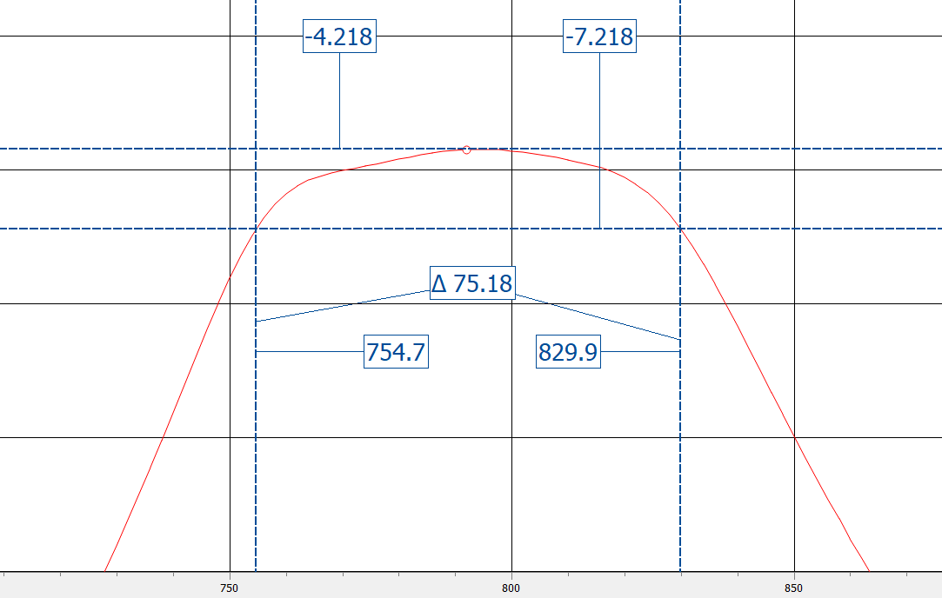
Ilustración 29. Gráfico del parámetro S21 simulado ampliado.

En el gráfico de la podemos observar que se ha conseguido la respuesta del pasa-banda con un ancho de banda de 75.18 MHz, frecuencia de corte inferior de 754.7 MHz y frecuencia de corte superior de 829.9 MHz, quedando en una frecuencia central de 791.4 MHz.

  - Filtro con transformada de Richard de orden 3

El procedimiento para realizar este filtro, en un inicio es prácticamente igual al anteriormente visto. Esto se debe a que el diseño del filtro con componentes concentrados es el mismo. Además, para poder comparar los resultados obtenidos se utilizarán las mismas especificaciones, que pasaremos a mostrar a continuación.

Tabla 8. Especificaciones del filtro
Frecuencia central (fo) | 800 MHz
Ancho de banda | 80 MHz (10% fo)
Material del substrato | FR4
Impedancia (Zo) | 50 ohm
Método | Transformada de Richard

El tipo de filtro será Chebyshev con ripple de 0.5 dB. Basándonos en el desarrollo anterior sabemos que: por la ecuación (72) sabemos la frecuencia central; la ecuación (73) nos dice que el factor de selectividad $Ω_{s}=2$ y la ecuación (74) nos dice que el orden del filtro será 5.

El circuito esquemático será el de la Ilustración 22. Por último, los valores de los componentes concentrados desnormalizados serán:

g₀ = 1 g₁ = 1.5963 g₂ = 1.0967 g₃ = 1.5963 g₄ = 1

$L_{1}=\frac{Z_{0}g_{1}}{ω_{0}BW}=\frac{50*1.5963}{2π*800*{10}^{6}*0.1}=158.79nH$ $C_{1}=\frac{BW}{ω_{0}Z_{0}g_{1}}=\frac{0.1}{2π*800*{10}^{6}*50*1.5963}=249.26fF$

$L_{2}=\frac{BWZ_{0}}{ω_{0}g_{2}}=\frac{0.1*50}{2π*800*{10}^{6}*1.0967}=907.01pH$ $C_{2}=\frac{g_{2}}{Z_{0}ω_{0}BW}=\frac{1.0967}{50*2π*800*{10}^{6}*0.1}=43.64pF$

$L_{3}=\frac{Z_{0}g_{3}}{ω_{0}BW}=\frac{50*1.5963}{2π*800*{10}^{6}*0.1}=158.79nH$ $C_{3}=\frac{BW}{ω_{0}Z_{0}g_{3}}=\frac{0.1}{2π*800*{10}^{6}*50*1.5963}=249.26fF$

Para adaptar este modelo de variables concentradas a uno de comportamiento análogo que pueda trabajar en frecuencias del orden de las microondas se deben utilizar resonadores implementados con líneas de transmisión. Para esto se deben utilizar inversores de impedancia, por lo que brindaremos una breve explicación de estos.

Un inversor de impedancia también es denominado elemento unitario U.E, es un cuadripolo que cuando se le imponen determinadas condiciones a sus parámetros se permite observar a la entrada de este una impedancia o admitancia proporcional a la inversa de la carga que tiene conectada a la salida. La ecuación de su impedancia de entrada es la siguiente:

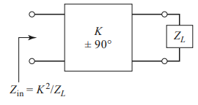

La matriz de transferencia de un inversor de impedancia es la siguiente:

$$T_{inv}=\left(\begin{matrix}0 & j.K \\ \frac{j}{K} & 0\end{matrix}\right)$$

Donde K es una constante de proporcionalidad y Z_{L} es la impedancia de carga que ve el inversor de impedancia. Ahora veamos los parámetros de transferencia de una sección cualquiera de línea de transmisión:

$$T_{L}=\left(\begin{matrix}cosθ & j.Z_{o}.sinθ \\ \frac{j.sinθ}{Z_{o}} & cosθ\end{matrix}\right)$$

Donde: $θ=\frac{π}{4}.\left(\frac{f}{f_{o}}\right)$ se denomina longitud eléctrica y $Z_{o}$ es la impedancia característica de la línea de transmisión.

Puede verse que, si hacemos que el $cosθ$ sea igual a 0, entonces ambas matrices serán equivalentes y la constante K pasaría a ser función del valor de la impedancia característica de la línea de transmisión. Esto sucede para $θ=\frac{π}{2}$ que se da en una línea de longitud de $\frac{λ}{4}$ . Este tipo de implementación de inversores de impedancia puede utilizarse en casos que el ancho de banda del filtro sea menor al 10% de la frecuencia central del mismo.

En el diseño de filtros de RF o microondas los inversores de impedancia se utilizan para convertir elementos serie en elementos en derivación mediante las transformaciones de Richard, esto se debe a que es más fácil implementar los últimos con líneas de transmisión.

En esta instancia, el circuito equivalente es igual al de la Ilustración 30 para poder realizar la transformación se utilizan inversores de impedancia de cuarto de longitud de onda. Estos inversores se colocan a la entrada y a la salida de cada circuito LC en derivación. Esto se realiza para que la impedancia vista por cada LC en derivación sea igual a la impedancia característica de la línea. Y, al ser un circuito balanceado, cada elemento del filtro verá lo mismo. Esto no afecta la respuesta en frecuencia del filtro. La cantidad de inversores de cuarto de longitud de onda necesarios para sintetizar el filtro será uno menos que el orden del filtro a sintetizar. El circuito queda como se muestra a continuación:

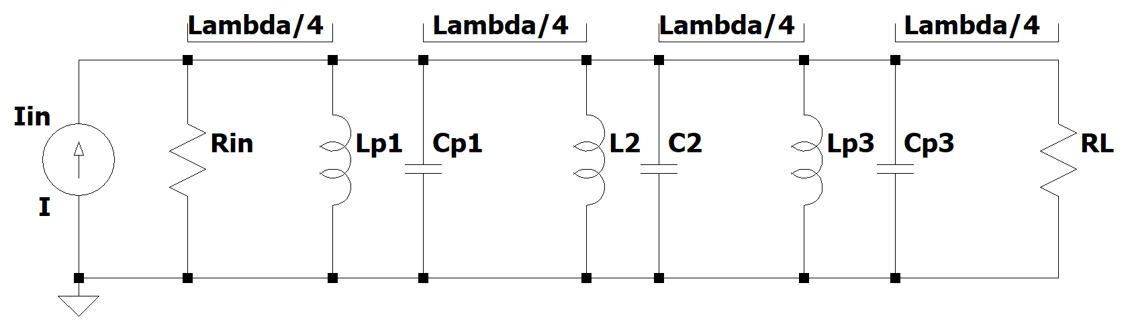
Ilustración 30. Circuito equivalente resultado de aplicar inversores de impedancia.

Para calcular los valores de los nuevos componentes paralelos se utilizan las siguientes ecuaciones.

 | $$L_{pn}=Z_{0}^{2}C_{n}$$ | (118)

 | $$C_{pn}=\frac{L_{n}}{Z_{0}^{2}}$$ | (119)

Los valores de los nuevos componentes son los siguientes:

$L_{p1}=Z_{0}^{2}C_{1}={50}^{2}*249.26fF=623.15pH$ $C_{p1}=\frac{L_{1}}{Z_{0}^{2}}=\frac{158.79nH}{{50}^{2}}=63.52pF$

$L_{p3}=Z_{0}^{2}C_{3}={50}^{2}*249.26fF=623.15pH$ $C_{p3}=\frac{L_{3}}{Z_{0}^{2}}=\frac{158.79nH}{{50}^{2}}=63.52pF$

Luego, es necesario realizar las transformaciones de Richard de cada elemento. Como se muestra en la Ilustración 5, los inductores se realizan con tramos de línea en corto circuito y los capacitores con tramos de línea en circuito abierto. Estos tramos tienen una longitud de un octavo de longitud de onda. Los valores de impedancia de estos tramos de línea se calculan a partir de las ecuaciones (120) y (121).

 | $$Z_{0}L_{n}=ωL_{n}$$ | (120)

 | $$Z_{0}C_{n}=\frac{1}{ωC_{n}}$$ | (121)

Las impedancias correspondientes a cada tramo son:

$Z_{0}L_{p1}=ωL_{p1}=2π*800*{10}^{6}*623.15pH=3.13Ω$

$Z_{0}C_{p1}={\left(ωC_{p1}\right)}^{-1}={\left(2π*800*{10}^{6}*63.52pF\right)}^{-1}=3.13Ω$

$Z_{0}L_{2}=ωL_{2}=2π*800*{10}^{6}*907.01pH=4.56Ω$

$Z_{0}C_{2}={\left(ωC_{2}\right)}^{-1}={\left(2π*800*{10}^{6}*43.64pF\right)}^{-1}=4.56Ω$

$Z_{0}L_{p3}=ωL_{p3}=2π*800*{10}^{6}*623.15pH=3.13Ω$

$Z_{0}C_{p3}={\left(ωC_{p3}\right)}^{-1}={\left(2π*800*{10}^{6}*63.52pF\right)}^{-1}=3.13Ω$

Con las impedancias de cada tramo de línea se calcula el ancho necesario del conductor para conseguirlas.

 | $$W_{n}=\frac{7.48*d}{e^{\left(Z_{0}\frac{\sqrt{ϵ_{r}+1.41}}{87}\right)}}-1.25*t$$ | (122)

$$d=espesordeldielectrico$$
$$t=espesordelconductor$$
$$W_{n}=anchodelconductor$$
$$Z_{0}=impedanciacaracteristicadelconductor$$

Tomando que la constante dieléctrica del sustrato es 3.7, el espesor del conductor de 0.035 mm, y el espesor 0.8 mm, los anchos de cada tramo serán los siguientes.

Tabla 9. Dimensiones de los componentes transformados en lineas de transmisión.
Elemento | Ancho (mm)
L_{p1} | 5.56
C_{p1} | 5.56
L₂ | 5.22
C₂ | 5.22
L_{p3} | 5.56
C_{p3} | 5.56

Los segmentos de un cuarto de longitud de onda y 50 ohm de impedancia característica que separan cada elemento tendrán un ancho de 1.59 mm.

Se calcula la constante dieléctrica efectiva utilizando la ecuación (81) para los tramos de 1.59 mm que son los predominantes.

$$ϵ_{eff}\left(w=1.59\right)=\frac{ϵ_{r}+1}{2}+\frac{\left(ϵ_{r}-1\right)}{2\sqrt{\left(1+12\frac{h}{w}\right)}}=\frac{3.7+1}{2}+\frac{3.7-1}{2\sqrt{1+12\frac{0.8}{1.59}}}=2.86$$

A continuación, se calcula el largo correspondiente a λ₀/4 de la frecuencia central del filtro.

$$l=\frac{λ_{0}}{4}=\frac{c}{4f_{0}\sqrt{ϵ_{eff}\left(w=1.59\right)}}=\frac{3*{10}^{8}}{4*800*{10}^{6}\sqrt{2.86}}=55.45mm$$

La transformación de Richard requiere utilizar tramos de conductores de λ₀/8. En el caso de los capacitores se utilizan tramos a circuito abierto, por lo que terminan sin ninguna conexión. Mientras que en el caso de los inductores se utilizan tramos en corto circuito, por lo que es necesario unir el final del tramo con el plano de tierra. Para evitar la necesidad de utilizar vías hacia el plano de tierra se opta por utilizar inversores de impedancia, de esta forma se consigue el comportamiento de un inductor utilizando tramos terminados en circuito abierto. Los inversores de impedancia corresponden a tramos de λ₀/4, por lo que la longitud total del tramo de los inductores será de λ₀/4 + λ₀/8.

El filtro resultante en el software SonnetLite queda de la siguiente manera.

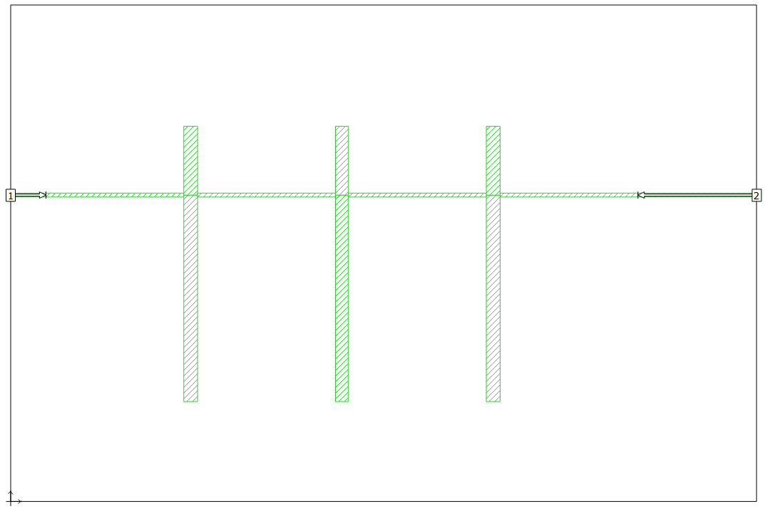
Ilustración 31. Filtro orden 3 con transformaciones de Richard en SonnetLite.

La simulación da la siguiente respuesta.

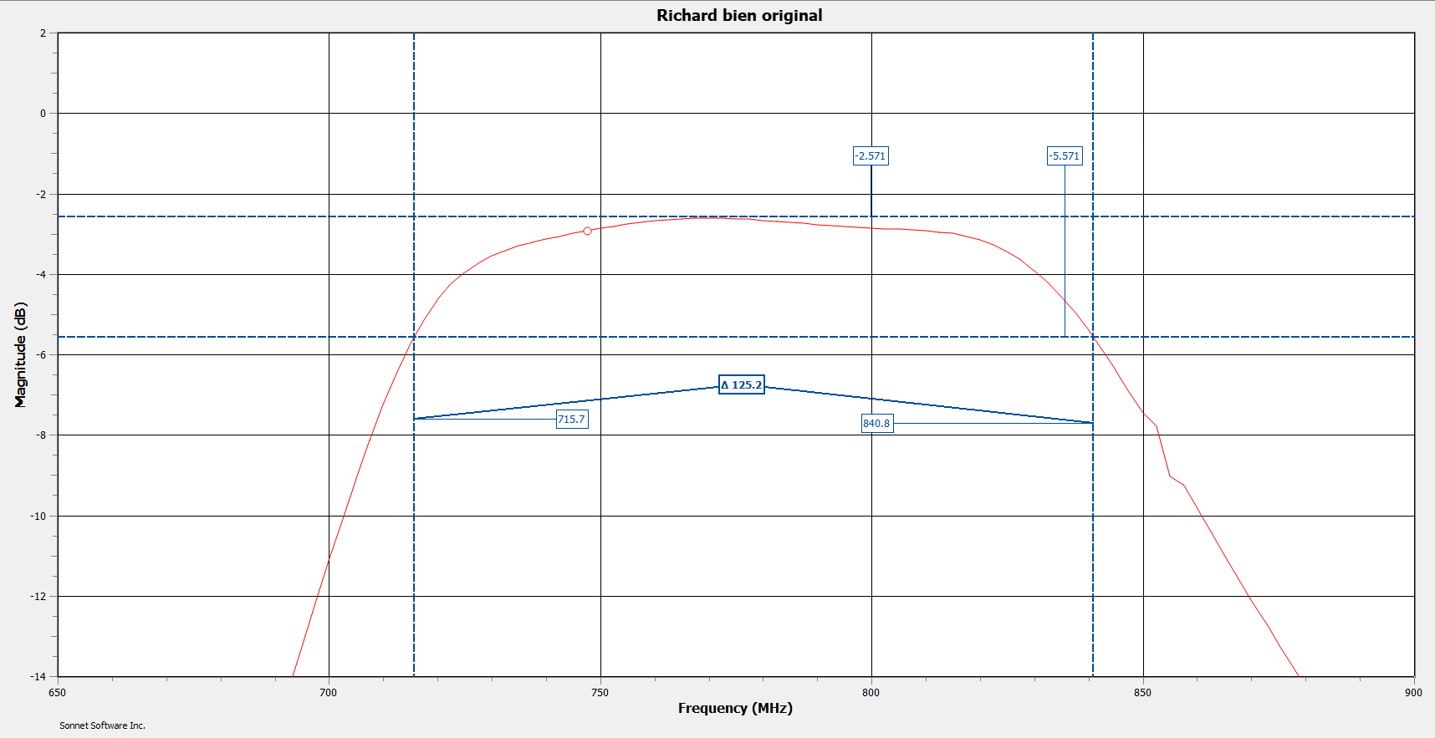
Ilustración 32. Respuesta S21 del filtro orden 3 con transformaciones de Richard.

Como se puede ver en el gráfico de la Ilustración 32, el ancho de banda es superior al esperado. Para solucionar esto se realizan unos ajustes a las variables calculadas. En este caso se modifican el largo correspondiente a λ₀/4, y el ancho de los componentes calculados en la Tabla 9 que corresponden a 2 valores diferentes.

Las modificaciones finales dieron un largo de 52.5 mm para los tramos de λ₀/4, un ancho de pista para los componentes L1, C1, L3 y C3 de 2 veces lo calculado, y un ancho de pista para los componentes L2 y C2 de 1.6 veces lo calculado.

De esta forma el filtro con las nuevas dimensiones queda de la siguiente forma.

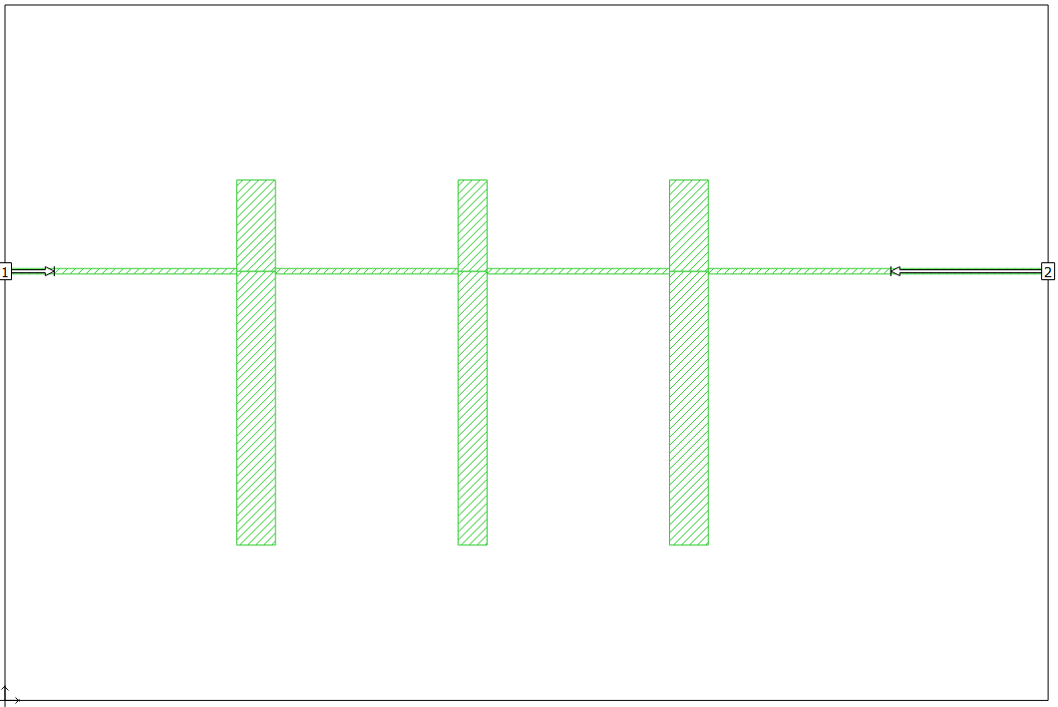
Ilustración 33. Filtro orden 3 con transformaciones de Richard en SonnetLite corregido.

Y la respuesta S21 de la simulación

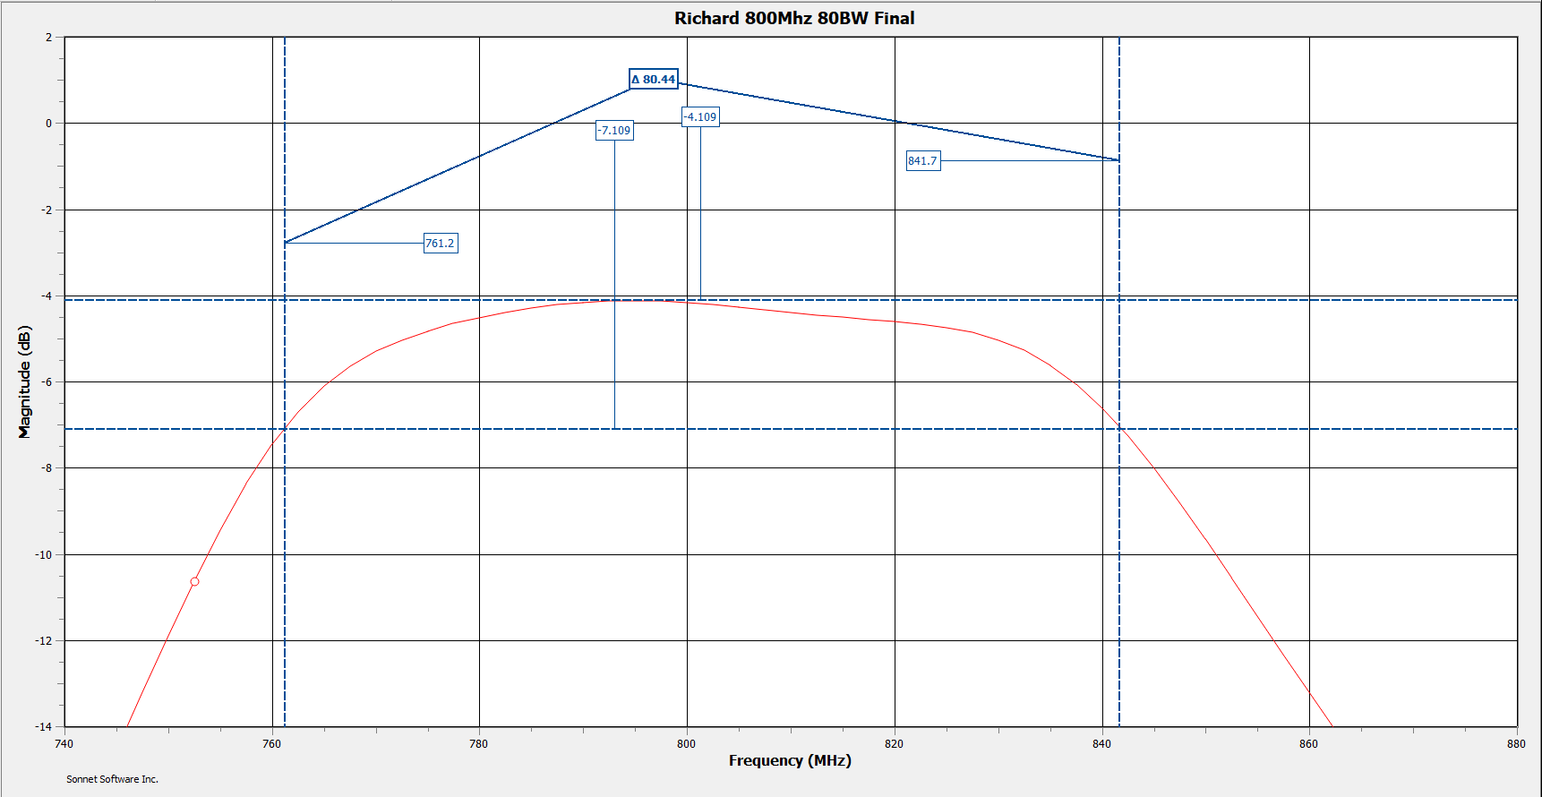
Ilustración 34. Respuesta S21 del filtro corregido.
Se puede ver en el gráfico que ahora el ancho de banda se corresponde con lo buscado. Y la frecuencia central del filtro se encuentra en 800 MHz.

- Simulación en Sonnet

La utilización de software de simulación es importante para comprobar los resultados obtenidos al aplicar los métodos de síntesis detallados. Para la realización de estos diseños se utilizó el software Sonnet versión 17.56.

Se eligió este software ya que está diseñado para brindar solución a los problemas discutidos en este documento. Mientras que los demás softwares presentados pueden utilizarse para estas simulaciones, presentan una mayor complejidad al momento de definir los entornos, modelos, y opciones de simulación ya que están preparados para utilizarse en geometrías más complejas. En este caso, la sencillez del diseño hace al Sonnet cumplir con los alcances del proyecto. Además, presenta facilidades para configurar el entorno y una interfaz qué orienta al usuario a utilizar las diferentes opciones para realizar la simulación pretendida.

  - Filtro con líneas acopladas de orden 3

A continuación, se detallan los pasos a seguir para realizar la simulación del filtro diseñado en el apartado 7.2. de la página 36 junto con cuestiones introductoria referentes al programa que no se mencionaran en los siguientes ejemplos.

Tener en cuenta que el software genera un espacio tridimensional compuesto por las dimensiones del plano de dibujo y el espesor de las capas de dieléctrico. Los limites del espacio definido funcionaran como plano de tierra para el modelo. Al configurar la capa dieléctrica inferior como sustrato esta queda apoyada sobre la cara inferior del espacio lo que implica que tenga un plano de tierra en parte inferior. Por lo mismo, aumentar el espesor del sustrato implica aumentar la distancia entre el plano de tierra y la línea de transmisión.

Al iniciar el programa se encuentra la pestaña “Session” que sirve como pantalla de bienvenida y organizador de las características de este.

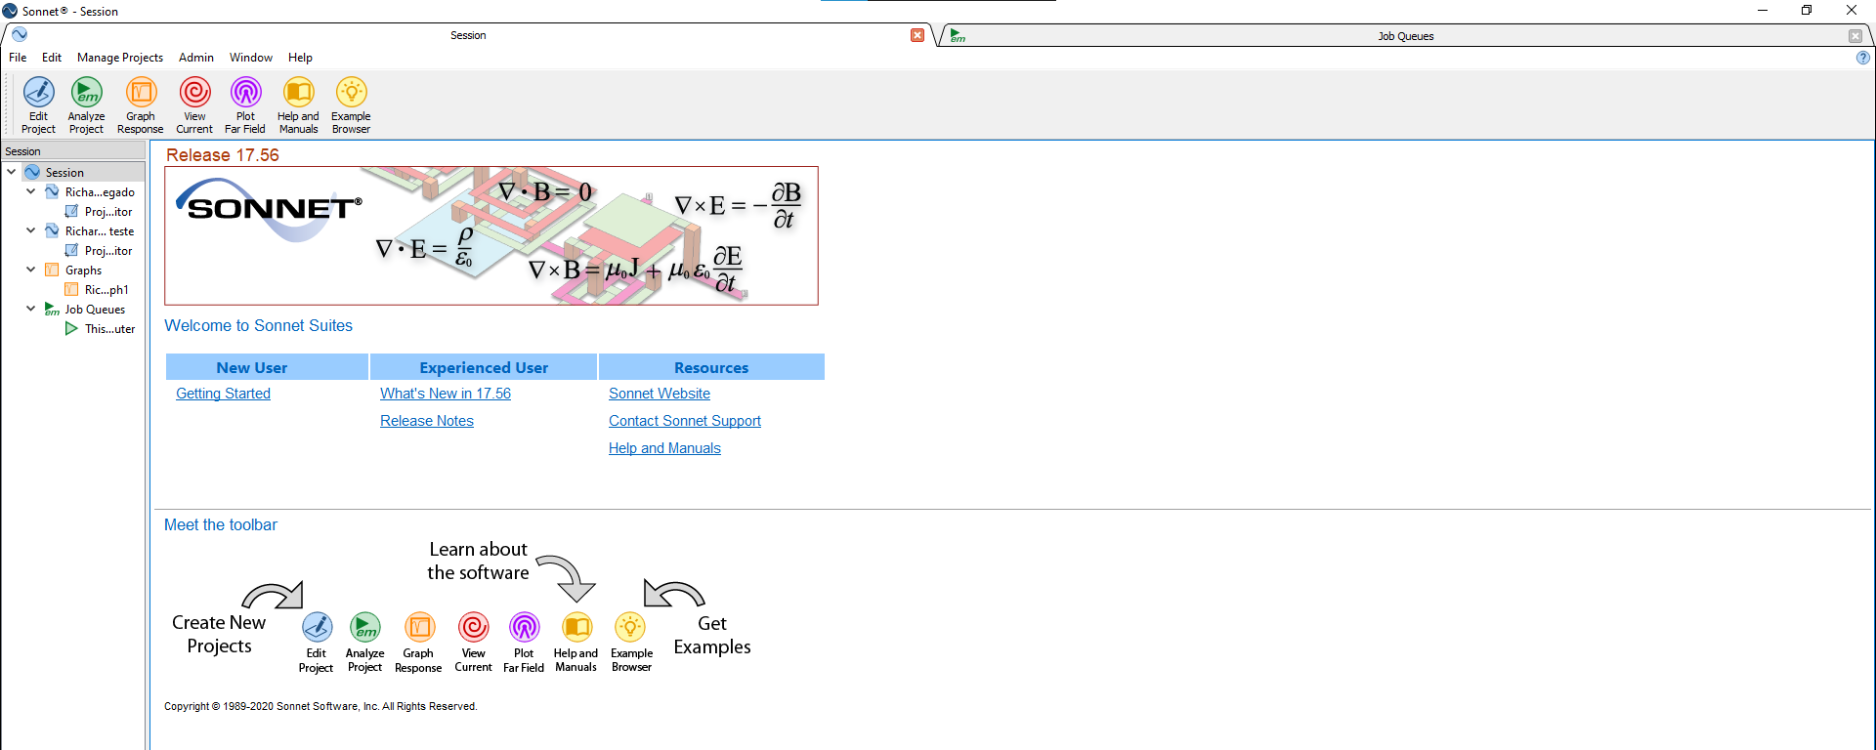
Ilustración 35. Pestaña “Session” del software SonnetLite.

Para iniciar un nuevo proyecto se utiliza el botón “Edit Project” de la barra de herramientas superior y se selecciona la opción “New Geometry”.

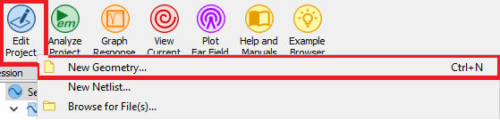
Ilustración 36. Botón “New Geometry” en la barra de tareas superior.

Se abrirá una nueva pestaña en la cual se implementará el diseño a simular. Dentro de esta pestaña encontramos diferentes elementos:

- Barra de herramientas superior, que permite realizar la configuración del entorno de simulación, iniciar simulaciones, mostrar gráficos y controlar el zoom.
- Visor de capas, se muestran las capas de materiales dieléctricos y conductores que se utilizan en el modelo. Permite acceder directamente a la configuración de las características de los materiales.
- “Box” o caja, que delimita el plano sobre el cual se modelan las figuras de las capas conductoras.
- Barra de herramientas latera, que contiene las herramientas relacionadas con el modelado.

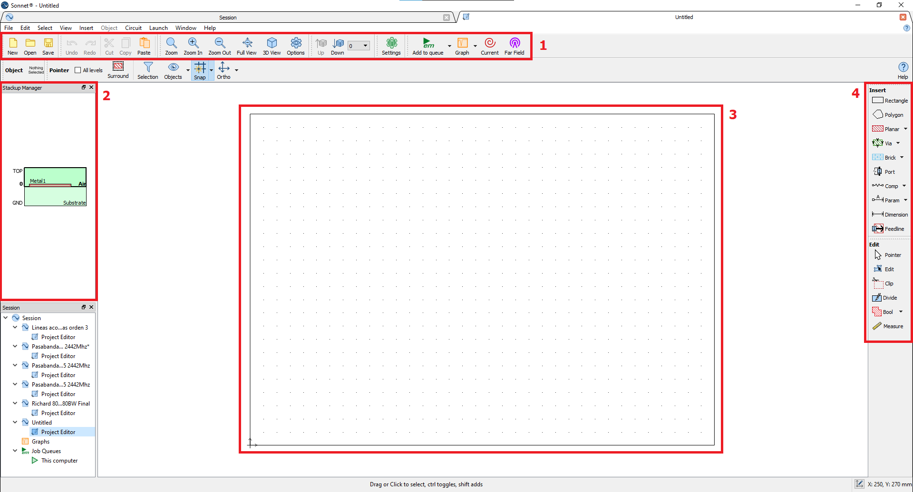
Ilustración 37. Pestaña de edición del software SonnetLite.

Para comenzar es necesario realizar las configuraciones iniciales del modelo. Para esto se utiliza el botón “Settings” de la barra de herramientas superior.

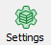
Ilustración 38. Botón “Settings”.

Al presionar este botón se mostrará una ventana con diferentes pestañas.

Dentro de la primera pestaña “Units” podemos definir las unidades que se quieran utilizar dentro del modelo. Para este ejemplo se utilizará la unidad de medida de longitud en milímetros (mm) y frecuencia en mega hertz (MHz).

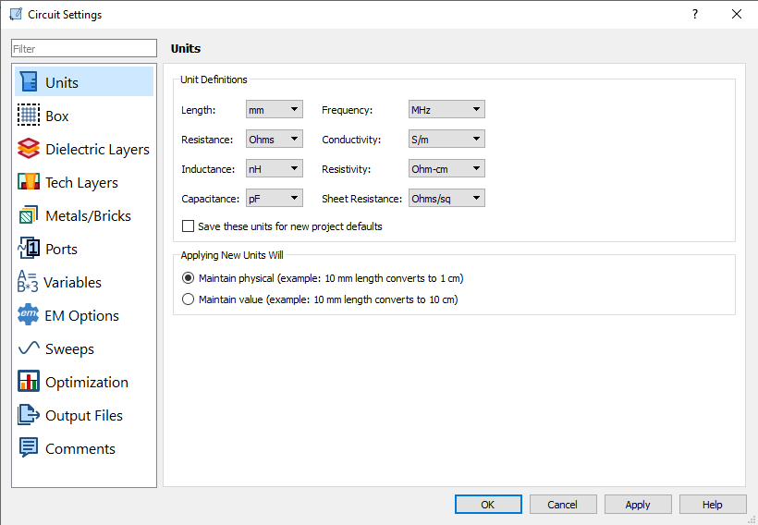
Ilustración 39. Ventana de configuración. Pestaña “Units”.

La segunda pestaña, “Box”, se utiliza para definir el plano sobre el cual este contenido el modelo a implementar. Dentro de las opciones se puede definir, tanto para el eje X como para el eje Y, el tamaño de celda, que define la distancia mínima entre dos puntos contiguos del plano; el tamaño de la caja, que define la longitud total de cada eje del plano; y, por último, la cantidad de celdas contenidas en cada eje del plano. Hay que notar que estas tres opciones están relacionadas entre sí, por lo que al definir dos de estos parámetros el tercero se ajustara automáticamente para adecuarse a los valores ingresados.

Para el ejemplo se utiliza un plano de 250x50 con un tamaño de celda de 0.1 en ambos ejes.

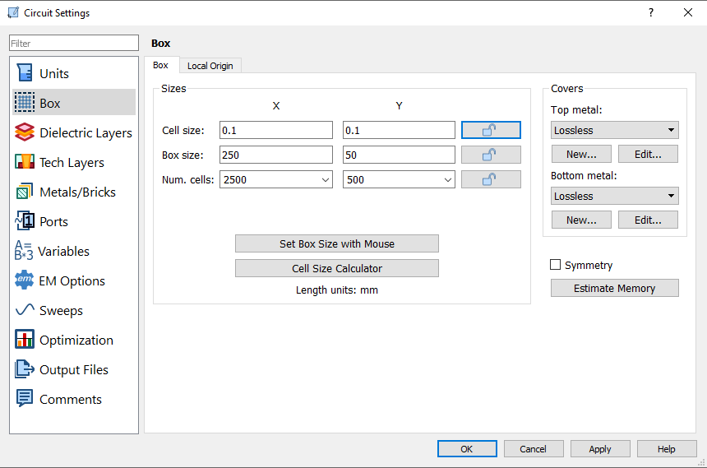
Ilustración 40. Ventana de configuración. Pestaña “Box”.

La pestaña “Dielectric Layers” permite agregar y configurar las diferentes capas de materiales dieléctricos entre las que estará contenido el modelo. El parámetro “Thickness” define el espesor de cada capa y junto a la configuración del plano establecida en la pestaña anterior queda definido el espacio 3D del modelo.

En este ejemplo se utiliza un dieléctrico FR-4 de 1.6mm de espesor y 3.7 de constante dieléctrica para la capa inferior y una capa de aire de 5mm para la parte superior.

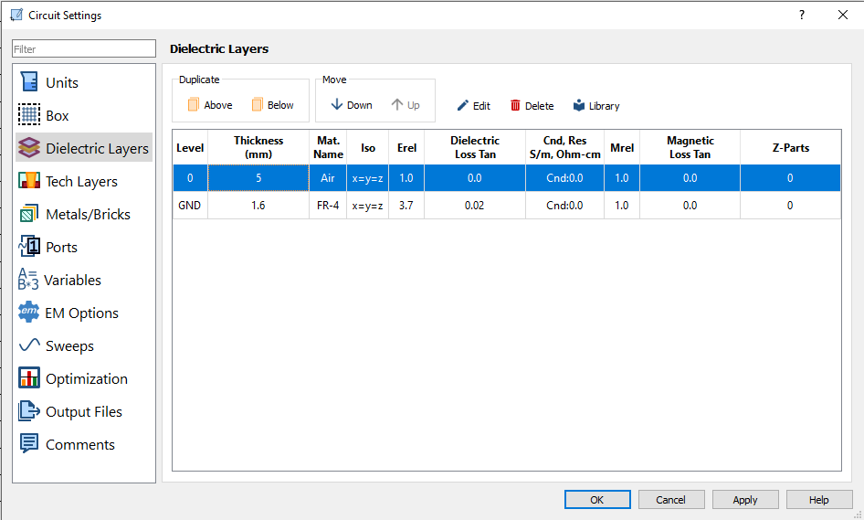
Ilustración 41. Ventana de configuración. Pestaña “Dielectric Layers”.

A continuación, la pestaña “Tech Layers” se utiliza para definir las capas de conductores que se quieran utilizar, como también entre que capas dieléctricas se encuentran y los diferentes tipos de conductores que se quieran utilizar.

Se utilizará un conductor de cobre de 0.035mm entre la capa de FR-4 y la capa de aire.

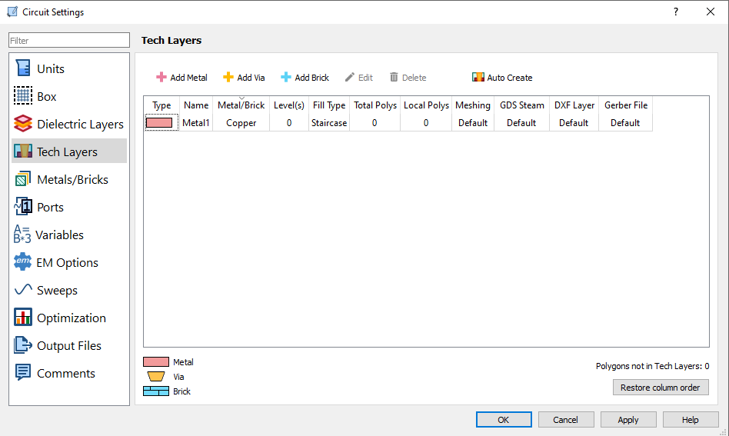
Ilustración 42. Ventana de configuración. Pestaña “Tech Layers”.

Por defecto se encuentra configurado un conductor sin perdidas. Para especificar el conductor que se quiere utilizar, se puede utilizar el botón “Add Metal”, en caso de necesitar más de un tipo de conductor, o modificar el conductor existente haciendo doble clic sobre este. En este caso se modificará el conductor existente, al hacer doble clic se mostrará la ventana de propiedades de la capa de conductores.

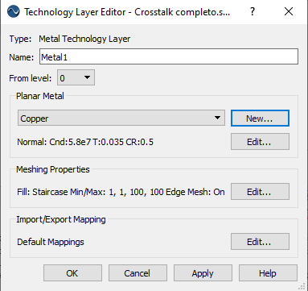
Ilustración 43. Ventana de propiedades de la capa de conductores.

Para configurar un nuevo material se presiona el botón “New…” dentro del grupo “Planar Metal”. Esto abrirá la ventana de edición de metales.

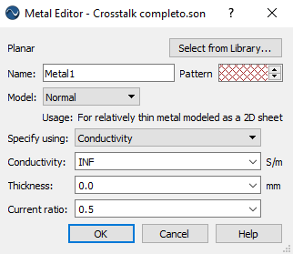
Ilustración 44. Ventana de edición de metales.

Dentro de esta ventana se pueden configurar las propiedades del metal o seleccionar un metal de la biblioteca de materiales disponibles. Para utilizar cobre, presionamos el botón “Select from Library…”, se mostrará la biblioteca de metales. Seleccionamos copper (cobre) y presionamos el botón “OK”.

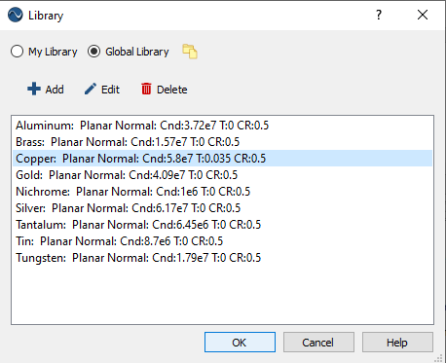
Ilustración 45. Biblioteca de metales

Una vez seleccionado el metal, se cargaran sus propiedades en la ventana de edición de metales. Para finalizar la configuración especificamos en la propiedad “Thickness” el espesor del metal, en este caso 0.035 mm.

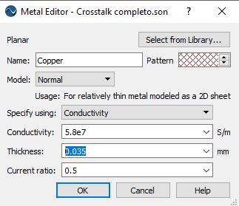
Ilustración 46. Ventana de editor de metales con las propiedades del cobre cargadas.

Presionamos “OK” para confirmar en todas las ventanas hasta volver a la pestaña “Tech Layers”.

Finalmente, en la pestaña Sweeps se define la frecuencia de simulación.

Se realizará un barrido entre 0.3 GHz y 1 GHz.

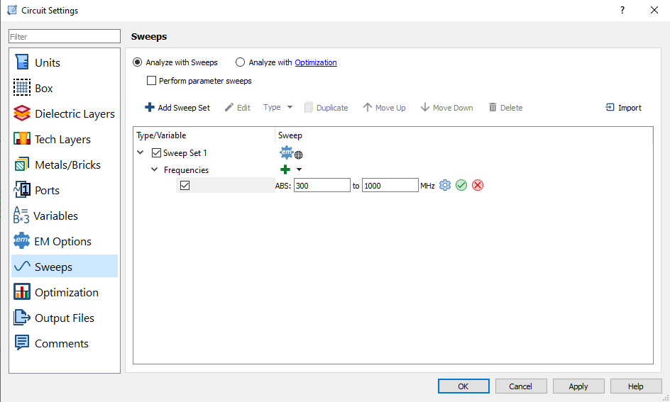
Ilustración 47. Ventana de configuración. Pestaña “Sweeps”.

Presionando el botón “OK” la ventana de configuración se cerrará, regresando a la pestaña de diseño en la cual se verán los cambios realizados al plano y en la parte izquierda la configuración de capas seleccionada.

Para comenzar con la implementación del diseño se utilizan los botones de la barra de herramientas lateral. En este caso se busca realizar un filtro de líneas acopladas, por lo que se utiliza la herramienta “Planar” y al presionar la flecha que acompaña este botón seleccionamos la opción “Parallel Lines”.

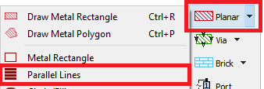
Ilustración 48. Botón planar de la barra de herramientas lateral.

Se mostrará una ventana con parámetros a definir según lo requerido por el diseño, además se muestra un cuadro de ayuda para visualizar que modifica cada parámetro.

Seleccionamos el número de líneas en 2, la longitud de 55.78, el ancho del conductor de 2.78 y la separación entre conductores de 0.38.

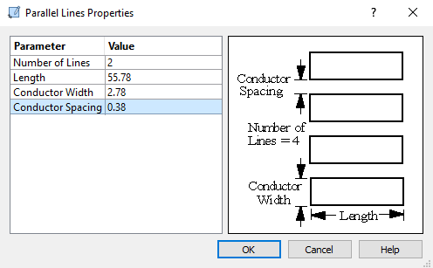
Ilustración 49. Editor de líneas paralelas.

Al presionar “OK” se mostrará el par de líneas paralelas resultantes y deberá seleccionarse el lugar donde se las quiera colocar.

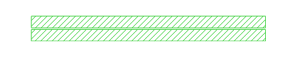
Ilustración 50. Par de líneas paralelas.

Se repite este procedimiento para las demás líneas paralelas.

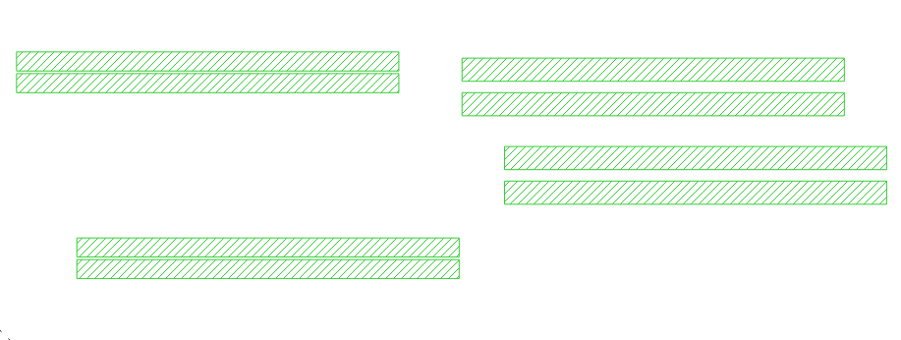
Ilustración 51. Los 4 pares de líneas paralelas del filtro.

Una vez obtenidas todas las líneas paralelas es necesario acomodarlos. Para esto se selecciona el primer par de líneas con CTRL + clic izquierdo en cada uno de los conductores. Una vez seleccionados, en la parte inferior izquierda se mostrarán dos campos para completar junto a 3 botones.

Ilustración 52. Herramienta de movimiento.

El primer botón de izquierda a derecha se utiliza para seleccionar el movimiento relativo de los objetos seleccionados. El siguiente botón selecciona el movimiento absoluto respecto al punto de origen del plano. El tercer botón permite seleccionar el uso de coordenadas polares para el movimiento. El par de campos editables se utiliza para definir cuanto se moverán los objetos seleccionados en el eje X e Y respectivamente. Y por último se encuentra los botones de confirmar y cancelar.

Seleccionamos el botón de movimiento absoluto, dejamos los campos en 0 y confirmamos el movimiento. Esto posicionara el primer para de líneas paralelas en el punto 0,0 del plano.

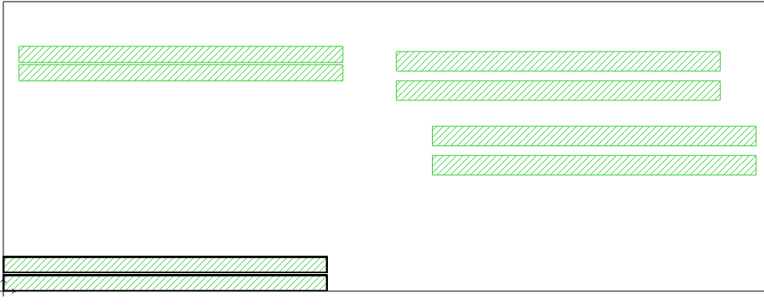
Ilustración 53. Resultado de mover un par de líneas paralelas al origen del plano.
Para posicionar el siguiente par debemos conocer la distancia entre los puntos de contacto de ambos pares. Para esto utilizamos la herramienta de la barra lateral “Measure” que permite medir la distancia entre dos puntos.

Ilustración 54. Botón “Measure” de la barra lateral.

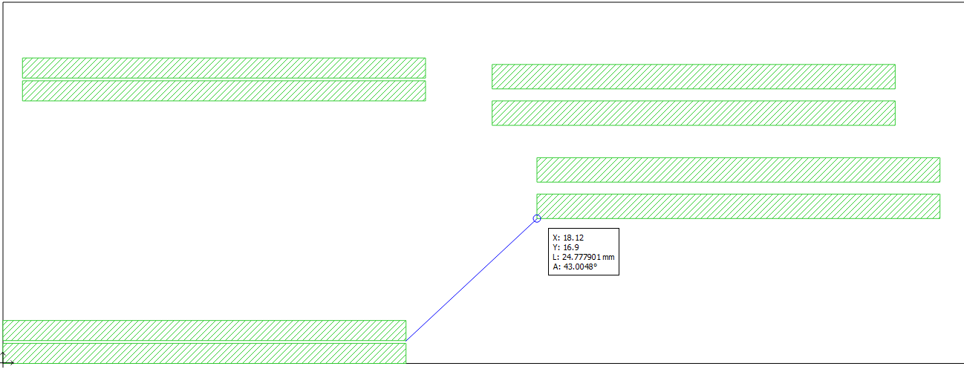
Ilustración 55. Herramienta “Measure” midiendo la distancia entre los puntos seleccionados.

Una vez conocida la distancia entre puntos seleccionamos el segundo par de líneas, elegimos movimiento relativo, y completamos los campos con las coordenadas obtenidas (tener en cuenta que según la dirección en la que se deba mover el objeto seleccionado, la o las coordenadas ingresadas pueden ser negativas).

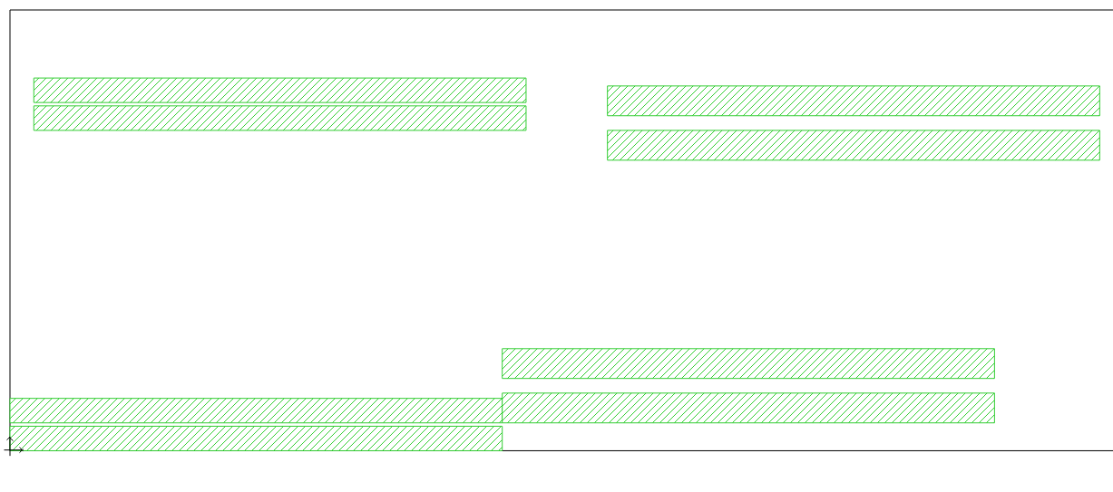
Ilustración 56. Resultado de mover el segundo par de líneas paralelas.

Repetimos esto con los demás pares de líneas.

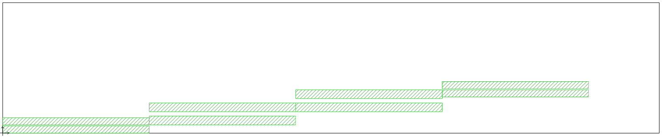
Ilustración 57. Resultado de mover todas las líneas paralelas a su posición

Una vez acomodados todos los segmentos, seleccionamos todo el grupo y lo desplazamos de manera que no se toque ningún borde del plano.

Para continuar se deben colocar los puertos que darán entrada y salida a las señales dentro del modelo. Para esto se utiliza la herramienta “Feedline” de la barra lateral.

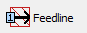
Ilustración 58. Botón “Feedline”

Al seleccionar esta herramienta se debe elegir el lado del conductor en el que se quiere colocar los puertos.

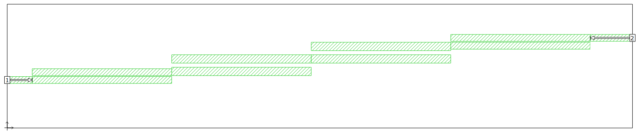
Ilustración 59. Filtro de líneas acopladas.

Con esto el modelo queda completo para ser simulado. Para iniciar la simulación se utiliza el botón “Add to queue” que pedirá guardar el archivo para continuar. Esto nos enviará a la pestaña “Job Queues”, donde se muestra una lista con las simulaciones realizadas o por realizar. Para dar comienzo a la simulación se selecciona el archivo en la lista y se presiona el botón “Run” ubicado encima de esta lista.

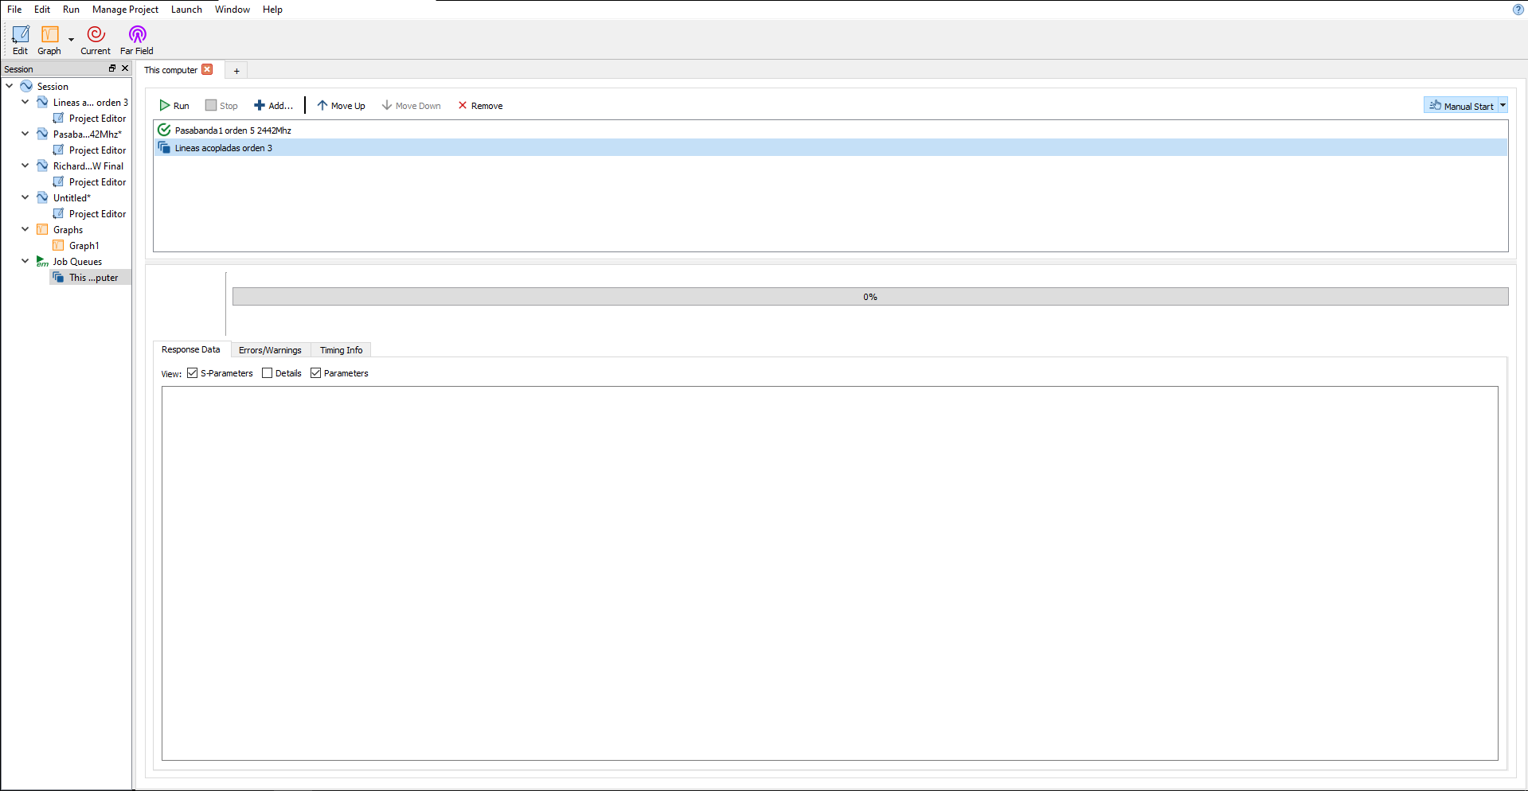
Ilustración 60. Pestaña “Job Queues” del software SonnetLite

Una vez completada la simulación, se utiliza el botón “Graph” de la barra superior para mostrar el grafico asociado a la simulación.

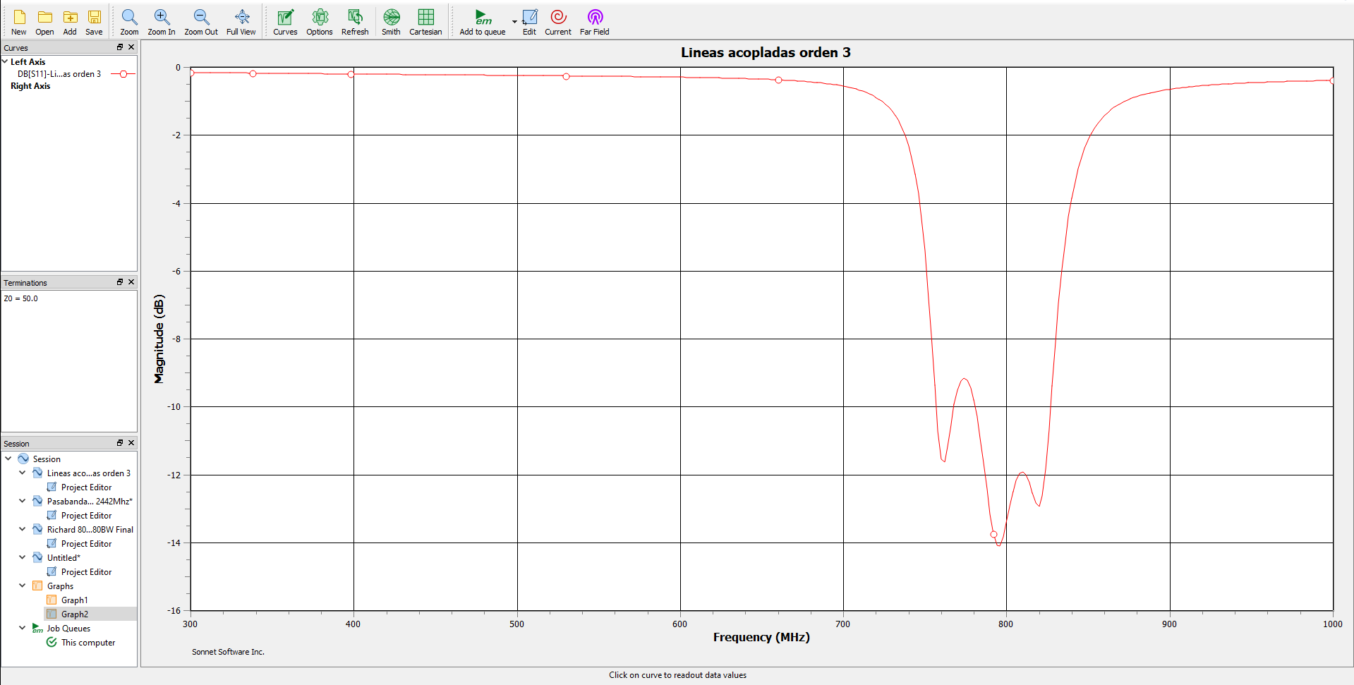
Ilustración 61. Pestaña “Graph” del software SonnetLite

Por defecto se muestra el grafico de parámetros S11. Para seleccionar otro grafico se utiliza el botón “Curves” de la barra superior.


Ilustración 62. Botón “Curves” de la barra de herramientas superior.

Se mostrará una ventana que permite añadir nuevas curvas al grafico o modificar las que se muestran. En este caso se modificará la curva mostrada para que muestre el parámetro S21 de la transferencia del filtro simulado.

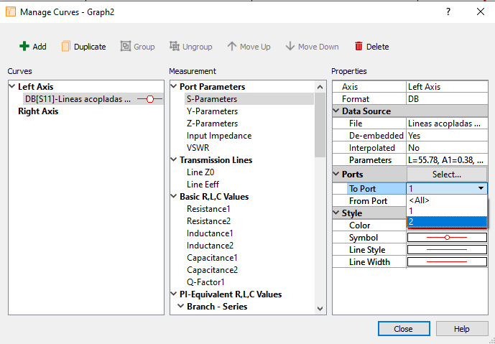
Ilustración 63. Ventana de configuración de curvas.

  - Filtro con transformada de Richard de orden 3

A continuación, se muestra el desarrollo para realizar la simulación del filtro diseñado en el apartado 7.3. de la página 40.

Para comenzar realizamos las configuraciones iniciales del modelo. Para esto se utiliza el botón “Settings” de la barra de herramientas superior. Ilustración 38.

Dentro de la primera pestaña “Units” seleccionamos la unidad de medida de longitud en milímetros (mm) y frecuencia en mega hertz (MHz). Ilustración 39

La segunda pestaña, “Box”, definimos un plano de 300x200 con un tamaño de celda de 0.25 en ambos ejes.

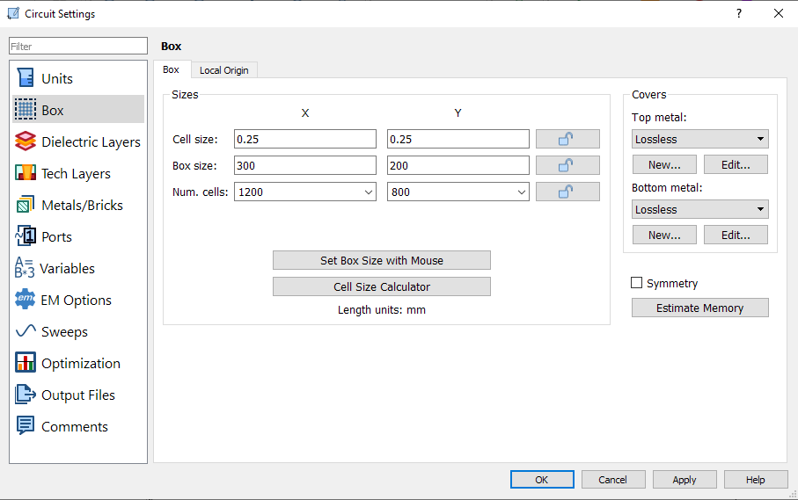
Ilustración 64. Configuración de la pestaña "Box".

En la pestaña “Dielectric Layers” seleccionamos un dieléctrico FR-4 de 0.8mm de espesor y 3.7 de constante dieléctrica para la capa inferior y una capa de aire de 5mm para la parte superior.

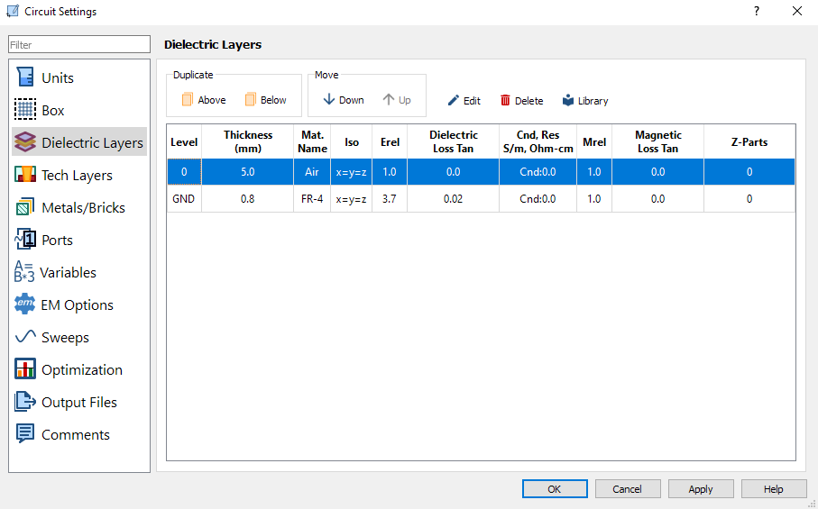
Ilustración 65. Configuración de la pestaña "Dielectric Layers"

En la pestaña “Tech Layers” configuramos un conductor de cobre entre la capa de FR-4 y la capa de aire. Ilustración 42

Para este ejemplo se configurarán variables para la realización del modelo por lo que en la pestaña “Variables” se añaden cuatro variables con los valores calculados en la teoría. En este caso se agregarán la variable W0 = 1.59, W1 = 5.56, W2 = 5.22 y por último la variable L = 52.5. Estas variables nos permiten hacer modificaciones en las dimensiones del modelo de forma rápida para probar diferentes configuraciones en caso de necesitar realizar ajustes.

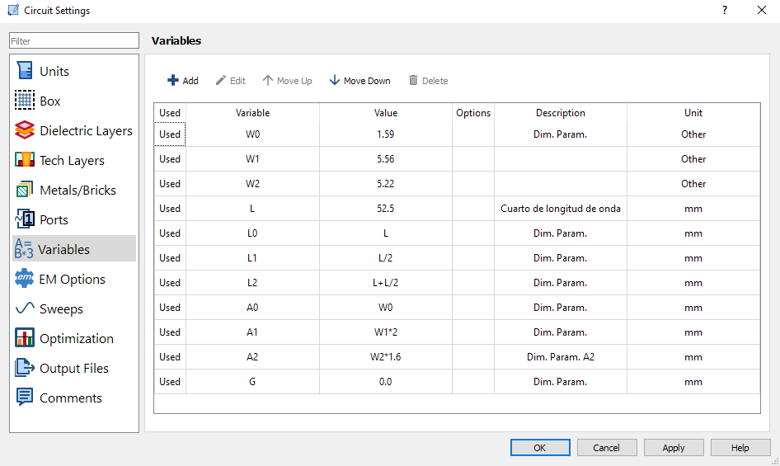
Ilustración 66. Ventana de configuración. Pestaña "Variables".

Finalmente, en la pestaña Sweeps se configura un barrido entre 300 MHz y 1200 MHz. Ilustración 47

Confirmamos la configuración presionando el botón “OK”.

Para la implementación de este filtro utilizamos la herramienta “Planar” y la opción “Metal Rectangle”

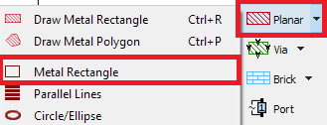
Ilustración 67. Opcion "Metal Rectangle" de la herramienta "Planar".

En este caso se mostrará una ventana para seleccionar ancho (Width) y largo (Height) del conductor.

Dejamos los valores por defecto y colocamos el rectángulo en el plano.

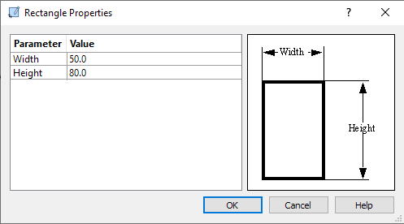
Ilustración 68. Editor del conductor rectangular.

Dejamos los valores por defecto y colocamos el rectángulo en el plano.

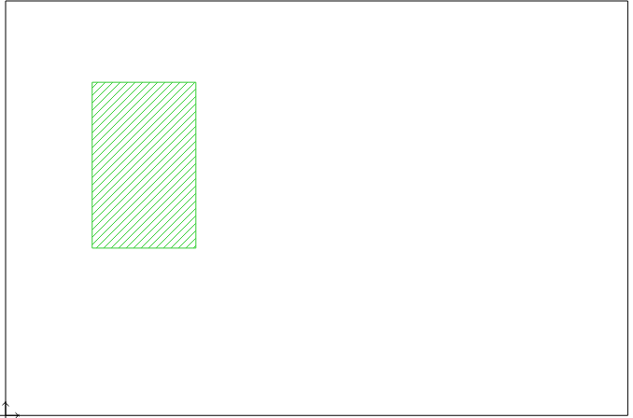
Ilustración 69. Conductor rectangular.

Para darle las dimensiones correctas al conductor se utilizará la herramienta “Param” de la barra lateral. Dentro de esta herramienta se utilizarán dos opciones “Anchored” y “Symetric”. La primera se utiliza para seleccionar un punto que se mantendrá fijo y un punto de referencia que mantendrá la distancia configurada entre ambos puntos, además se pueden seleccionar más puntos que se moverán junto con el punto de referencia. La segunda opción se utiliza para seleccionar dos puntos de referencias y mantener una distancia entre estos puntos, quedando el centro entre estos puntos fijos. Como en la primera opción, junto con cada punto de referencia se puede seleccionar un grupo de puntos que se moverá junto cada referencia.

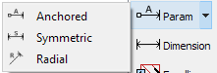
Ilustración 70. Opciones de la herramienta "Param".

Empezamos seleccionando la opción “Anchored”, seleccionamos el punto de la esquina superior izquierda del conductor como punto fijo. Luego seleccionamos el punto de la esquina superior derecha como punto de referencia y el punto de la esquina inferior derecha para que se mueva con la referencia. Presionamos Enter para terminar la selección, esto abrirá una venta para definir el nombre del parámetro y su valor. Este parámetro lo llamaremos L0 para representar la longitud de los resonadores de un cuarto de longitud de onda.

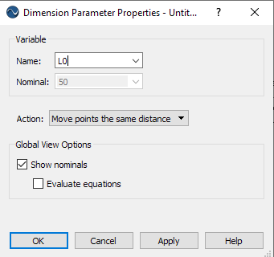
Ilustración 71. Ventana de configuración de variables.

Presionamos “OK” para confirmar. Aparecerá un vector representando la distancia seleccionada, elegimos un lugar para colocarlo con clic izquierdo. Luego se abrirá una ventana para configurar el valor del parámetro. Le damos el valor de la variable L.

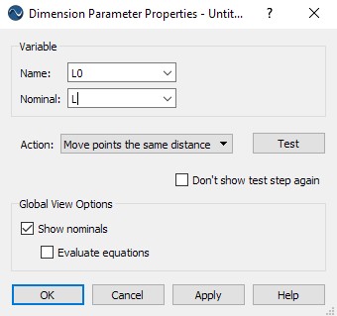
Ilustración 72. Ventana de configuración de variables.

Presionando “OK” para confirmar la configuración del parámetro. En la imagen podemos ver que el conductor ahora tiene una distancia en L0 de 52.5 mm.

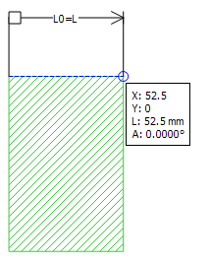
Ilustración 73. Conductor rectangular luego de asociarle un parametro.

Para configurar el lado faltante usamos la opción “Symmetric” de la herramienta “Param”, de esta forma al redimensionar el conductor se mantendrá centrado en su la posición elegida. Seleccionamos el punto de la esquina inferior izquierda como primer punto de referencia y el punto de la esquina inferior derecha como parte del primer grupo, presionamos Enter para completar la selección. Luego, seleccionamos el punto de la equina superior izquierda como segundo punto de referencia y el punto de la esquina superior derecha como parte del segundo grupo, presionamos Enter para completar la selección. Se mostrará una ventana como la del paso anterior para nombrar el parámetro. Lo llamamos A0, seleccionamos la posición en que queremos que se muestre el vector y le damos el valor de W0.

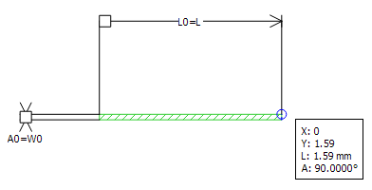
Ilustración 74. Conductor rectangular luego de asociarle 2 parametros.

De esta forma queda completo el primer tramo del filtro. Para el siguiente tramo usaremos dos conductores. Para dimensionarlos usaremos la opción “Anchored” para sus dos dimensiones ya que necesitamos que ambos lados queden fijos en la posición seleccionada. Para el primer conductor se configura una dimensión L1 de valor L/2 y otra dimensión A1 de valor W1. Para el segundo conductor se configura una dimensión L2 de valor L+L/2 y otra dimensión A1 de valor W1.

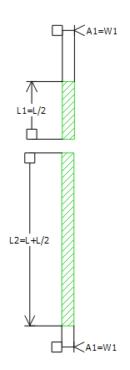
Ilustración 75. Segundo tramo de conductor separado en 2 segmentos con sus parámetros configurados.

Para posicionar los 3 conductores utilizamos la herramienta “Measure” mencionada en el ejemplo anterior para medir la distancia entre los puntos de los conductores que queremos unir.

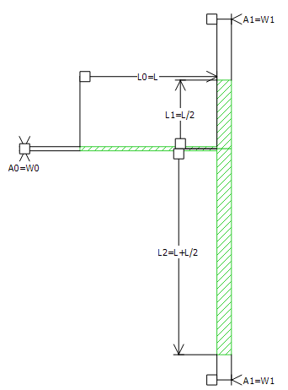
Ilustración 76. Tramo 1 y 2 acomodados.

El siguiente tramo del filtro es idéntico al primero, por lo que seleccionamos este tramo copiamos y pegamos, y lo acomodamos en su posición.

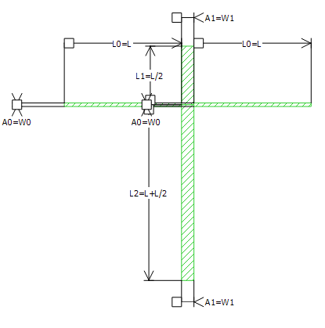
Ilustración 77. Tramos 1, 2 y 3 del filtro.

Para el cuarto tramo modificaremos una copia del segundo tramo. Para esto comenzamos seleccionando los dos conductores que componen el segundo tramo, copiamos la selección y pegamos para tener un segundo juego de conductores. En este caso L1 y L2 tienen el mismo valor por lo que no se modifican. Necesitamos modificar el vector A1, para esto hacemos doble clic sobre este o lo seleccionamos y utilizamos el botón “Param” de la barra de herramientas superior.

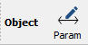
Ilustración 78. Botón "Param" de la barra superior.

Se abrirá una ventana que nos permite modificar el nombre del parámetro y su valor. En este caso llamaremos al nuevo parámetro A2 y le daremos el valor W2.

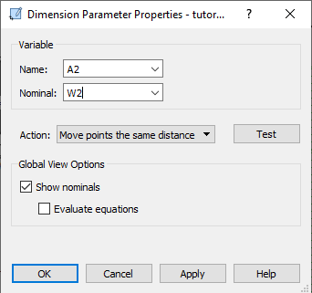
Ilustración 79. Ventana de configuración de variables.

Realizamos lo mismo proceso para el otro vector A1 del par de conductores copiados. Acomodamos en su posición.

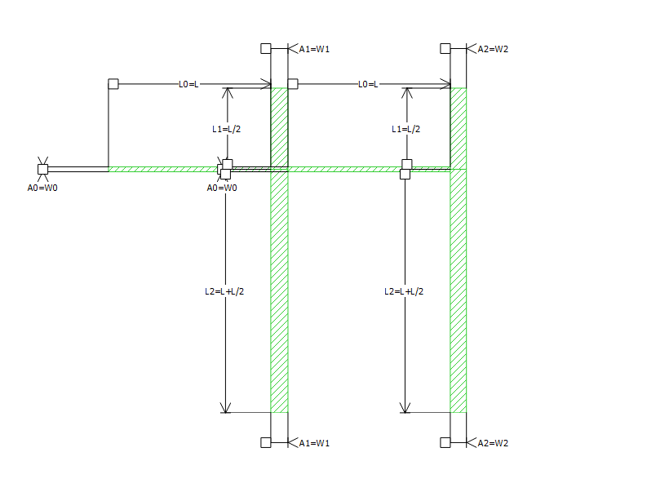
Ilustración 80. Tramos 1, 2, 3 y 4 del filtro.

Los tramos restantes son idénticos a los primeros 3 tramos. Seleccionamos estos 3 tramos, copiamos y pegamos, y los posicionamos en su lugar.

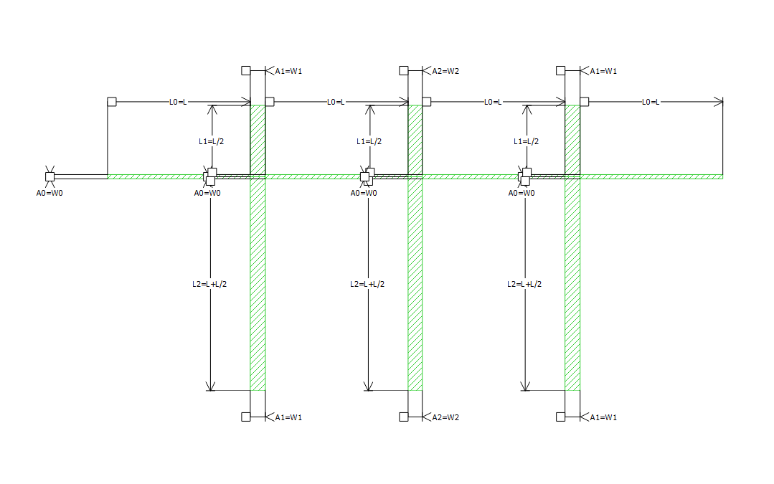
Ilustración 81. Filtro de orden 3 completo.

Para continuar colocamos los puertos que darán entrada y salida a las señales dentro del modelo con la herramienta “Feedline”. Ilustración 58

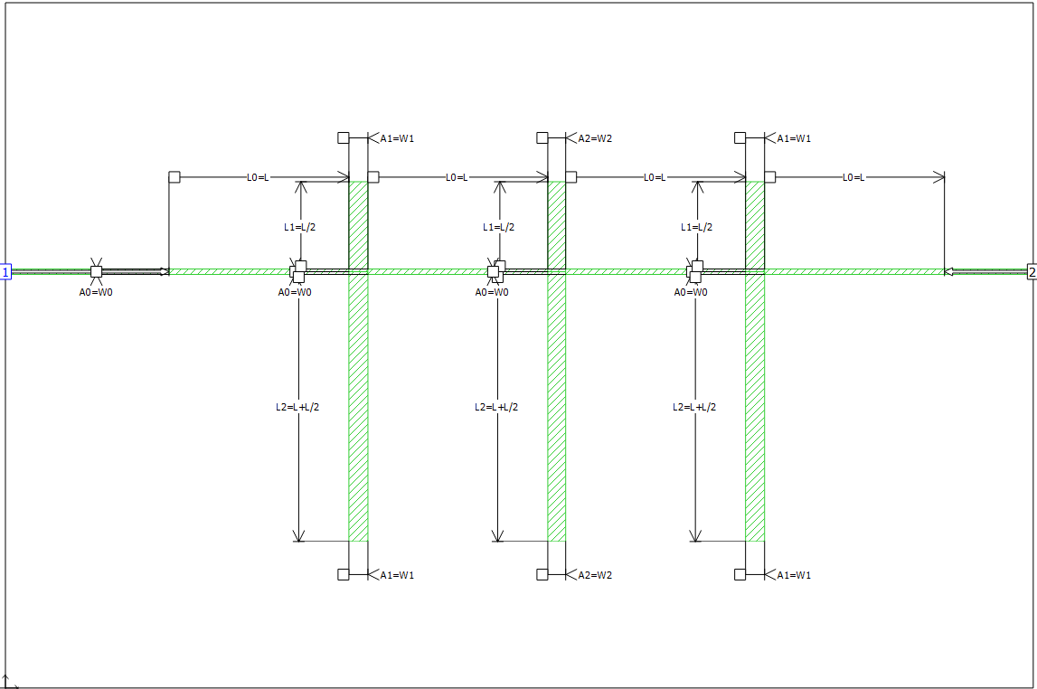
Ilustración 82. Filtro completo con puertos de alimentación

Con esto el modelo queda completo para ser simulado. Guardamos los cambios realizados. Iniciamos la simulación con el botón “Add to queue”. Esto nos enviará a la pestaña “Job Queues”. Para dar comienzo a la simulación se selecciona el archivo en la lista y se presiona el botón “Run” ubicado encima de esta lista.

Una vez completada la simulación, se utiliza el botón “Graph” de la barra superior para mostrar el grafico asociado a la simulación. Se mostrará el parámetro S11.

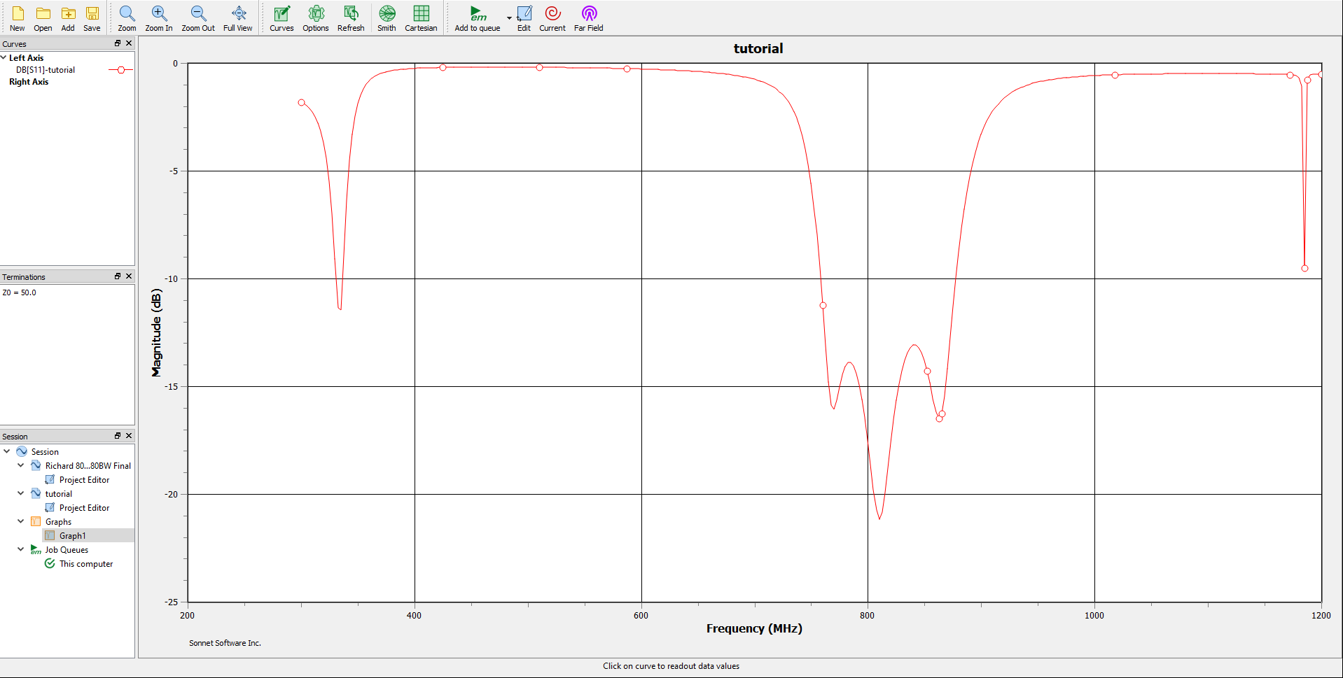
Ilustración 83. Gráfico S11 del filtro simulado.

Cambiamos las opciones de curva para ver el parámetro S21.

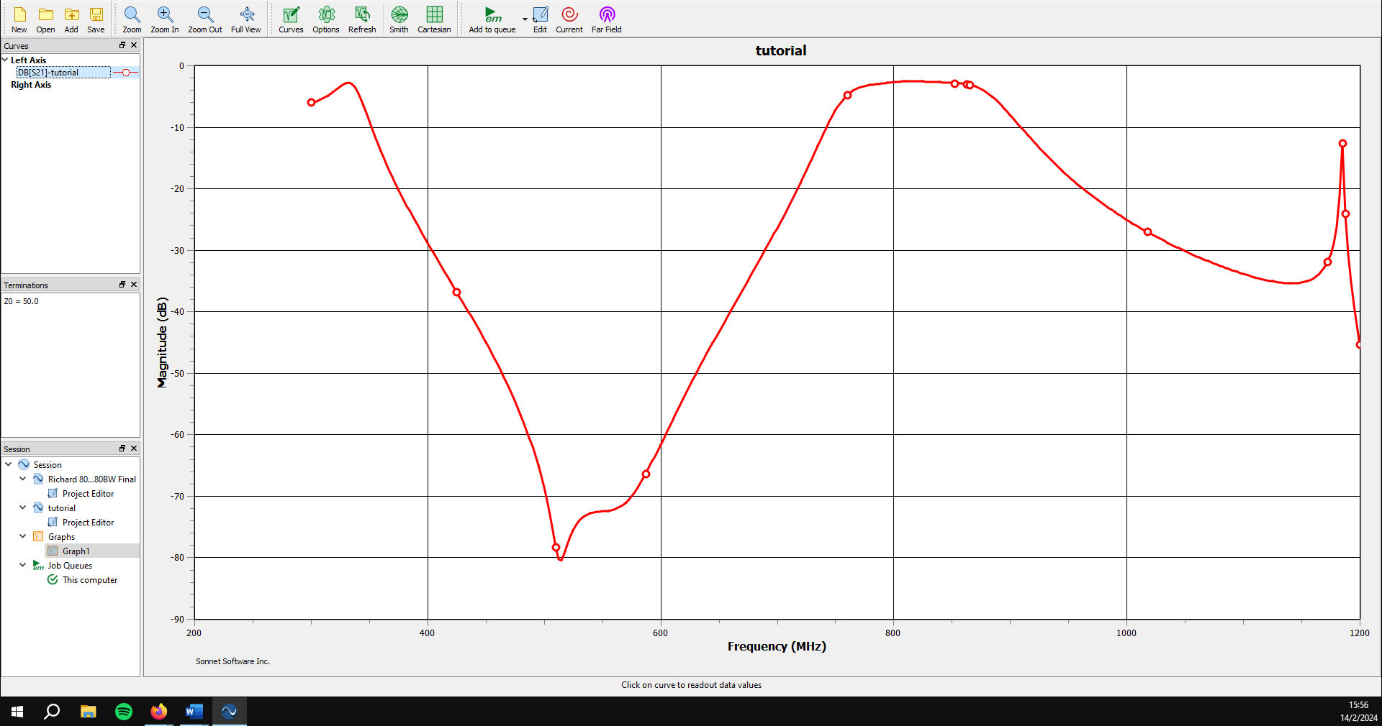
Ilustración 84. Gráfico S21 del filtro simulado.

  - Efecto Crosstalk

A continuación, se presenta un ejemplo de simulación del efecto Crosstalk en base al modelo de la Ilustración 13.

Para la configuración del plano seleccionamos un tamaño de caja de 350 para el eje X y 200 para el eje Y, con un tamaño de celda de 1 para ambos ejes.

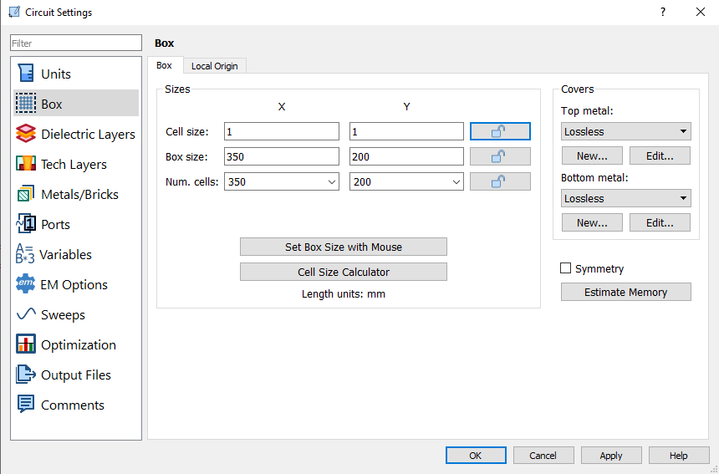
Ilustración 85. Ventana de configuración. Pestaña "Box".

A continuación, configuramos el sustrato de FR-4 y 1.6 mm de grosor y la capa superior de aire de 20 mm de grosor.

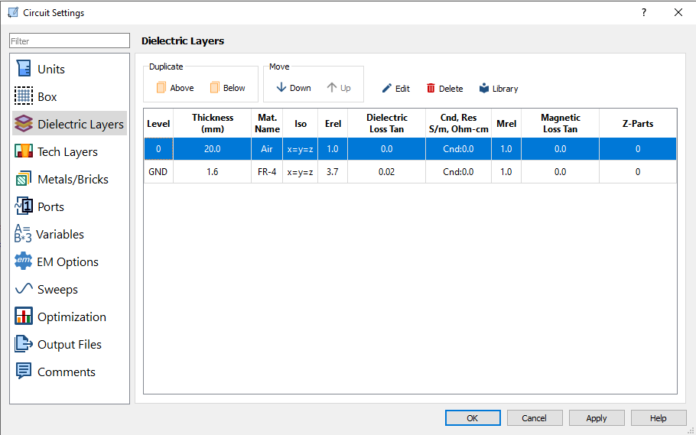
Ilustración 86. Ventana de configuración. Pestaña "Dielectric Layers".

A continuación, en la pestaña “Tech Layers” definimos la capa del conductor que se utilizar. Se utilizará un conductor de cobre de 0.035mm entre la capa de FR-4 y la capa de aire. Ilustración 42.

Por defecto se encuentra configurado un conductor sin perdidas. Para especificar el conductor que se quiere utilizar, se puede utilizar el botón “Add Metal”, en caso de necesitar más de un tipo de conductor, o modificar el conductor existente haciendo doble clic sobre este. En este caso se modificará el conductor existente, al hacer doble clic se mostrará la ventana de propiedades de la capa de conductores. Ilustración 43.

Para configurar un nuevo material se presiona el botón “New…” dentro del grupo “Planar Metal”. Esto abrirá la ventana de edición de metales. Ilustración 44.

Dentro de esta ventana se pueden configurar las propiedades del metal o seleccionar un metal de la biblioteca de materiales disponibles. Para utilizar cobre, presionamos el botón “Select from Library…”, se mostrará la biblioteca de metales. Seleccionamos copper (cobre) y presionamos el botón “OK”. Ilustración 45.

Una vez seleccionado el metal, se cargarán sus propiedades en la ventana de edición de metales. Para finalizar la configuración especificamos en la propiedad “Thickness” el espesor del metal, en este caso 0.035 mm. Ilustración 46.

Presionamos “OK” para confirmar en todas las ventanas hasta volver a la pestaña “Tech Layers”.

En la pestaña “EM Options” tildamos la opción “Compute currents”.

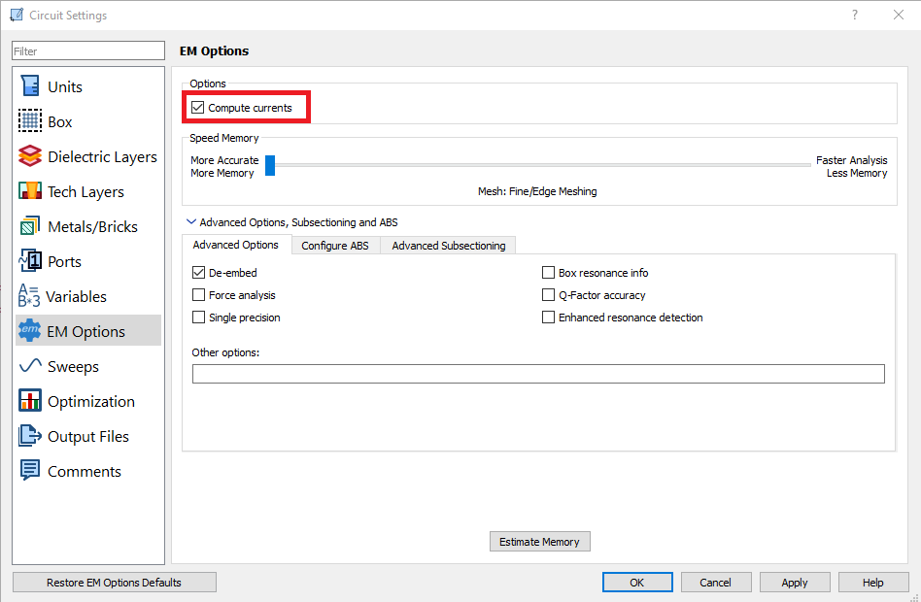
Ilustración 87. Ventana de configuración. Pestaña "EM Options"

En la pestaña “Sweeps” pedimos que la simulación se realice para una frecuencia de 5000 MHz. Para esto, utilizamos el botón en forma de cruz verde y seleccionamos la opción “Single Frequency”.

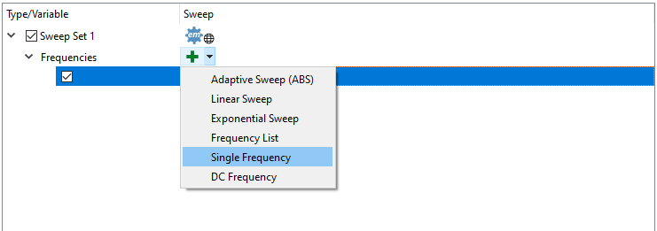
Ilustración 88. Configuración de la simulación para un valor de frequencia.

Con doble clic sobre el valor de frecuencia modificamos para el valor requerido.

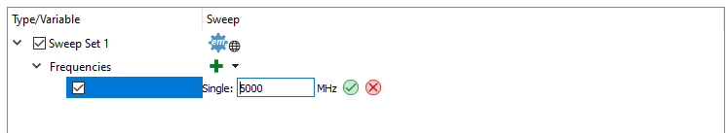
Ilustración 89. Cambio del valor de frecuencia de simulación

Presionamos “OK” para terminar la configuración.

A continuación, agregamos 2 conductores rectangulares de medidas 300x1 utilizando la herramienta “Planar” opción “Metal Rectangle”. Los alineamos en paralelo y los posicionamos con una separación de 5 mm de distancia.

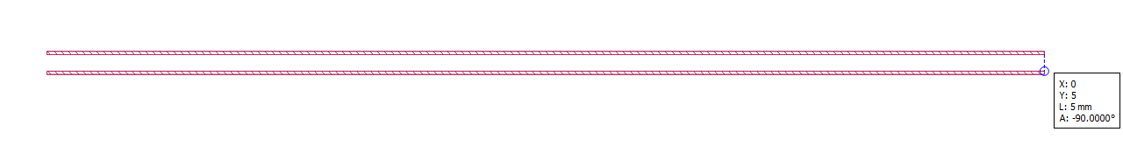
Ilustración 90. 2 conductores separados a 5 mm.

Para finalizar colocamos los puertos de alimentación como se muestran en la Ilustración 13 utilizando la herramienta “Feedline”.

Ilustración 91. Modelo de lineas acopladas completo.

Para comenzar la simulación guardamos el modelo, presionamos el botón “Add to queue”, y en la pestaña “Job Queues” presionamos el botón “Run”.

Una vez terminada la simulación podemos ver los resultados utilizando la opción “Current” de la barra de herramientas superior de la pestaña “Job Queues”.


Ilustración 92. Botón "Current".

Se abrirá una pestaña donde se muestra la distribución de densidad de corriente del modelo simulado.

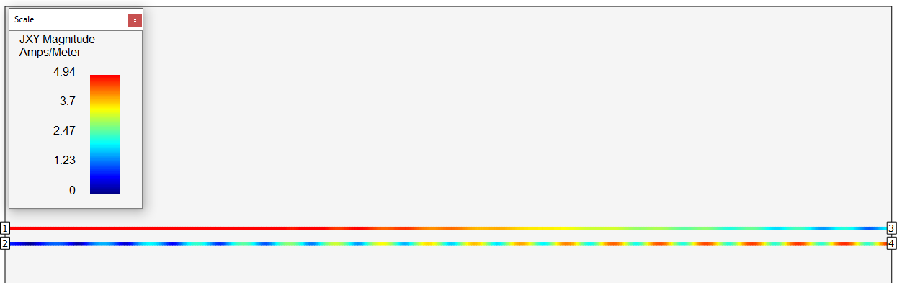
Ilustración 93. Gráfico de densidad de corrientes.

Como podemos ver la mayor cantidad de corriente se concentra cerca del puerto 1 que es por el cual entra la señal. A medida que nos acercamos al puerto 3 se empieza a notar una disminución de la corriente y empieza a verse afectada la segunda línea. Esto se debe a los acoplamientos electromagnéticos que se producen entre los conductores. Una medida que se puede tomar para solucionar o minimizar este efecto es agrandar la separación entre las líneas. A continuación, se muestran las simulaciones para separaciones de 9 mm y 18 mm respectivamente.

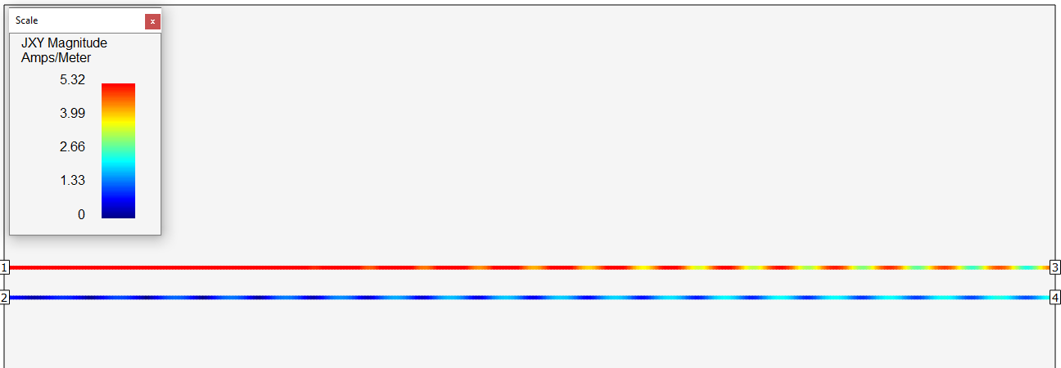
Ilustración 94. Gráfico de densidad de corrientes con 9 mm de separación entre conductores.

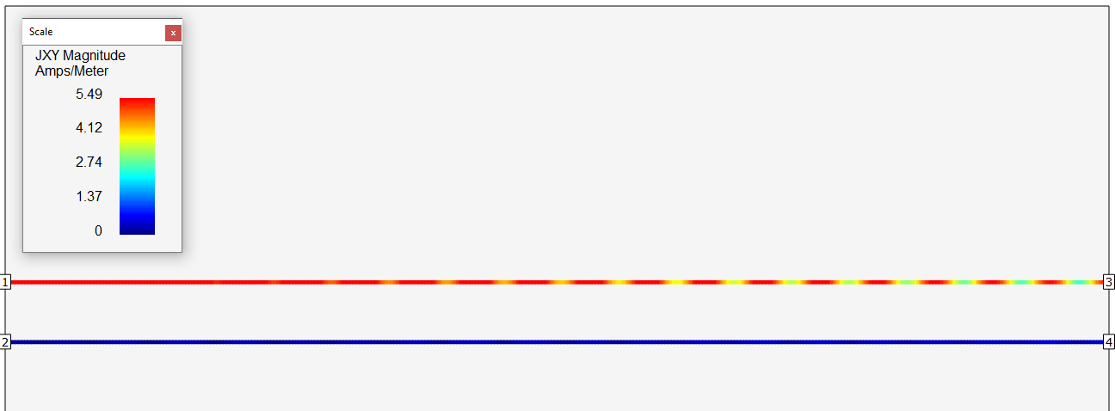
Ilustración 95. Gráfico de densidad de corrientes con 18 mm de separación entre conductores.

Como se ve en los gráficos, a medida que crece la separación entre líneas la corriente sobre la segunda línea tiende a disminuir.

También otra medida que permite mejorar el efecto Crosstalk es acerca los conductores al plano de tierra. Para realizar esta simulación disminuimos el grosos del sustrato FR-4 de 1.6 mm a 0.5mm. De esta forma la separación entre las líneas y el plano de tierra es menor.

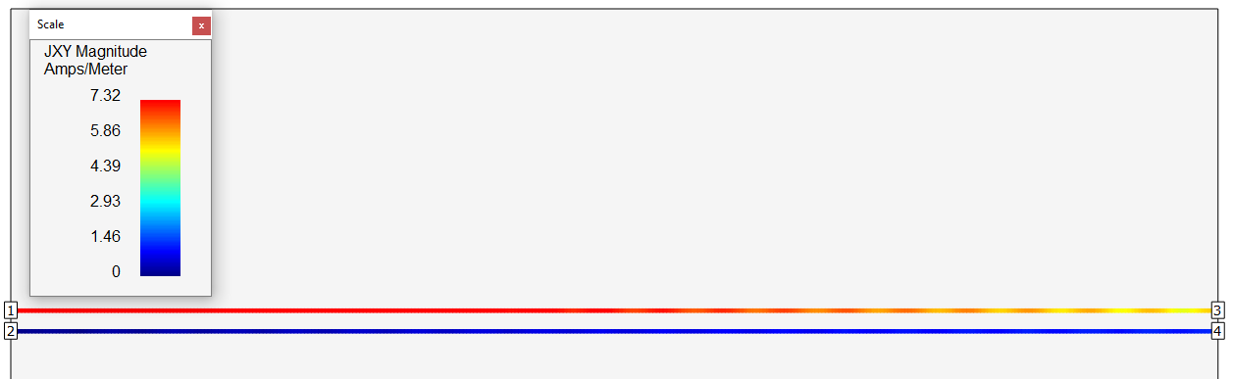
Ilustración 96. Gráfico de densidad de corrientes con 5 mm de separación y 0.5 mm de distancia al plano de tierra.

Como se puede ver en el gráfico de la Ilustración 96 la densidad de corriente se concentra prácticamente en su totalidad en la línea entre los puertos 1 y 3, quedando la segunda línea, entre los puertos 2 y 4, sin verse afectada por la señal en la primera línea.

De este mismo modelo puede verse la transferencia S41 que corresponde a la FEXT del efecto crosstalk. Se realizará un ejemplo para comparar la diferencia en la transferencia S41 para distintas separaciones de los conductores y distintas distancias del plano de tierra.

En la pestaña “Units” de la ventana de configuración, asignamos un “Box size” de 50 para el eje X y de 25 para el eje Y. Además, configuramos un “Cell size” de 1 para el eje X y 0.1 para el eje Y-

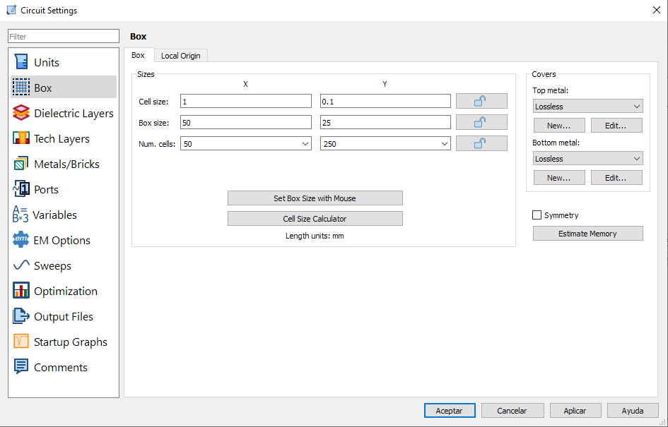
Ilustración 97. Ventana de configuración. Pestaña "Box".

En la pestaña “Variables” añadimos dos variables, D para la separación entre conductores, y H para el espesor del dieléctrico que influirá en la distancia al plano de tierra de los conductores.

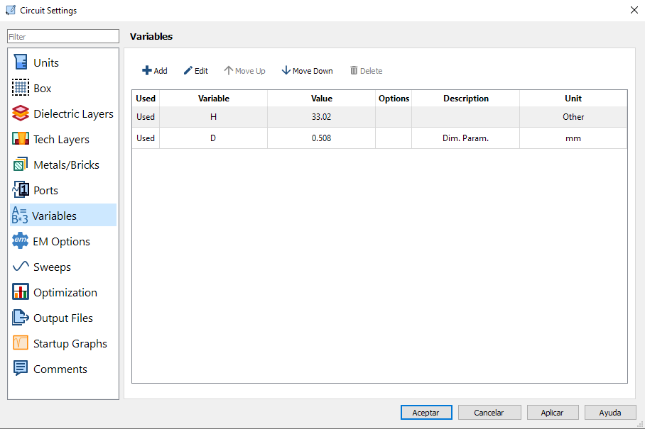
Ilustración 98. Ventana de configuración. Pestaña "Variables".

En la pestaña “Dielectric Layers” configuramos la capa inferior como FR-4 con un espesor de H y una capa superior de aire de 20 mm.

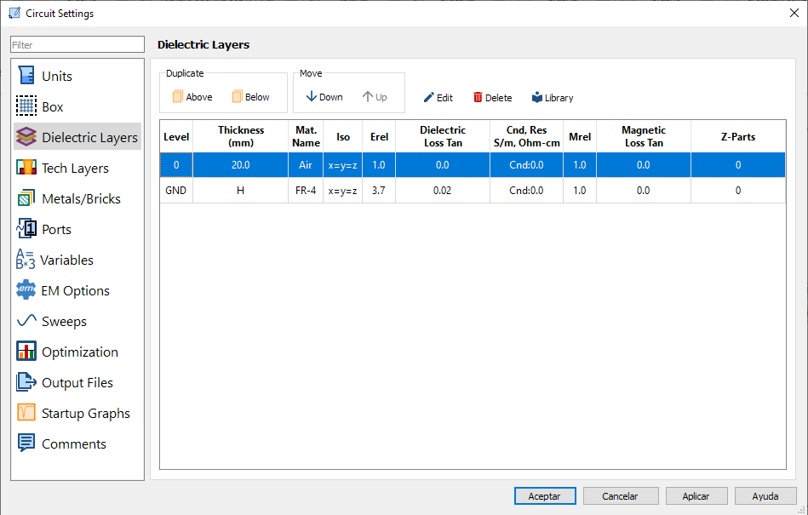
Ilustración 99. Ventana de configuración. Pestaña "Dielectric Layers".

En la pestaña “Sweeps” tildamos la opción “Perform parameter sweeps” para realizar una simulación con diferentes valores de los parámetros designados. Configuramos un barrido entre 0 y 10 GHz. Además, tildamos el parámetro D para darle diferentes valores en la simulación.

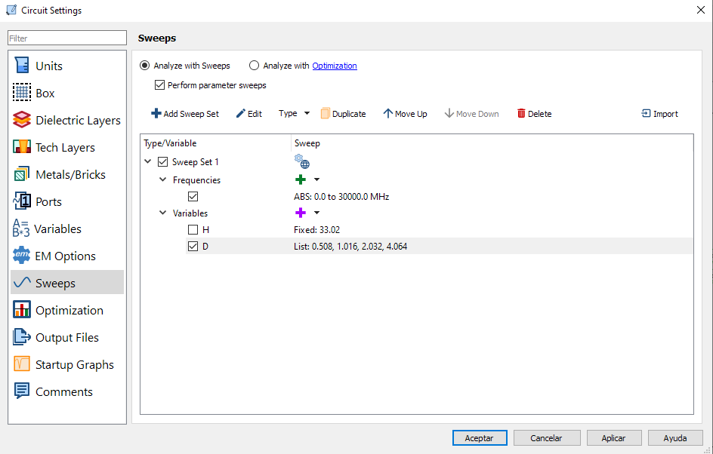
Ilustración 100. Ventana de configuración. Pestaña "Sweeps".

Con el parámetro D seleccionado cambiamos el tipo de barrido presionando el botón “Type” opción “Value List”. De esta forma podemos definir diferentes valores que serán evaluados.

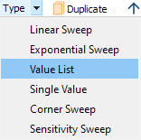
Ilustración 101. Menu "Type".

Haciendo doble clic sobre el listado de valores del parámetro D se abrirá una ventana en la que se ingresan los valores que se quieren evaluar. Para este ejemplo se utilizaran los valores de 0.508mm, 1.016mm, 2.032, y 4.064mm.

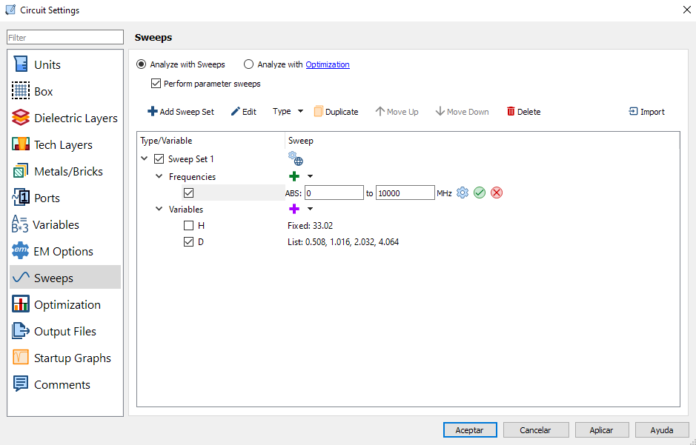
Ilustración 102. Ventana de configuración. Pestaña "Sweeps".

Utilizando la herramienta “Planar” opción “Metal Rectangle” creamos 2 conductores de 40x1 y los ubicamos uno arriba del otro.

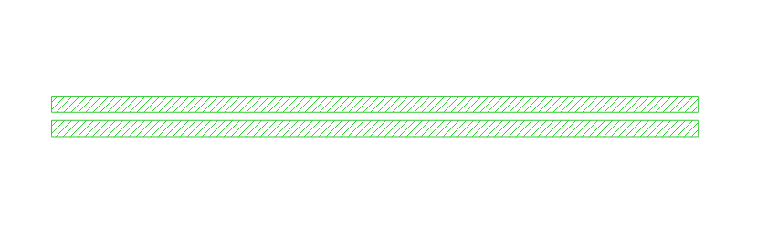
Ilustración 103. Modelo de analisis de crosstalk.

A continuación, colocamos los puertos de alimentación con la herramienta “Feedline”. Colocamos el puerto 1 en el lado izquierdo del conductor superior, el puerto 2 en el lado izquierdo del conductor inferior, el puerto 3 en el lado derecho del conductor superior, y el puerto 4 en el lado derecho del conductor inferior.

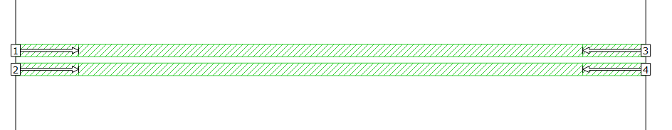
Ilustración 104. Asignación de puertos.

Establecemos la separación de los conductores utilizando la herramienta “Param” opción “Anchored”. Con la herramienta seleccionada elegimos la esquina inferior izquierda del conductor superior como punto de anclaje. Luego seleccionamos la esquina superior izquierda del conductor inferior como punto de referencia. Para terminar, seleccionamos todos los puntos que se moverán con el punto de referencia, arrastramos con clic izquierdo para seleccionar todos los puntos del conductor inferior, del puerto 2 y del puerto 4.

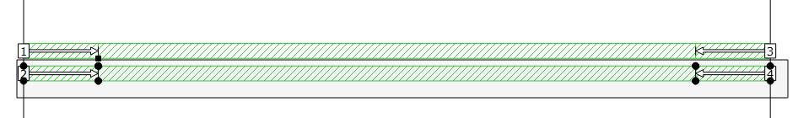
Ilustración 105. Selección de puntos que siguen la referencia del parámetro D.

Con Enter se confirma la selección e ingresamos D como nombre del parámetro.

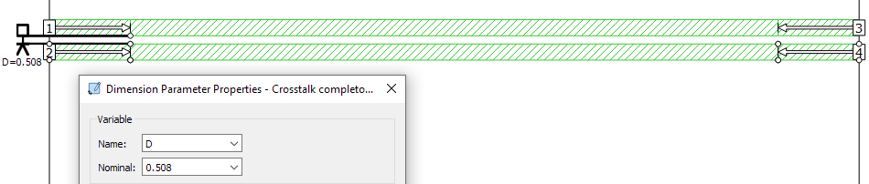
Ilustración 106. Parametro D configurado.

Con el parámetro configurado el modelo queda listo para simular. Guardamos el trabajo y presionamos “Add to queue”. Luego en la pestaña “Job Queues” presionamos el botón “Run” para comenzar la simulación.

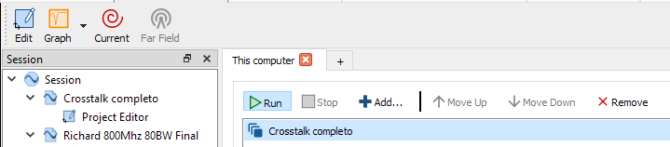
Ilustración 107. Pestaña "Job Queues".

Una vez finalizada la simulación, los resultados se visualizan con el botón “Graph” de la barra de herramientas superior.

En la pestaña “Graph” presionamos el botón “Curves” para configurar las curvas que se muestran. En este caso queremos visualizar la transferencia S41 del modelo para los 4 valores de D. Para esto presionamos “Add” en la ventana de administración de curvas. En la propiedad “Port” seleccionamos el valor 4 para “To Port”.

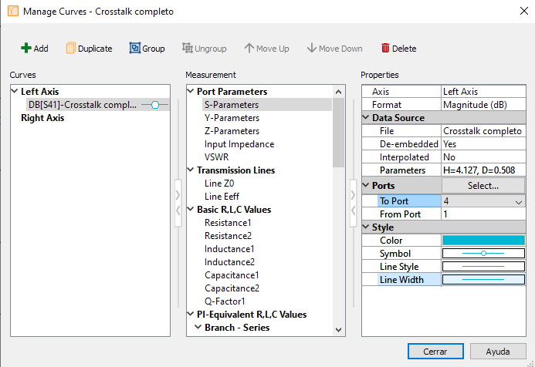
Ilustración 108. Ventana de administración de curvas.

En la propiedad “Parameters” se muestra el listado de los diferentes valores de parámetros simulados.

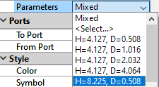
Ilustración 109. Listado de parámetros simulados.

Con la opción “<Select…>” se muestra una ventana con el listado completo de opciones que nos permite seleccionar múltiples valores. Tildamos la casilla superior para seleccionar todas las opciones y confirmamos con aceptar.

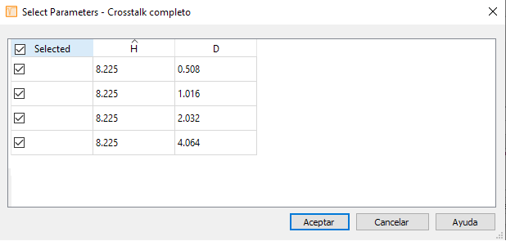
Ilustración 110. Ventana de visualización de curvas.

La ventana de administración de curvas ahora muestra las cuatro curvas.

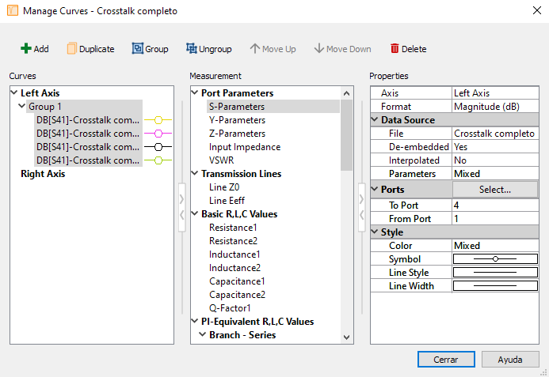
Ilustración 111. Ventana de administración de parámetros.

En el gráfico se puede ver las cuatro transferencias S41 correspondientes a cada valor de separación de los conductores. Se puede ver que a medida que la distancia D aumenta la magnitud del efecto crosstalk disminuye. Respecto a los picos abruptos de las curvas, el software indica que para esos valores de frecuencia se encuentran problemas de cálculo o resolución de la simulación por lo que recomienda no tener en cuenta esos picos, y en caso de ser necesario tener información precisa de esos puntos se recomienda acotar el modelo y rehacer la simulación entorno al punto de conflicto.

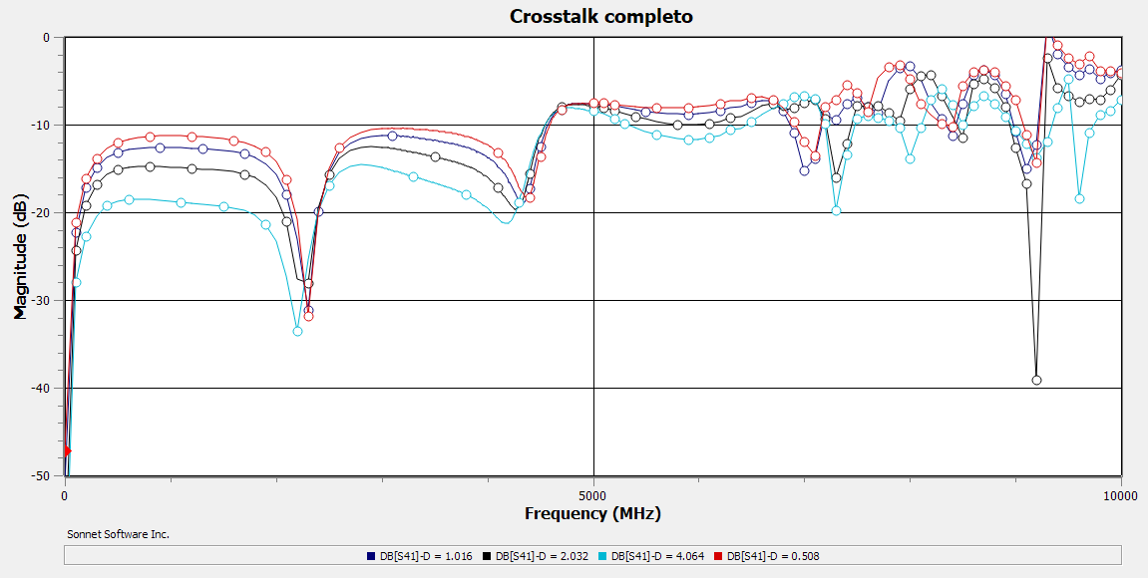
Ilustración 112. Gráfico S41 para diferentes valores de D y distancia al plano de tierra de 8.225 mm.

Para realizar la simulación variando la distancia al plano de tierra abrimos la pestaña “Sweeps” de la ventana de configuración. Destildamos el parámetro D y tildamos el parámetro H. Configuramos la lista de valores de H para 16.51 mm, 8.225 mm, 4.127 mm.

Una vez configurado el nuevo parámetro a simular, guardamos el trabajo e iniciamos la simulación con el botón “Add to queue”.

Una vez finalizada la simulación abrimos la pestaña “Graph” y configuramos las curvas que queremos visualizar como se hizo anteriormente.

Vemos que a medida que crece la distancia entre las pistas y el plano de tierra el efecto crosstalk empeora.

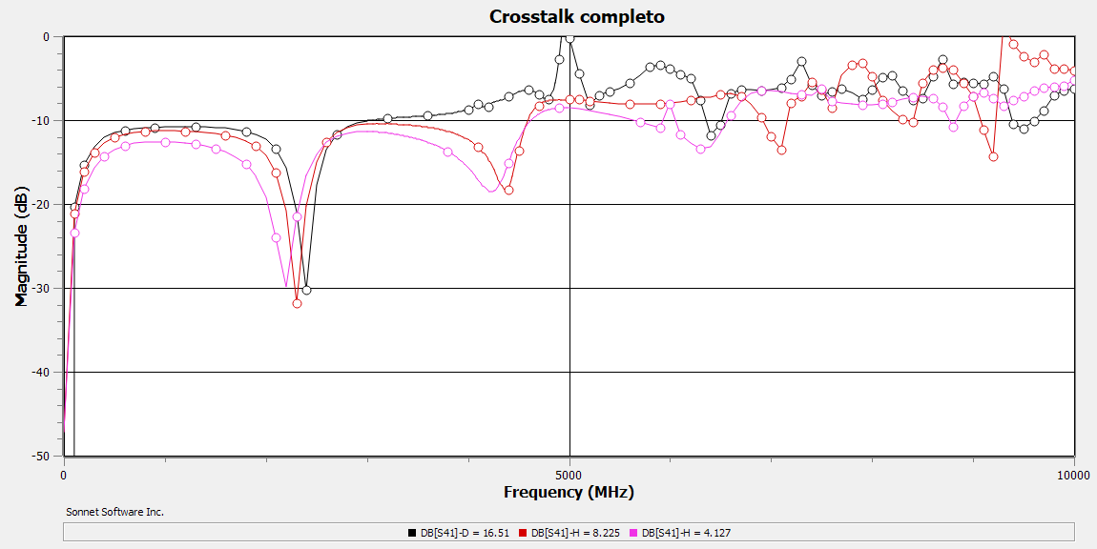
Ilustración 113. Gráfico S41 para diferentes valores de H y separación entre pistas de 0.508.

- Conclusiones

Los modelos de síntesis presentados muestran resultados adecuados en base a la teoría aplicada. El modelo de líneas acopladas dio buenos resultados en función del filtro que se pretendía sintetizar y los resultados de las simulaciones, quedando la frecuencia del filtro centrada en la esperada y el ancho de banda solo 5 MHz menor a lo buscado (6.25% de variación). Mientras que el modelo de transformadas de Richard mostró mayores desviaciones, se consiguió obtener los resultados esperados a partir de ajustar los 3 parámetros relevantes del modelo (largo del λ₀/4, que permite centrar la frecuencia del filtro, el ancho de los segmentos 2 y 6, y el ancho del segmento 4 que permiten ajustar el ancho de banda y las frecuencias de corte superior e inferior). En conclusión, ambos modelos se muestran como buenas aproximaciones para la síntesis de filtros pasabanda que, con la ayuda del software de simulación, permiten obtener los resultados requeridos.

El efecto Crosstalk es una perturbación causada por las componentes parasitas que se presentan entre las pistas de dos o más canales y pueden ser más o menos relevantes en función de la frecuencia de la señal utilizada. Los métodos mencionados para minimizar este efecto requieren modificaciones que pueden ser difíciles o imposibles de incluir sobre un diseño armado. Por lo que es recomendable anticiparse a la aparición de este efecto e implementar soluciones durante la etapa de diseño.

- Referencias

[1] Pozar, D. M. (1990). “Microwave engineering”, John Wiley & Sons, Inc.

[2] C. R. Moore; J. E. Penn (1993) “Custom design of monolithic microwave integrated circuits”. Extraída el 30/4/2023 desde https://secwww.jhuapl.edu/techdigest/content/techdigest/pdf/V14-N04/14-04-Moore.pdf

[3] C. H. Perdomo Cortes; C. Vivas Homez (2004) “Técnica Microstrip, conceptos, aplicaciones y software de diseño”. Extraída el 1/5/2023 desde http://repositorio.unicauca.edu.co:8080/bitstream/handle/123456789/2083/T%C3%A9cnica%20Microstrip%20conceptos%2C%20aplicaciones%20y%20software%20de%20dise%C3%B1o.pdf?sequence=1&isAllowed=y

[4] Emad S. Ahmed (2012) “Dual-mode Dual-Band Microstrip Bandpass Filter Based on Fourth Iteration T-Square Fractal and shorting Pin”. Extraída el 15/6/2023 desde https://www.radioeng.cz/fulltexts/2012/12_02_0617_0623.pdf

[5] Divya; K. Muthumeenakshi; S. Radha (2018, febrero 28) “Design of Wideband Micro strip Band Pass Filter for Ultra Low Power Wireless Applications”. Extraída el 30/4/2023 desde https://ieeexplore.ieee.org/abstract/document/8480962/authors#authors

[6] Ayibapreye K. Benjamin, Priye K. Ainah, Animiosevbuse T. Enoma (2021) “Stepped Impedance Microstrip Lowpass Filter Design using Advance Design Systems”. Extraída el 15/6/2023 desde https://www.ijsrp.org/research-paper-0721/ijsrp-p11548.pdf

[7] M. Magnuski; D. Wójcik; M. Surma; A. Noga (2022) “A tunable Microstrip Bandpass Filter With Two Concurrently Tuned Transmission Zeros” Extraída el 20/5/2023 desde https://mdpi-res.com/d_attachment/electronics/electronics-11-00807/article_deploy/electronics-11-00807.pdf?version=1646390159

[8] M. A. Uslu; L. Sevgi (2011). “Matlab-based filter design program: From lumped elements to microstriplines”. Extraída el 23/5/2023 desde https://www.researchgate.net/publication/290928599_Matlab-based_filter_design_program_From_lumped_elements_to_microstriplines

[9] Maria C. V. A. (2009). “Filtros distribuidos y localizados en tecnología mixta microstrip/guía coplanar”. Extraída el 23/5/2023 desde https://idus.us.es/bitstream/handle/11441/15707/H_T.S.-PROV2.pdf?sequence=1&isAllowed=y

[10] Cadence PCB Solutions. Where can you find crosstalk in your designs. Cadence PCB Design & Analysis. https://resources.pcb.cadence.com/blog/2020-where-can-you-find-crosstalk-in-your-designs

[11] Cadence PCB Solutions. The types of crosstalk in signal transmisión lines. Cadence PCB Design & Analysis. https://resources.pcb.cadence.com/blog/2022-the-types-of-crosstalk-in-signal-transmission-lines

[12] Tuomo Heikkilä (2003). “Time domain Methods for Measuring Crosstalk for PCB Quality Verification”. https://download.tek.com/document/85W_16643_0.pdf

[13] J. A. Welsch. “Characterization and reduction of line to line crosstalk on printed circuit boards”. https://krex.k-state.edu/bitstream/handle/2097/39286/JoshuaWelch2018.pdf?sequence=1

[14] T. W. Rider (2017). “Crosstalk and EMI on microwave circuit boards”. https://core.ac.uk/download/pdf/84312564.pdf

[15] Sonnet Suite Detailed Features. https://www.sonnetsoftware.com/products/sonnet-suites/detailed-features.html

[16] Sonnet Suite System Requirements. https://www.sonnetsoftware.com/products/sonnet-suites/system-requirements.html

[17] Altair | Hyperworks. Getting Started Manual for FEKO 14.0 . https://altairuniversity.com/wp-content/uploads/2016/03/GetStarted.pdf

[18] Altair | Hyperworks. Installation Guide for FEKO v2017. http://wpc.23a7.iotacdn.net/8023A7/origin2/rl/HWStudent/2017/hwFEKO2017_InstallationGuide.pdf

[19] Ansys. Ansys HFSS . https://www.ansys.com/products/electronics/ansys-hfss#tab1-1

[20] Ansys. Ansys Electronics Desktop Student – Free Software Desktop. https://www.ansys.com/academic/students/ansys-electronics-desktop-student

[21] Dassault Systemes. CST Studio Suite, Getting Started. https://space.mit.edu/RADIO/Documentation/CST%20Studio%20Suite%20-%20Getting%20Started.pdf

[22] Dassault Systemes. Licensed Program Specifications (LPS) for CST Studio Suite Release 2022. https://www.3ds.com/assets/Terms/LicensedProgramSpecifications/SIMULIA/CST_StudioSuite2022.pdf

Anexo

Instalación Sonnet Lite

Ingresamos a la web del fabricante, pestaña de Download, https://www.sonnetsoftware.com/products/lite/download.html y encontraremos lo siguiente. Realizamos click donde se encuentra indicado con un círculo rojo.

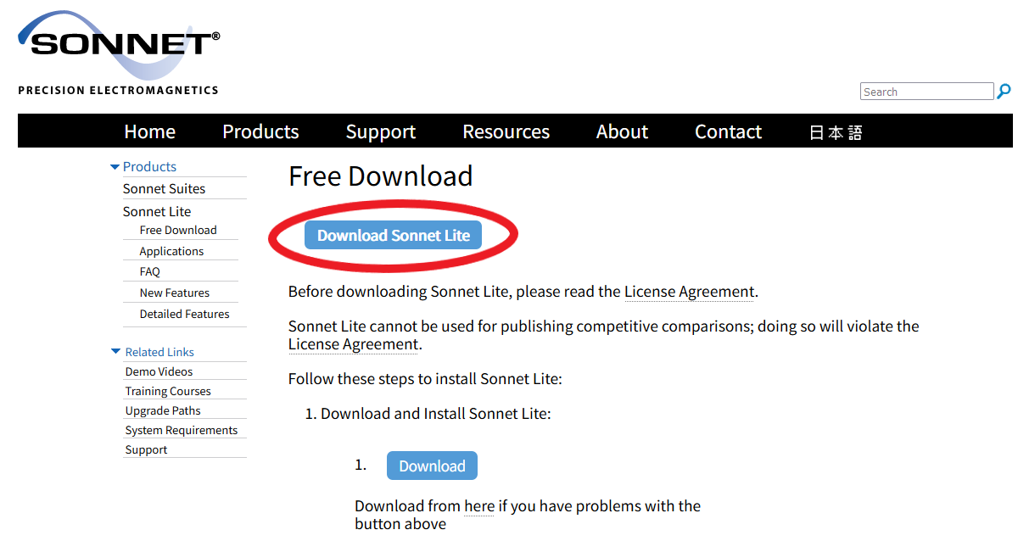

Una vez descargado el archivo, de 325 MB, haremos doble click sobre este para abrir el instalador

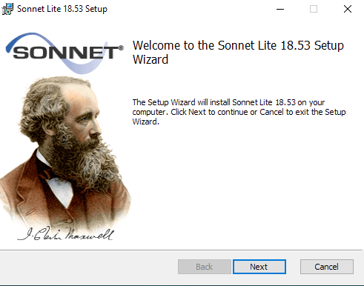

En esta ventana, haremos clic en “Next” para leer los términos y condiciones de uso del software gratuito y en caso de que se este de acuerdo con estos, se presiona clic en “I accept the terms in the License Agreement” y luego en Next.
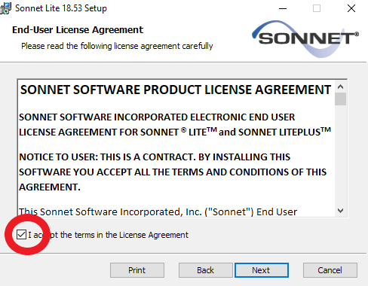

A continuación, el instalador consultará la ruta de instalación deseada para el software, en este caso podremos elegir la ruta designada o modificarla según nuestros intereses. Luego de decidido esto haremos clic en Next.

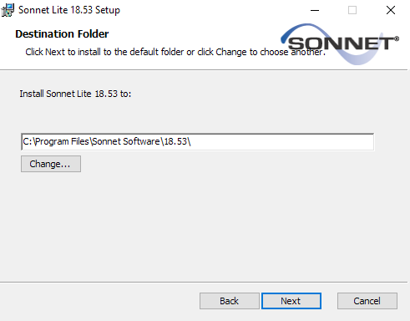

Hecho esto, solo queda hacer clic sobre Install, Windows preguntará si el instalador puede realizar cambios en el dispositivo, a lo cual haremos clic en Si y esperaremos a que el software sea instalado correctamente. Finalmente, haremos click en Finish y ya podremos utilizar el Sonnet Lite.

